**ĐẠI HỌC QUỐC GIA TP. HỒ CHÍ MINH**

**TRƯỜNG ĐẠI HỌC CÔNG NGHỆ THÔNG TIN**

**KHOA HỆ THỐNG THÔNG TIN**

---------------------------------------------------------------



**BÁO CÁO ĐỒ ÁN**

**ĐỀ TÀI QUẢN LÝ THƯ VIỆN**

---------------------------------------------------------------

Giảng viên hướng dẫn: **ThS. Nguyễn Đình Loan Phương**

**KS. Nguyễn Hồ Duy Tri**

Sinh viên thực hiện: **Nhóm The Autumn Team**

**HỒ THỊ KIM HOÀNG 14520308**

**HUỲNH DUY ANH TOÀN 14520967**

**Võ Huyền Lan Uyên 14521068**

Môn học: **Phân tích thiết kế hệ thống thông tin**

Lớp: **IS201.G22**

***TP. Hồ Chí Minh, tháng 07 năm 2016***

MỤC LỤC

LỜI GIỚI THIỆU 5

CHƯƠNG 1. XÁC ĐỊNH VÀ PHÂN TÍCH YÊU CẦU 6

1.1 Nội dung đề tài 6

1.2 Kế hoạch phỏng vấn 8

1.2.1 Mẫu kế hoạch phỏng vấn 8

1.2.2 Bảng kế hoạch phỏng vấn 9

1.2.3 Bảng câu hỏi và ghi nhận trả lời 10

1.3 Phân tích hiện trạng và yêu cầu cho tương lai 17

1.3.1 Tìm hiểu sơ bộ về hệ thống cũ 17

1.3.2 Đánh giá hiện trang hệ thống 31

1.3.3 Yêu cầu mới 32

1.4 Xác định phạm vị, khả năng, mục tiêu dự án của hệ thống mới 32

1.5 Phát họa giải pháp và cân nhắc tính khả thi 34

1.6 Lập dự trù và kế hoạch triển khai dự án 37

1.6.1 Lập dự trù về thiết bị 37

1.6.2 Công tác huấn luyện sử dụng chương trình 37

1.5.3 Công việc bảo trì 38

CHƯƠNG 2. PHÂN TÍCH THIẾT KẾ THÀNH PHẦN XỬ LÝ 39

2.1.Mô hình dfd mức vật lý 39

2.1.1 Mức 0: 39

2.1.2 Mức 1 40

2.1.3 Mức 2: 41

2.1.4 Mức 3 44

2.2. Mô hình dfd mức quan niệm 46

2.2.1 Mức 0 46

2.2.2 Mức 1 47

2.2.3 Mức 2 48

2.2.4 Mức 3 51

2.3 Mô tả ô xử lý 53

2.3.1 Mức 1: 53

2.3.2 Mức 2: 54

2.3.3 Mức 3: 64

2.3 Thiết kế hệ thống 78

CHƯƠNG 3. PHÂN TÍCH THIẾT KẾ THÀNH PHẦN DỮ LIỆU 81

3.1 Mô hình hóa dữ liệu ở mức quan niệm (ER) 81

3.2 Mô hình tổ chức dữ liệu (mô hình quan hệ logic) 82

3.3 Mô tả các bảng dữ liệu 83

3.3.1 Bảng NHANVIEN 83

3.3.2 Bảng QUYEN 83

3.3.3 Bảng TAIKHOAN 83

3.3.4 Bảng LOAIDOCGIA 84

3.3.5 Bảng DOCGIA 84

3.3.6 Bảng THELOAI 84

3.3.7 Bảng TACGIA 85

3.3.8 Bảng SACH 85

3.3.9 Bảng PHIEUMUONSACH 85

3.3.10 Bảng CHITIETPHIEUMUONSACH 86

3.3.11 Bảng PHIEUTRASACH 86

3.3.12 Bảng CHITIETPHIEUTRASACH 86

3.3.13 Bảng PHIEUTHUTIEN 87

3.3.14 Bảng THAMSO 87

CHƯƠNG 4. TỔNG QUAN VỀ WINDOWS FORMS VÀ MÔ HÌNH 3 LỚP TRONG CHƯƠNG TRÌNH 88

4.1 Tổng quan về Windows Forms 88

4.2 Tổng quan về mô hình 3 lớp 88

4.2.1 Cấu trúc mô hình 88

4.2.2 Cách vận hành của mô hình 89

4.2.3 Những ưu điểm khi sử dụng mô hình 3 lớp 89

4.3 Cấu trúc chương trình 90

4.3.1 Lớp GUI (Presentation Layer) 90

4.3.2 Lớp BUS (Business Logic Layer) 91

4.3.3 Lớp DAL (Data Access Layer) 92

CHƯƠNG 5. THIẾT KẾ GIAO DIỆN 93

5.1 Sơ đồ màn hình 93

5.2 Danh sách các màn hình 94

5.3 Mô tả các màn hình 97

5.3.1 Mô tả các đối tượng trên màn hình 97

5.3.2 Danh sách các biến cố và xử lý tương ứng 119

5.3.3 Xử lý lỗi 140

CHƯƠNG 6. CÀI ĐẶT VÀ KIỂM THỬ 147

6.1 Môi trường phát triển phần mềm 147

6.1.1 Môi trường phát triển chung 147

6.1.2 Trình phát triển tích hợp Visual Studio 2015 147

6.1.3 Công cụ quản trị cơ sở dữ liệu SQL Server 2014 Management Studio 148

6.1.4 Hệ thống quản lý mã nguồn Git 149

6.2 Kiểm thử phần mềm 149

CHƯƠNG 7. NHẬN XÉT VÀ ĐÁNH GIÁ 151

7.1 Bảng phân công công việc 151

7.2 Kết quả 151

7.2.1 Kết quả đạt được 151

7.2.2 Hạn chế 152

7.3 Hướng phát triển 153

Tài liệu tham khảo 154

# LỜI GIỚI THIỆU

Hiện nay, với sự phát triển vượt bậc của khoa học – kỹ thuật việc áp dụng Công nghệ thông tin vào các lĩnh vực nhằm phục vụ cuộc sống một cách hiệu quả ngày càng trở nên phổ biến. Sự bùng nổ của Công nghệ thông tin trên toàn cầu đã làm cho các quốc gia trên thế giới đều cố gắng áp dụng tin học vào để hiện đại hoá quy trình sản xuất kinh doanh của mình nhằm đạt hiệu quả kinh tế cao nhất. Bên cạnh đó, trong sự nghiệp công nghiệp hóa, hiện đại hóa của Việt Nam thì việc Tin học hóa các ngành là vấn đề cấp bách.

Tuy nhiên, trên thực tế việc Tin học hóa trên các lĩnh vực trong cuộc sống chưa thực sự phổ biến, đặc biệt là ở các tỉnh. Việc sử dụng tài liệu điện tử vào dạy và học hay tìm kiếm thông tin điện tử chưa mang lại hiệu quả cao. Đặc biệt là những nơi mà nhu cầu tìm kiếm thông tin cao như thư viện. Tại đây hàng ngày với việc quản lý hàng ngàn đầu sách, hàng trăm lượt mượn – trả của bạn độc bằng phương pháp thủ công truyền thống là việc vô cùng phức tạp, tốn thời gian và không hề đơn giản. Do đó, nhóm đã lựa chọn đề tài “Quản lý thư viện tỉnh An Giang” với hy vọng có thể giúp người dùng quản lý hệ thống thư viện một cách hiệu quả, giảm thiểu tối đa thời gian và công sức bỏ ra so với phương pháp truyền thống trước kia. Tuy nhiên, do đây là lần đầu thực hiện nên phần mềm chưa thể đáp ứng được hết tất cả yêu cầu thực tế đặt ra vì vậy nhóm em mong muốn nhận được nhiều sự nhận xét và góp ý từ Thầy cô để có thể hoàn thiện sản phẩm tốt hơn.

Cuối cùng, nhóm xin gửi lời cảm ơn chân thành đến Cô Nguyễn Đình Loan Phương và Thầy Nguyễn Hồ Duy Tri đã hướng dẫn tận tình, hỗ trợ, giải đáp các thắc mắc cho nhóm trong suốt quá trình thực hiện đề tài.

*Nhóm sinh viên thực hiện*

# CHƯƠNG 1. XÁC ĐỊNH VÀ PHÂN TÍCH YÊU CẦU

## Nội dung đề tài

Thư viện trung tâm tỉnh An Giang đã được xây dựng và đưa vào sử dụng để phục vụ nhu cầu đọc sách của người dân trong và ngoài tỉnh. Hiện nay, Ban quản lý thư viện đang gặp nhiều khó khăn, bất cập trong vấn đề quản lý. Nguyên nhân là do thư viện vẫn còn áp dụng lối quản lý thủ công bằng giấy tờ, vẫn chưa được tin học hoá. Vì vậy, việc xây dựng một hệ thống quản lý thư viện với các tính năng cần thiết phục vụ cho các hoạt động nghiệp vụ là vô cùng cần thiết.

Ban quản lý yêu cầu xây dựng phần mềm để hệ thống hóa được quy trình nghiệp vụ của thư viện. Phần mềm cần có chức năng: lập thẻ độc giả, thêm sách mới, tra cứu sách, lập phiếu mượn sách, lập phiếu trả sách, lập phiếu thu tiền, báo cáo thống kế và thay đổi quy định. Đối tượng hướng đến của phần mềm là độc giả và nhân viên của thư viện.

Để sử dụng các dịch vụ ở thư viện thì người dân bắt buộc phải có thẻ độc giả. Để đăng kí thẻ độc giả, ngừoi dân phải làm thủ tục khai báo thông tin trực tiếp tại thư viện thông qua thủ thư. Sau khi hoàn thành thủ tục khai báo với thông tin phù hợp, người dân sẽ được cấp phát 1 thẻ độc giả với đầy đủ các thông tin.

Hằng tháng, thư viện sẽ nhập vào một số lượng sách mới. Thủ thư phải có nhiệm vụ tiếp nhận sách mới với điều kiện sách này thỏa quy định thư viện.

Ban quản lý thư viện dự định sẽ lắp đặt 1 số máy vi tính phục vụ nhu cầu tra cứu sách cho độc giả. Độc giả có thể truy cập vào phần mềm quản lý thư viện được cài đặt sẵn trên máy để thực hiện việc tra cứu thông tin sách.

Khi có nhu cầu mượn sách, độc giả đến thư viện để làm thủ tục mượn sách trực tiếp thông qua thủ thư. Độc giả chỉ được mượn sách khi đảm bảo quy định thư viện. Sau khi hoàn tất các thủ tục, thủ thư sẽ đưa cho độc giả phiếu mượn sách vừa lập.

Khi trả sách, độc giả đem sách cần trả và phiếu mượn sách tương ứng. Thủ thư kiểm tra sách và thời hạn mượn sách. Nếu có sách mượn quá hạn quy định thì phải xử phạt hành chính. Sau khi hoàn tất các thủ tục, thủ thư sẽ đưa cho độc giả phiếu trả sách vừa lập.

Khi thu tiền phạt, thủ thư có trách nhiệm lập phiếu thu tiền và đưa cho độc giả phiếu thu tiền vừa lập.

Thủ thư còn có nhiệm vụ phải lập báo cáo và nộp cho Ban giám đốc thư viện.

Trong các đợt họp của ban quản lý thư viện thường sẽ có các điều chỉnh về quy định thư viện. Từ văn bản điều chỉnh quy định, quản trị viên thay đổi các quy định đó lên hệ thống quản lý.

Hệ thống phân quyền truy cập như sau: độc giả chỉ được quyền tra cứu sách, thủ thư được phép quản lý độc giả, quản lý sách, quản lý mượn trả sách, thống kê báo cáo và quản trị viên có quyền thực hiện mọi thao tác, bao gồm cả: quản lý tài khoản và thay đổi quy định

## Kế hoạch phỏng vấn

### Mẫu kế hoạch phỏng vấn

|  |  |  |  |  |
| --- | --- | --- | --- | --- |
| ***Kế hoạch phỏng vấn tổng quan***  **Hệ thống**: *Quản lý thư viện trung tâm tỉnh An Giang*  **Người lập**: Huỳnh Duy Anh Toàn **MSSV**: 14520967  Hồ Thị Kim Hoàng 14520308  Võ Huyền Lan Uyên 14521068  **Ngày lập:** 05-03-2016 | | | | |
|  | ***Chủ đề*** | ***Yêu cầu*** | ***Ngày bắt đầu*** | ***Ngày kết thúc*** |
| 1 | Tổng quan về hệ thống | Nắm rõ được các yêu cầu tổng quan của hệ thống quản lý như:  - Cấu trúc hệ thống  - Nguồn dữ liệu  - Môi trường phần cứng  - Đối tượng sử dụng  - Thiết kế giao diện | 10/03/2016 | 10/03/2016 |
| 2 | Chi tiết các chức năng của hệ thống | Nắm rõ được phân quyền, quy trình, qui định và dữ liệu lưu trữ của mỗi chức năng hệ thống | 10/03/2016 | 10/03/2016 |

### Bảng kế hoạch phỏng vấn

|  |  |  |
| --- | --- | --- |
| **Bảng kế hoạch phỏng vấn** | | |
| **Người được phỏng vấn**: ***Trần Võ Tân Nguyên*** – trưởng Ban quản lý Thư viện trung tâm tỉnh An Giang. | **Ngày**: 10-03-2016 |
| **Vị trí** : Phòng C107 trường Đại học Công Nghệ Thông Tin  **Phương tiện** : Phỏng vấn trực tiếp | **Thời gian:**  Bắt đầu: 8:00  Kết thúc: 11:00 |
| **Chi tiết buổi phỏng vấn:** | **Thời gian ước lượng:** | |
| - Giới thiệu.  - Xác nhận người được phỏng vấn.  - Tổng quan các chủ để của buổi phỏng vấn lần này.  * Chủ đề 1: Tổng quan về hệ thống  * Chủ đề 2: Chi tiết các chức năng của hệ thống  - Tóm tắt các điểm chính.  - Câu hỏi của người phỏng vấn.  - Kết thúc | 3 giờ | |
| Quan sát tổng quan |  |
| Phát sinh ngoài dự kiến |  |

### Bảng câu hỏi và ghi nhận trả lời

|  |  |  |
| --- | --- | --- |
| **Câu hỏi** | Ghi nhận | |
| *Trả lời* | *Kết quả quan sát* |
| ***Chủ đề 1:* Tổng quan về hệ thống** |  |  |
| *Câu hỏi 1*: BQL Thư viện muốn xây dựng một hệ thống quản lý mới hay phát triển các tính năng trên hệ thống cũ đã có? | * Chúng tôi muốn xây dựng một hệ thống quản lý mới. Vì hiện tại thư viện vẫn còn áp dụng hình thức quản lý thủ công bằng giấy tờ. | * Thái độ chắc chắn. |
| *Câu hỏi 2:* Hệ thống quản lý Thư viện sẽ lấy nguồn dữ liệu từ đâu? | * Hiện tại chúng tôi lưu trữ thông tin thông qua sổ sách, giấy tờ được ghi chép thủ công. | * Đáng tin cậy. |
| *Câu hỏi 3:* Hệ thống máy vi tính tại thư viện đang sử dụng hệ điều hành gì, hệ quản trị cơ sở dữ liệu gì? | * Hiện tại, thư viện có lắp đặt 1 máy vi tính cho thủ thư, sử dụng hệ điều hành windows 8.1 và vẫn chưa cài đặt hệ quản trị cơ sở dữ liệu * Trong tương lai, thư viện sẽ được trang bị thêm 10 máy vi tính để phục vụ cho nhu cầu của độc giả. Vì vậy, nếu hệ thống quản lý được triển khai thì các máy tính này sẽ được cài đặt hệ điều hành và hệ quản trị cơ sở dữ liệu thích hợp. | * Trả lời không dứt khoát. Có vẻ chưa nắm được thông tin chính xác về hệ thống máy tính trong tương lại. |
| *Câu hỏi 4:* Hệ thống quản lý hướng đến những đối tượng sử dụng nào? Mỗi đối tượng có trình độ tin học như thế nào? | * Quản trị viên có trình độ chuyên môn cao. * Thủ thư, đã có bằng A, B tin học văn phòng. * Độc giả là người dân trong cả tỉnh với độ tuổi, trình độ tri thức khác nhau. Có thể có người thành tạo tin học nhưng cũng có người lần đầu tiếp xúc với một hệ thống quản lý như thế này. | * Thái độ chắc chắn. |
| *Câu hỏi 5 :* Ban quản lý thư viện có yêu cầu như thế nào đối với thiết kế giao diện của hệ thống? | * Chúng tôi muốn giao diện của hệ thống phải thân thiện và dễ sử dụng, đặc biệt là hướng tới đối tượng người dân có trình độ tin học kém, người lớn tuổi. | * Thái độ đáng tin cậy. |
| *Câu hỏi 6:* BQL thư viện yêu cầu hệ thống quản lý thư viện phục vụ cho những công tác nghiệp vụ nào? | Chúng tôi muốn tin học hóa trong các công việc sau:   * Lập thẻ độc giả. * Tiếp nhận sách * Tra cứu sách * Cho mượn sách * Nhận trả sách * Thu tiền phạt * Lập báo cáo * Thay đổi qui định | * Thái độ chắc chắn. |
| ***Chủ đề 2:* Chi tiết các chức năng của hệ thống** |  |  |
| *Câu hỏi 1:* Ai là người có quyền lập thẻ độc giả? Qui trình lập thẻ độc giả như thế nào? | * Thủ thư và quản trị viên là người lập thẻ độc giả. * Để đăng kí thẻ độc giả, ngừoi dân phải làm thủ tục khai báo thông tin trực tiếp tại thư viện thông qua thủ thư. Sau khi hoàn thành thủ tục khai báo với thông tin hợp lệ theo qui định, người dân sẽ được cấp phát 1 thẻ độc giả. | * Trả lời dứt khoát. |
| *Câu hỏi 2:* Thẻ độc giả bao gồm những thông tin gì? | * Họ và tên độc giả, loại độc giả, ngày sinh, địa chỉ, email, ngày lập thẻ, số Chứng minh nhân dân. | * Thái độ tin cậy. |
| *Câu hỏi 3:* Khi lập thẻ độc giả thì có những qui định bắt buộc nào? | * Theo qui định hiện hành thì có 2 loại độc giả: Vip và Thường * Người dân từ 18 đến 55 tuổi được đăng kí thẻ độc giả. * Thẻ có gía trị sử dụng trong vòng 6 tháng. | * Trả lời chắc chắn. |
| *Câu hỏi 4:* Ai là người có quyền tiếp nhận sách? Qui trình tiếp nhận sách như thế nào? | * Thủ thư và quản trị viên là người tiếp nhận sách. * Hằng tháng, thư viện sẽ được cung cấp một số lượng sách mới. Vì vậy, thủ thư phải có nhiệm vụ tiếp nhận sách mới, với việc nhập thông tin sách mới hệ thống lưu trữ. Tuy nhiên, sách mới được tiếp nhận phải thỏa mãn một số điều kiện theo qui định hiện hành. | * Thái độ tin tưởng. |
| *Câu hỏi 5:* Thông tin của sách mới cần nhập vào hệ thống dữ liệu bao gồm những gì? | * Tên sách, thể loại, tác giả, năm xuất bản, nhà xuất bản, ngày nhập, trị giá, số lượng. | * Đáng tin cậy |
| *Câu hỏi 6:* Sách được tiếp nhận phải thỏa những điều kiện nào? | * Theo qui định hiện hành thì thư viện chỉ được phép tiếp nhận các loại sách thuộc danh mục thể loại và xuất bản trong vòng 8 năm. Đồng thời, tác giả của sách mới phải thuộc trong danh sách tác giả mà thư viện đang quản lý. | * Thái độ tin tưởng. |
| *Câu hỏi 7:* Ai là người có quyền tra cứu sách? | * Thủ thư, quản trị viên. * Độc giả sử dụng các máy vi tính tại thư viện để tra cứu sách. | * Thái độ tin tưởng. |
| *Câu hỏi 8:* Có những chế độ tra cứu sách nào? | * Tìm kiếm theo Mã sách, tên sách, thể loại, tác giả. | * Đáng tin cậy. |
| *Câu hỏi 9:* Thông tin nào của những quyển sách được tra cứu sẽ hiển thị ra cho người dùng tham khảo? | * Tên sách, thể loại, tác giả, năm xuất bản, nhà xuất bản, ngày nhập, trị giá, số lượng. | * Trả lời rõ ràng. |
| *Câu hỏi 10:* Ai là người lập phiếu mượn sách? Qui trình mượn sách như thế nào? | * Thủ thư và quản trị viên là người lập phiếu mượn sách. * Khi có nhu cầu mượn sách, độc giả đến thư viện để làm thủ tục mượn sách trực tiếp thông qua thủ thư. Thủ thư sẽ lập phiếu mượn sách cho độc giả nếu thoả các qui định hiện hành. | * Thái độ chắc chắn. |
| *Câu hỏi 11:* Phiếu mượn sách bao gồm những thông tin gì? | * Phiếu mượn sách bao gồm các thông tin: Họ và tên độc giả, ngày mượn, danh sách sách mượn (mã sách, tên sách, thể loại, tác giả) | * Thái độ trả lời rõ ràng. |
| *Câu hỏi 12:* Để mượn được sách, độc giả phải thỏa mãn những qui định gì? | * Thẻ độc giả còn hạn. * Người đó không có sách mượn quá hạn. * Mỗi độc giả chỉ được mượn tối đa 5 quyển sách trong 4 ngày. | * Thái độ tin cậy. |
| *Câu hỏi 13:* Ai là người có quyền nhận trả sách và lập phiếu trả sách cho độc giả? | * Thủ thư và quản trị viên. * Khi trả sách, độc giả đem sách cần trả và phiếu mượn sách tương ứng. Thủ thư kiểm tra sách và thời hạn mượn sách. Nếu có sách mượn quá hạn qui định thì phải xử phạt hành chính. Độc giả được cho phép nợ tiền phạt. Tiền nợ sẽ được cộng vào tổng tiền nợ trước đó của độc giả (nếu có). Sau khi hoàn tất các thủ tục, thủ thư sẽ đưa cho độc giả phiếu trả sách vừa lập. | * Đáng tin cậy. |
| *Câu hỏi 14:* Theo qui định thì nếu mượn sách quá hạn thì độc giả bị xử phạt như thế nào? | * Theo qui định hiện hành, mỗi ngày mượn quá hạn sẽ phạt 1000 đồng/ 1 cuốn sách.. | * Thái độ chắc chắn. |
| *Câu hỏi 15:* Phiếu trả sách gồm những thông tin nào? | * Thủ thư lập phiếu trả sách, bao gồm các thông tin: Họ và tên độc giả, ngày trả, tiền phạt và danh sách sách trả với các thông tin như mã sách, ngày mượn, số ngày mượn quá hạn, tiền phạt | * Trả lời rõ ràng, dứt khoát. |
| *Câu hỏi 16:* Người chịu trách nhiệm thu tiền phạt và lập phiếu thu tiền là ai? | * Người chịu trách nhiệm thu tiền phạt và lập phiếu thu tiền là thủ thư. | * Đáng tin cậy. |
| *Câu hỏi 17:* Việc thu tiền phạt có những qui định gì? | * Số tiền thu phải nhỏ hơn tổng nợ hiện tại của độc giả. | * Thái độ chắc chắn. |
| *Câu hỏi 18:* Thông tin của phiếu thu tiền bao gồm những gì? | * Phiếu thu tiền gồm các thông tin: Họ và tên độc giả, tổng nợ, tiền thu và số tiền nợ còn lại. | * Thái độ tin tưởng. |
| *Câu hỏi 19:* Ai là người có quyền lập báo cáo? | * Thủ thư và quản trị viên. | * Trả lời dứt khoát. |
| *Câu hỏi 20:* Có những loại báo cáo nào? | * Báo cáo thống kê tình hình mượn sách theo thể loại vào hằng tháng. * Báo cáo thống kê sách trả trễ vào hằng ngày. | * Trả lời rõ ràng. |
| *Câu hỏi 21:* Với mỗi loại báo cáo kể trên thì những thông tin cần hiển thị bao gồm? | * Báo cáo thống kê tình hình mượn sách theo thể loại vào hằng tháng gồm: tên thể thoại, số lượt mượn, tỉ lệ mượn và tổng số lượt mượn trong tháng. * Báo cáo thống kê sách trả trễ vào hằng ngày gồm: tên sách, ngày mượn, số ngày trả trễ. | * Đáng tin cậy |
| *Câu hỏi 22:* Ai có quyền thay đổi các qui định ? | * Ban quản lý thư viện sẽ có các điều chỉnh qui định sao cho phù hợp nhất. * Dựa vào các văn bản điều chỉnh, quản trị viên sẽ thay đổi các qui định đó trên hệ thống. | * Đáng tin cậy |
| *Câu hỏi 23:* Những qui định nào được phép thay đổi? | Thư viện sẽ có những điều chỉnh về các qui định về:   * Tuổi tối thiểu, tuổi tối đa được đăng kí thẻ độc giả và thời hạn sử dụng thẻ. * Số lượng và tên các thể loại. Khoảng cách năm xuất bản. * Số lượng sách mượn tối đa và số ngày mượn tối đa. | * Thái độ tin tưởng. |

## Phân tích hiện trạng và yêu cầu cho tương lai

### Tìm hiểu sơ bộ về hệ thống cũ

#### Tổng hợp các xử lý

|  |  |  |
| --- | --- | --- |
| Dự án: Quản lý thư viện | Công việc/Xử lý: Lập thẻ độc giả | STT: 1  Ngày lập : 24/03/2016 24/03/2016 |
| Mô tả công việc | Độc giả muốn sử dụng các dịch vụ của thư viện thì phải lập thẻ độc giả. | |
| Điều kiện bắt đầu(Kích hoạt) | * Độc giả chưa có thẻ độc giả. | |
| Thông tin đầu vào | Thông tin độc giả bao gồm: họ tên, loại độc giả, ngày sinh, địa chỉ, email, ngày lập thẻ. | |
| Kết quả đầu ra | Thẻ độc giả được thành lập và phát thẻ cho độc giả. | |
| Người được phân quyền | Thủ thư, quản trị viên. | |
| Những quy tắc,điều kiện đi kèm | * Tuổi độc giả từ 18 đến 55 * Thẻ có giá trị sử dụng 6 tháng. * Có 2 loại độc giả: vip và thường. | |

|  |  |  |
| --- | --- | --- |
| Dự án: Quản lý thư viện | Công việc/Xử lý: Tiếp nhận sách mới | STT: 2  Ngày lập : 24/03/2016 |
| Mô tả công việc | Nhận các sách mới vào thư viện. Thủ thư lưu trữ thông tin sách mới vào hệ thống. | |
| Điều kiện bắt đầu(Kích hoạt) | Thủ thư, quản trị viên. | |
| Thông tin đầu vào | Thông tin sách mới bao gồm: tên sách, thể loại, tác giả, năm xuất bản, nhà xuất bản, ngày nhập, trị giá, số lượng. | |
| Kết quả đầu ra | Thông tin sách được lưu trữ vào hệ thống. | |
| Người được phân quyền | Thủ thư, quản trị viên. | |
| Những quy tắc,điều kiện đi kèm | * Chỉ nhận sách xuất bản trong vòng 8 năm. * Sách được sáng tác bởi các tác giả thư viện có lưu trữ thông tin. * Sách thuộc các thể loại mà thư viện đang quản lý. | |

|  |  |  |
| --- | --- | --- |
| Dự án: Quản lý thư viện | Công việc/Xử lý:Tra cứu sách | STT: 3  Ngày lập : 24/03/2016 |
| Mô tả công việc | Tra cứu thông tin sách khi người dùng muốn tìm kiếm thông tin sách.. | |
| Điều kiện bắt đầu(Kích hoạt) | Người dùng có nhu cầu tra cứu sách. | |
| Thông tin đầu vào | Thông tin sách cần tra cứu (Ví dụ: Mã sách, tên sách, thể loại, tác giả) | |
| Kết quả đầu ra | Danh sách những cuốn sách thỏa điều kiện tra cứu. | |
| Người được phân quyền | Thủ thư, độc giả, quản trị viên. | |
| Những quy tắc,điều kiện đi kèm | Thông tin sách tra cứu cần chính xác.  Tốc độ xử lý ổn định. | |

|  |  |  |
| --- | --- | --- |
| Dự án: Quản lý thư viện | Công việc/Xử lý: Cho mượn sách | STT: 4  Ngày lập : 24/03/2016 |
| Mô tả công việc | Lập phiếu mượn sách khi độc giả có yêu cầu mượn. | |
| Điều kiện bắt đầu(Kích hoạt) | Độc giả có nhu cầu mượn sách. | |
| Thông tin đầu vào | Họ tên độc giả, ngày mượn, thông tin sách mượn. | |
| Kết quả đầu ra | Thủ thư đưa sách theo yêu cầu của độc giả. | |
| Người được phân quyền | Thủ thư, quản trị viên. | |
| Những quy tắc,điều kiện đi kèm | * Thẻ độc giả còn hạn sử dụng. * Độc giả không có sách mượn quá hạn. * Sách muốn mượn đang trong tình trạng còn trong kho. * Độc giả mượn không quá 5 cuốn sách trong 4 ngày. | |

|  |  |  |
| --- | --- | --- |
| Dự án: Quản lý thư viện | Công việc/Xử lý: Nhận trả sách | STT: 5  Ngày lập : 24/03/2016 |
| Mô tả công việc | Lập phiếu trả sách khi độc giả muốn trả sách. | |
| Điều kiện bắt đầu(Kích hoạt) | Thủ thư đăng nhập thành công hệ thống. | |
| Thông tin đầu vào | Họ tên độc giả, ngày trả, tiền phạt kỳ này, tiền nợ kỳ này, tổng nợ,thông tin sách trả (Mã sách, ngày mượn, số ngày mượn ,tiền phạt). | |
| Kết quả đầu ra | Thủ thư nhận sách từ độc giả. | |
| Người được phần quyền | Thủ thư, quản trị viên. | |
| Những quy tắc,điều kiện đi kèm | Độc giả trả sách trễ sẽ bị phạt 1000 đồng/ngày/cuốn sách. | |

|  |  |  |
| --- | --- | --- |
| Dự án: Quản lý thư viện | Công việc/Xử lý: Lập phiếu thu tiền phạt | STT: 6  Ngày lập : 24/03/2016 |
| Mô tả công việc | Độc giả mượn sách quá hạn sẽ bị xử phạt tiền. Thủ thư thu tiền phạt của độc giả và lập phiếu thu tiền phạt. | |
| Điều kiện bắt đầu(Kích hoạt) | Độc giả đóng tiền phạt. | |
| Thông tin đầu vào | Thẻ độc giả và số tiền thu từ độc giả đóng phat. | |
| Kết quả đầu ra | Thủ thư thu tiền phạt và phiếu thu tiền phạt được lập. Sau đó gửi trả phiếu thu cho độc giả. | |
| Người được phân quyền | Thủ thư, quản trị viên. | |
| Những quy tắc,điều kiện đi kèm | Số tiền thu phải nhỏ hơn tổng nợ.  Số tiền thu khi lập phiếu thu cần chính xác. | |

|  |  |  |
| --- | --- | --- |
| Dự án: Quản lý thư viện | Công việc/Xử lý: Lập báo cáo | STT: 7  Ngày lập : 24/03/2016 |
| Mô tả công việc | Thủ thư lập các báo cáo thống kê tình hình mượn trả sách của thư viện. | |
| Điều kiện bắt đầu(Kích hoạt) | * Ban quản lý thư viện có yêu cầu báo cáo. * Hằng tháng, ngày, các cuộc họp định kỳ cần báo cáo thống kê. | |
| Thông tin đầu vào | Ngày, tháng lập báo cáo. Danh sách phiếu mượn sách, phiếu trả sách. | |
| Kết quả đầu ra | Báo cáo được lập và được gửi tới Ban quản lý thư viện. | |
| Người được phân quyền | Thủ thư, quản trị viên. | |
| Những quy tắc,điều kiện đi kèm | Báo cáo đúng tình hình thực tế. | |

|  |  |  |
| --- | --- | --- |
| Dự án: Quản lý thư viện | Công việc/Xử lý: Thay đổi qui định | STT: 8  Ngày lập : 24/03/2016 |
| Mô tả công việc | Quản trị viên thay đổi các qui định trên hệ thống. | |
| Điều kiện bắt đầu(Kích hoạt) | Ban quản lý thư viện ra quyết định thay đổi qui định thư viện. | |
| Thông tin đầu vào | Qui định cần thay đổi và giá trị mới được cần thiết lập | |
| Kết quả đầu ra | Qui định mới được cập nhật. | |
| Người được phân quyền | Quản trị viên. | |
| Những quy tắc,điều kiện đi kèm | Thay đổi đúng qui định. | |

#### Tổng hợp các dữ liệu

|  |  |  |
| --- | --- | --- |
| Dự án: Quản lý thư viện | Dữ liệu: Họ tên độc giả | STT: 1 |
| Ngày lập : 24/03/2016 |
| Định nghĩa | Dùng để chỉ họ tên độc giả. | |
| Định dạng dữ liệu | Kiểu ký tự, gồm 30 đến 40 ký tự, các ký tự đầu mỗi từ viết hoa. | |
| Số lượng | Không giới hạn. | |
| Mô tả | Tên độc giả có tên đầy đủ, không viết tắt. | |

|  |  |  |
| --- | --- | --- |
| Dự án: Quản lý thư viện | Dữ liệu: Loại độc giả | STT: 2 |
|  | Ngày lập : 24/03/2016 |
| Định nghĩa | Dùng để phân loại độc giả. | |
| Định dạng dữ liệu | Kiểu ký tự, gồm 3 hoặc 6 ký tự. | |
| Số lượng | 2 loại: Vip, Thường. | |
| Mô tả | Mỗi độc giả chỉ thuộc một loại độc giả. | |

|  |  |  |
| --- | --- | --- |
| Dự án: Quản lý thư viện | Dữ liệu: Ngày sinh | STT: 3 |
|  | Ngày lập : 24/03/2016 |
| Định nghĩa | Dùng để chỉ ngày sinh của độc giả. | |
| Định dạng dữ liệu | Kiểu ngày tháng, định dạng: dd-mm-yyyy. | |
| Số lượng | Không giới hạn. | |
| Mô tả | Khoảng thời gian tính từ ngày sinh tới thời điểm hiện tại phải lớn hơn 18 và nhỏ hơn 55 năm. | |

|  |  |  |
| --- | --- | --- |
| Dự án: Quản lý thư viện | Dữ liệu: Địa chỉ | STT: 4 |
|  | Ngày lập : 24/03/2016 |
| Định nghĩa | Dùng để chỉ địa chỉ thường trú của độc giả. | |
| Định dạng dữ liệu | Kiểu kí tự, gồm 50 đến 100 kí tự. | |
| Số lượng | Không giới hạn. | |
| Mô tả | Một địa chỉ chính xác để xác định nơi ở của độc giả. | |

|  |  |  |
| --- | --- | --- |
| Dự án: Quản lý thư viện | Dữ liệu: Email | STT: 5 |
|  | Ngày lập : 24/03/2016 |
| Định nghĩa | Địa chỉ thư điện tử dùng để liên lạc khi cần thiết. | |
| Định dạng dữ liệu | Kiểu kí tự. | |
| Số lượng | Không giới hạn. | |
| Mô tả | Địa chỉ email phải hợp lệ. | |

|  |  |  |
| --- | --- | --- |
| Dự án: Quản lý thư viện | Dữ liệu: Ngày lập thẻ | STT: 6 |
|  | Ngày lập : 24/03/2016 |
| Định nghĩa | Ngày thẻ độc giả được lập. | |
| Định dạng dữ liệu | Kiểu ngày tháng, định dạng: dd-mm-yyyy. | |
| Số lượng | Không giới hạn. | |
| Mô tả | Khoảng thời gian từ ngày sinh tính tới ngày lập thẻ phải lớn hơn 18 và nhỏ hơn 55 tuổi. | |

|  |  |  |
| --- | --- | --- |
| Dự án: Quản lý thư viện | Dữ liệu: Tên sách | STT: 7 |
|  | Ngày lập : 24/03/2016 |
| Định nghĩa | Dùng để chỉ tên sách. | |
| Định dạng dữ liệu | Kiểu ký tự, gồm 30 đến 50 ký tự. | |
| Số lượng | Không giới hạn. | |
| Mô tả | Tên sách có tên đầy đủ, không viết tắt. | |

|  |  |  |
| --- | --- | --- |
| Dự án: Quản lý thư viện | Dữ liệu: Thể loại | STT: 8 |
|  | Ngày lập : 24/03/2016 |
| Định nghĩa | Dùng để chỉ thể loại sách. | |
| Định dạng dữ liệu | Kiểu ký tự, gồm 20 đến 50 ký tư. | |
| Số lượng | Có một số lượng thể loại nhất định. | |
| Mô tả | Số lượng thể loại có thể thay đổi theo qui định của thư viện. | |

|  |  |  |
| --- | --- | --- |
| Dự án: Quản lý thư viện | Dữ liệu: Tác giả | STT: 9 |
|  | Ngày lập : 24/03/2016 |
| Định nghĩa | Dùng để chỉ tên tác giả. | |
| Định dạng dữ liệu | Kiểu ký tự, gồm 30 đến 50 ký tự. | |
| Số lượng | Có một số lượng tác giả nhất định. | |
| Mô tả | Tên tác giả có tên đầy đủ, không viết tắt. | |

|  |  |  |
| --- | --- | --- |
| Dự án: Quản lý thư viện | Dữ liệu: Năm xuất bản | STT: 10 |
|  | Ngày lập : 24/03/2016 |
| Định nghĩa | Dùng để chỉ năm xuất bản sách. | |
| Định dạng dữ liệu | Kiểu số nguyên. Nhỏ hơn năm hiện tại. | |
| Số lượng | Không giới hạn. | |
| Mô tả | Mỗi sách có một năm xuất bản duy nhất. | |

|  |  |  |
| --- | --- | --- |
| Dự án: Quản lý thư viện | Dữ liệu: Nhà xuất bản | STT: 11 |
|  | Ngày lập : 24/03/2016 |
| Định nghĩa | Dùng để chỉ tên nhà xuất bản. | |
| Định dạng dữ liệu | Kiểu ký tự, gồm 50 đến 80 ký tự. | |
| Số lượng | Có tối đa 50 nhà xuất bản. | |
| Mô tả | Tên nhà xuất bản thường đầy đủ và đôi khi có tên viết tắt. | |

|  |  |  |
| --- | --- | --- |
| Dự án: Quản lý thư viện | Dữ liệu: Ngày nhập | STT: 12 |
|  | Ngày lập : 24/03/2016 |
| Định nghĩa | Ngày sách được nhập vào thư viện. | |
| Định dạng dữ liệu | Kiểu ngày tháng, định dạng dd-mm-yyyy. | |
| Số lượng | Không giới hạn. | |
| Mô tả | Thời gian sách được nhập vào thư viện. | |

|  |  |  |
| --- | --- | --- |
| Dự án: Quản lý thư viện | Dữ liệu: Trị giá | STT: 13 |
|  | Ngày lập : 24/03/2016 |
| Định nghĩa | Dùng để chỉ giá trị của cuốn sách. | |
| Định dạng dữ liệu | Kiểu tiền tệ, tính theo VNĐ. | |
| Số lượng | Không giới hạn. | |
| Mô tả | Giá trị của cuốn sách, giá không âm. | |

|  |  |  |
| --- | --- | --- |
| Dự án: Quản lý thư viện | Dữ liệu: Mã sách | STT: 14 |
|  | Ngày lập : 24/03/2016 |
| Định nghĩa | Dùng để xác định 1 quyển sách. | |
| Định dạng dữ liệu | Kiểu ký tự, gồm 8 ký tự, tất cả chữ điều phải viết hoa. | |
| Số lượng | Có tối đa 36^8 mã sách. | |
| Mô tả | Mỗi cuốn sách có một mã sách. Mã sách là duy nhất, không trùng lặp. | |

|  |  |  |
| --- | --- | --- |
| Dự án: Quản lý thư viện | Dữ liệu: Số lượng | STT: 15 |
|  | Ngày lập : 24/03/2016 |
| Định nghĩa | Dùng để chỉ số lượng sách của một đầu sách. | |
| Định dạng dữ liệu | Kiểu số nguyên, không âm. | |
| Số lượng | Không giới hạn. | |
| Mô tả | Khi thêm sách mới, độc giả mượn sách, trả sách thì số lượng sách tương ứng sẽ được cập nhật. | |

|  |  |  |
| --- | --- | --- |
| Dự án: Quản lý thư viện | Dữ liệu: Ngày mượn | STT: 16 |
|  | Ngày lập : 24/03/2016 |
| Định nghĩa | Thời gian mượn sách. | |
| Định dạng dữ liệu | Kiểu Datetime, định dạng dd/mm/yyyy. | |
| Số lượng | Không giới hạn. | |
| Mô tả | Thời gian lập phiếu mượn. | |

|  |  |  |
| --- | --- | --- |
| Dự án: Quản lý thư viện | Dữ liệu: Ngày trả | STT: 17 |
|  | Ngày lập : 24/03/2016 |
| Định nghĩa | Thời gian trả sách. | |
| Định dạng dữ liệu | Kiểu datetime, định dạng dd/mm/yyyy. | |
| Số lượng | Không giới hạn. | |
| Mô tả | Thời gian độc giả trả sách. | |

|  |  |  |
| --- | --- | --- |
| Dự án: Quản lý thư viện | Dữ liệu: Tổng tiền phạt | STT: 18 |
|  | Ngày lập : 24/03/2016 |
| Định nghĩa | Tổng số tiền phạt trong 1 lần trả sách. | |
| Định dạng dữ liệu | Kiểu tiền tệ, định dạng VNĐ. | |
| Số lượng | Không giới hạn. | |
| Mô tả | Tổng số tiền không được âm. Tiền phạt kỳ này được tính bằng tổng tiền phạt của các sách trả kỳ này nếu quá hạn. | |

|  |  |  |
| --- | --- | --- |
| Dự án: Quản lý thư viện | Dữ liệu: Số ngày mượn | STT: 21 |
|  | Ngày lập : 24/03/2016 |
| Định nghĩa | Số ngày mượn cuốn sách đó tính từ ngày mượn tới ngày trả. | |
| Định dạng dữ liệu | Kiểu số nguyên. | |
| Số lượng | Không giới hạn. | |
| Mô tả | Thời gian mượn không được là số âm | |

|  |  |  |
| --- | --- | --- |
| Dự án: Quản lý thư viện | Dữ liệu: Tiền phạt | STT: 22 |
|  | Ngày lập : 24/03/2016 |
| Định nghĩa | Tiền phạt của cuốn sách đó nếu trả quá hạn (1000đ/1 ngày qua hạn). | |
| Định dạng dữ liệu | Kiểu tiền tệ , định dạng VNĐ. | |
| Số lượng | Không giới hạn. | |
| Mô tả | Tiền phạt không được là số âm và phải nhỏ hơn hoặc bằng tổng tiền phạt. | |

|  |  |  |
| --- | --- | --- |
| Dự án: Quản lý thư viện | Dữ liệu: Tiền thu | STT: 23 |
|  | Ngày lập : 24/03/2016 |
| Định nghĩa | Dùng để chỉ số tiền đóng phạt của độc giả. | |
| Định dạng dữ liệu | Kiểu tiền tệ, tính theo Việt Nam Đồng. | |
| Số lượng | Không giới hạn. | |
| Mô tả | Sô tiền thu phải nhỏ hơn tổng nợ. | |

|  |  |  |
| --- | --- | --- |
| Dự án: Quản lý thư viện | Dữ liệu: Còn lại | STT: 24 |
|  | Ngày lập : 24/03/2016 |
| Định nghĩa | Dùng để chỉ số tiền nợ còn lại sau khi độc giả đóng phat. | |
| Định dạng dữ liệu | Kiểu tiền tệ, tính theo Việt Nam Đồng | |
| Số lượng | Không giới hạn. | |
| Mô tả | Số tiền nợ còn lại bằng tổng nợ trừ cho số tiền thu | |

|  |  |  |
| --- | --- | --- |
| Dự án: Quản lý thư viện | Dữ liệu: Ngày lập báo cáo | STT: 25 |
|  | Ngày lập : 24/03/2016 |
| Định nghĩa | Dùng để chỉ ngày hoặc tháng lập báo cáo. | |
| Định dạng dữ liệu | Kiểu ngày tháng, đinh dạng: dd-mm-yyyy hoặc mm-yyyy | |
| Số lượng | Không giới hạn. | |
| Mô tả | Ngày hoặc tháng lập báo cáo không được ở trong thời điểm tương lại. | |

|  |  |  |
| --- | --- | --- |
| Dự án: Quản lý thư viện | Dữ liệu: Số lượt mượn | STT: 26 |
|  | Ngày lập : 24/03/2016 |
| Định nghĩa | Dùng để chỉ tống số lượt mượn của 1 thể loại trong tháng. | |
| Định dạng dữ liệu | Kiểu số nguyên | |
| Số lượng | Không giới hạn. | |
| Mô tả | Số lượt mượn được tính từ danh sách các phiếu mượn có sách thuộc thể loại đó. | |

|  |  |  |
| --- | --- | --- |
| Dự án: Quản lý thư viện | Dữ liệu: Tỉ lệ mượn | STT: 27 |
|  | Ngày lập : 24/03/2016 |
| Định nghĩa | Dùng để chỉ tỉ lệ mượn của 1 thể loại trên tổng số lượt mượn của tất cả các thể loại trong tháng. | |
| Định dạng dữ liệu | Kiểu số thực, biểu diễn dưới dạng phần trăm. | |
| Số lượng | Không giới hạn. | |
| Mô tả | Được tính dựa trên số lượt mượn của thế loại đó / tổng số lượt mượn của tất cả các thể loại. | |

|  |  |  |
| --- | --- | --- |
| Dự án: Quản lý thư viện | Dữ liệu: Tổng số lượt mượn | STT: 28 |
|  | Ngày lập : 24/03/2016 |
| Định nghĩa | Dùng để chỉ tổng số lượt mượn của tất cả các thể loại trong tháng. | |
| Định dạng dữ liệu | Kiểu số nguyên. | |
| Số lượng | Không giới hạn. | |
| Mô tả | Được tính dựa trên số lượt mượn từ danh sách phiếu mượn sách trong tháng. | |

|  |  |  |
| --- | --- | --- |
| Dự án: Quản lý thư viện | Dữ liệu: Số ngày trả trễ | STT: 29 |
|  | Ngày lập : 24/03/2016 |
| Định nghĩa | Dùng để chỉ số ngày mượn quá hạn qui định. | |
| Định dạng dữ liệu | Kiểu số nguyên. | |
| Số lượng | Không giới hạn. | |
| Mô tả | Có qui định về số ngày mượn tối đa. | |

|  |  |  |
| --- | --- | --- |
| Dự án: Quản lý thư viện | Dữ liệu: Tuổi tối thiểu | STT: 30 |
|  | Ngày lập : 24/03/2016 |
| Định nghĩa | Dùng để chỉ tuối tối thiểu có thể lập thẻ độc giả. | |
| Định dạng dữ liệu | Kiểu số nguyên. | |
| Số lượng | Chỉ một giá trị tuổi tối thiểu. | |
| Mô tả | Giá trị là duy nhất. Giá trị có thể được thay đổi theo qui định. | |

|  |  |  |
| --- | --- | --- |
| Dự án: Quản lý thư viện | Dữ liệu: Tuổi tối đa | STT: 31 |
|  | Ngày lập : 24/03/2016 |
| Định nghĩa | Dùng để chỉ tuối tối đa có thể lập thẻ độc giả. | |
| Định dạng dữ liệu | Kiểu số nguyên. | |
| Số lượng | Chỉ một giá trị. | |
| Mô tả | Giá trị là duy nhất. Giá trị có thể được thay đổi theo qui định. | |

|  |  |  |
| --- | --- | --- |
| Dự án: Quản lý thư viện | Dữ liệu: Thời hạn sử dụng thẻ độc giả | STT: 32 |
|  | Ngày lập : 24/03/2016 |
| Định nghĩa | Dùng để chỉ thời gian sử dụng tối đa kể từ ngày lập của thẻ độc giả. | |
| Định dạng dữ liệu | Kiểu số nguyên. Đơn vị: tháng. | |
| Số lượng | Chỉ một giá trị. | |
| Mô tả | Giá trị là duy nhất. Giá trị có thể được thay đổi theo qui định. | |

|  |  |  |
| --- | --- | --- |
| Dự án: Quản lý thư viện | Dữ liệu: Số lượng thể loại | STT: 33 |
|  | Ngày lập : 24/03/2016 |
| Định nghĩa | Dùng để số lượng thể loại đang được thư viện quản lý. | |
| Định dạng dữ liệu | Kiểu số nguyên. | |
| Số lượng | Chỉ một giá trị. | |
| Mô tả | Giá trị là duy nhất. Giá trị có thể được thay đổi theo qui định. | |

|  |  |  |
| --- | --- | --- |
| Dự án: Quản lý thư viện | Dữ liệu: Khoảng cách năm xuất bản | STT: 34 |
|  | Ngày lập : 24/03/2016 |
| Định nghĩa | Dùng để chỉ khoảng cách năm xuất bản tối đa của 1 quyến sách được phép tiếp nhận vào thư viện. | |
| Định dạng dữ liệu | Kiểu số nguyên. Đơn vị là năm. | |
| Số lượng | Chỉ một giá trị. | |
| Mô tả | Giá trị là duy nhất. Giá trị có thể được thay đổi theo qui định. | |

|  |  |  |
| --- | --- | --- |
| Dự án: Quản lý thư viện | Dữ liệu: Số lượng sách mượn tối đa | STT: 35 |
|  | Ngày lập : 24/03/2016 |
| Định nghĩa | Dùng để chỉ số lượng sách độc giả được mượn tối đa trong 1 lần mượn. | |
| Định dạng dữ liệu | Kiểu số nguyên. | |
| Số lượng | Chỉ một giá trị. | |
| Mô tả | Giá trị là duy nhất. | |

|  |  |  |
| --- | --- | --- |
| Dự án: Quản lý thư viện | Dữ liệu: Thời gian mượn sách tối đa | STT: 36 |
|  | Ngày lập : 24/03/2016 |
| Định nghĩa | Dùng để chỉ khoảng thời gian mượn sách tối đa của độc giả tính từ ngày mượn. | |
| Định dạng dữ liệu | Kiểu số nguyên. Đơn vị tính: ngày. | |
| Số lượng | Chỉ một giá trị. | |
| Mô tả | Giá trị là duy nhất. Giá trị có thể được thay đổi theo qui định. | |

### Đánh giá hiện trang hệ thống

|  |  |
| --- | --- |
| Thiếu | -Thiếu thông tin: Tình trạng của một quyển sách. Vì ghi chép bằng giấy bút nên không thể cập nhật tình trạng của quyển sách thường xuyên.  -Thiếu nhân lực: Quản lí thư viện gồm nhiều thao tác nghiệp vụ, nhưng thời gian thực hiện mỗi thao tác hiện tại rất lâu và lãng phí thời gian. Từ đó, dẫn đến thiếu hụt nhân lực trong công việc cho mượn sách và nhận trả sách.  -Thiếu phương tiện: Không thể thực hiện nhiều thao tác nghiệp vụ cùng 1 thời điểm. Do các thao tác nghiệp vụ đều cần ghi, đọc, tra cứu dữ liệu từ các hồ sơ liên quan. Trong khi đó, các hồ sơ này không thể nhiều người sử dụng cùng lúc. |
| Hiệu quả kém | -Việc lưu trữ tất cả thông tin bằng giấy tờ rất rắc rối và tốn thời gian  -Tốc độ thao tác nghiệp vụ rất lâu và không hoàn toàn chính xác  -Lưu chuyển giấy tờ bất hợp lý, cầu kỳ.  -Khó thống kê, tổng hợp dữ liệu.  -Dễ mất mát giấy tờ.  - Không quản lý được quyền tra cứu và thao tác thông tin trên sổ sách, giấy tờ |
| Tốn kém, dư thừa | -Lãng phí thời gian.  -Cách thức thực hiện phức tạp.  -Chi phí giấy tờ, sổ sách. |

### 1.3.3 Yêu cầu mới

- Chuyển đổi các dữ liệu truyền thống bên ngoài thành dữ liệu số mà máy tính có thể hiểu được.

- Có 1 hệ thống hỗ trợ cho các thao tác nghiệp vụ của thủ thư.

- Dễ sử dụng cho tất cả người dùng, giao diện thân thiện.

- Đảm bảo bảo mật hệ thống và an toàn thông tin người dùng.

## 1.4 Xác định phạm vị, khả năng, mục tiêu dự án của hệ thống mới

- Phạm vi của hệ thống mới giải quyết các vấn đề:

* Xây dựng một cơ sở dữ liệu mới được lưu trữ trên máy tính.
* Hệ thống quản lí thư viện mới mang tính tự động hóa, giúp cho công tác quản lí sách được chặt chẽ, thực hiện một cách tối ưu hóa
* Đảm bảo bảo mật hệ thống và an toàn thông tin người dùng.

- Nhân lực sử dụng.

|  |  |  |  |  |
| --- | --- | --- | --- | --- |
| **STT** | **Nghiệp vụ** | **Quản trị** | **Thủ thư** | **Khác** |
| 1 | Phân quyền | X |  |  |
| 2 | Lập thẻ độc giả | X | X |  |
| 3 | Nhận sách mới | X | X |  |
| 4 | Cho mượn sách | X | X |  |
| 5 | Nhận trả sách | X | X |  |
| 6 | Lập phiếu thu tiền phạt | X | X |  |
| 7 | Lập báo cáo | X | X |  |
| 8 | Thay đổi quy định | X |  |  |
| 9 | Tra cứu sách | X | X | X |

- Tài chính:

* Phí viết chương trình: 5.000.000đ
* Phí bảo trì: 1.000.000
* Phí nâng cấp hệ thống (Nếu có yêu cầu): Tuỳ vào yêu cầu nâng cấp

- Khắc phục các điểm yếu kém của hệ thống hiện tại.

* Lưu trữ dữ liệu
* Tốc độ xử lý
* Bảo mật, an toàn
* Dễ sử dụng
* Tiết kiệm thời gian, nhân lực, tiền bạc

- Thể hiện chiến lược lâu dài. Dự án phải có hướng mở

* Dữ liệu lưu trữ sẽ được mở rộng thêm
* Sẽ cãi thiện tốc độ xử lý
* Hệ thống sẽ được nâng cấp để sử dụng trực tuyến thông qua mạng Internet. Ví dụ như cho đăng ký mượn sách online, trả tiền nợ qua ngân hàng… Bên cạnh đó, còn có thẻ phát triển thư viện điện tử, cho phép độc giả đọc sách online

## 1.5 Phát họa giải pháp và cân nhắc tính khả thi

|  |  |
| --- | --- |
| ***Bảng phân loại yêu cầu hệ thống quản lý thư viện*** | |
| Y1 | Lập thẻ độc giả và lưu trữ thông tin độc giả trong bộ nhớ dữ liệu |
| Y2 | Tiếp nhận sách và lưu trữ thông tin sách trong bộ nhớ dữ liệu |
| Y3 | Cho phép tìm kiếm thông tin sách có trong dữ liệu |
| Y4 | Lâp phiếu cho mượn sách khi độc giả tới mượn sách |
| Y5 | Lập phiếu trả sách khi độc giả tới trả sách |
| Y6 | Lập phiếu thu tiền phạt khi độc giả trả tiền phạt của họ |
| Y7 | Lập báo cáo thống kê các thông tin cần thiết |
| Y8 | Thay đổi quy định của thư viện trên hệ thống |

|  |  |
| --- | --- |
| ***Bảng ràng buộc hê thống quản lý thư viện*** | |
| R1 | Chi phí phần mềm không quá 10 triệu |
| R2 | Hệ thống phải hoạt động sau 4 tháng kể từ ngày bắt đầu |
| R3 | Phần mềm cần đảm bảo bảo mật thông tin |
| R4 | Tốc độ xử lý phải ổn định |
| R5 | Phần mềm phải chạy được trên tất cả các nền tảng hệ điều hành |
| R6 | Hệ thống dễ dàng sử dụng với tất cả mọi người |

|  |  |  |  |
| --- | --- | --- | --- |
| ***Các phương án cho hệ thống quản lý thư viện*** | | | |
| **Tiêu chuẩn** | **Phương án A** | **Phương án B** | **Phương án C** |
| *Yêu cầu*  Y1 | Có | Có | Có |
| Y2 | Có | Có | Có |
| Y3 | Có | Có | Có |
| Y4 | Có | Không | Có |
| Y5 | Có | Không | Có |
| Y6 | Có | Không | Không |
| Y7 | Có | Có | Có |
| Y8 | Có | Không | Không |
| *Ràng buộc*  R1 | 10 triệu | 8 triệu | 9 triệu |
| R2 | 3 tháng | 4 tháng | 4 tháng |
| R3 | Có | Có | Có |
| R4 | Nhanh | Ổn định | Ổn định |
| R5 | Tất cả | Một số | Tất cả |
| R6 | Tất cả | Một vài thành viên | Một vài thành viên |

|  |  |  |  |  |  |  |  |
| --- | --- | --- | --- | --- | --- | --- | --- |
| ***Bảng đánh giá các phương án*** | | | | | | | |
| **Điều kiện** | **Trọng số** | **Phương án A** | | **Phương án B** | | **Phương án C** | |
|  |  | Tỉ lệ | Điểm | Tỉ lệ | Điểm | Tỉ lệ | Điểm |
| *Yêu cầu*  Y1 | 8 | 5 | 40 | 5 | 40 | 5 | 40 |
| Y2 | 8 | 5 | 40 | 5 | 40 | 5 | 40 |
| Y3 | 7 | 5 | 35 | 5 | 35 | 5 | 35 |
| Y4 | 7 | 5 | 35 | 1 | 7 | 5 | 35 |
| Y5 | 6 | 5 | 30 | 1 | 6 | 5 | 30 |
| Y6 | 5 | 5 | 25 | 1 | 5 | 1 | 5 |
| Y7 | 5 | 5 | 25 | 5 | 25 | 5 | 25 |
| Y8 | 4 | 5 | 20 | 1 | 4 | 1 | 4 |
|  | **50** |  | **250** |  | **162** |  | **214** |
| *Ràng buộc*  R1 | **15** | 4 | 60 | 5 | 75 | 5 | 75 |
| R2 | 10 | 5 | 50 | 5 | 50 | 5 | 50 |
| R3 | **5** | 5 | 25 | 5 | 25 | 5 | 25 |
| R4 | **7** | 5 | 35 | 3 | 21 | 3 | 21 |
| R5 | **5** | 5 | 25 | 1 | 5 | 5 | 25 |
| R6 | **8** | 5 | 40 | 1 | 8 | 1 | 8 |
|  | **50** |  | **225** |  | **184** |  | **179** |
| ***Tổng*** | **100** |  | **475** |  | **346** |  | **393** |

* Phương án A được chọn.

## 1.6 Lập dự trù và kế hoạch triển khai dự án

### 1.6.1 Lập dự trù về thiết bị

- Khối lượng dữ liệu lưu trữ tương ứng phần cứng: hệ thống cần có bộ nhớ cần thiết khi chạy chương trình, RAM tối thiểu là 1GB. Thời gian đáp ứng càng nhanh càng tốt.

- Môi trường phát triển: Hệ thống được xây dựng trên nền tảng .NET Framework 4.0 với công nghệ WinForms và ngôn ngữ lập trình C#. IDE được sử dụng là Visual Studio 2015. Cơ sở dữ liệu của hệ thống sử dụng Microsoft SQL Server 2014.

- Môi trường thực thi:

* Yêu cầu phần mềm: Hệ điều hành Windows 7 trở lên với .NET Framework 4.0.
* Yêu cầu phần cứng: CPU Core2Duo trở lên, RAM ít nhất 1 GB, Đĩa cứng trống ít nhất 1 GB.

- Số lượng người dùng tối thiểu và tối đa của hệ thống là: 0 và 100.

- Khối lượng thông tin cần kết xuất, cần in ra giấy gồm: thẻ độc giả, phiếu mượn sách, phiếu trả sách, phiếu thu tiền phat, báo cáo.

### 1.6.2 Công tác huấn luyện sử dụng chương trình

|  |  |  |  |
| --- | --- | --- | --- |
|  | **Thời gian** | **Đối tượng** | **Nội dung** |
| Đợt 1 | 1 tuần | Quản trị viên | Mô tả cấu trúc hệ thống.  Hướng dẫn cấu hình hệ thống phần mềm. |
| Đợt 2 | 2 tuần | Thủ thư | Hướng dẫn cách sử dụng các chức năng trong hệ thống.  Hướng dẫn các mẹo khi thao tác với hệ thống. |

### 1.5.3 Công việc bảo trì

-Đội ngũ bảo trì: 3 nhân viên.

-Chi phí bảo trì: 1.000.000 VNĐ.

-Thời gian bảo trì: 3 tháng bảo trì 1 lần, thời gian cho bảo trì 1 lần là 24h.

# CHƯƠNG 2. PHÂN TÍCH THIẾT KẾ THÀNH PHẦN XỬ LÝ

## 2.1.Mô hình dfd mức vật lý

### 2.1.1 Mức 0:

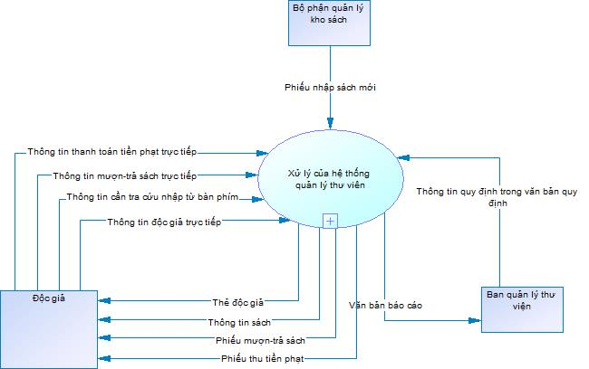

### 2.1.2 Mức 1

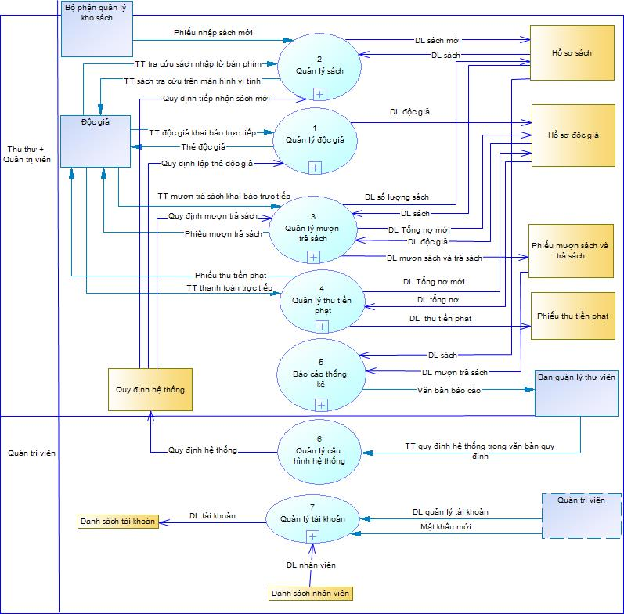

### 2.1.3 Mức 2:

#### 2.1.3.1 Xử lý “quản lý sách”

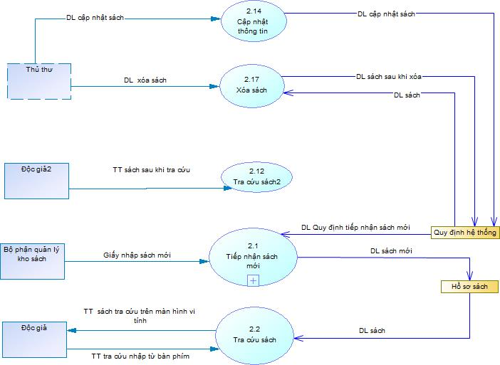

#### 2.1.3.2 Xử lý “quản lý độc giả”

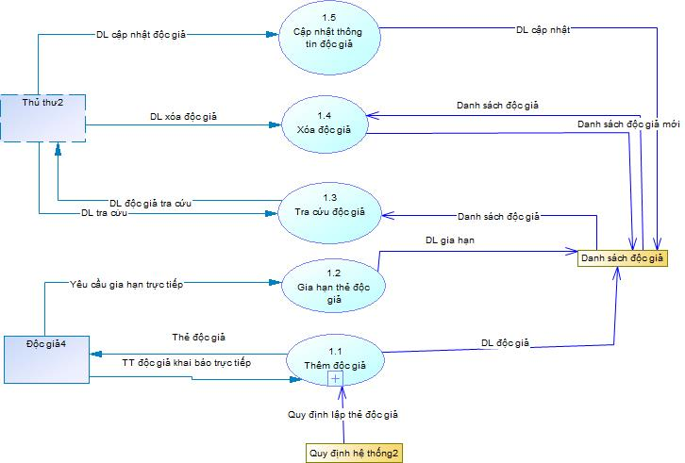

#### 2.1.3.3 Xử lý “quản lý mượn – trả sách”

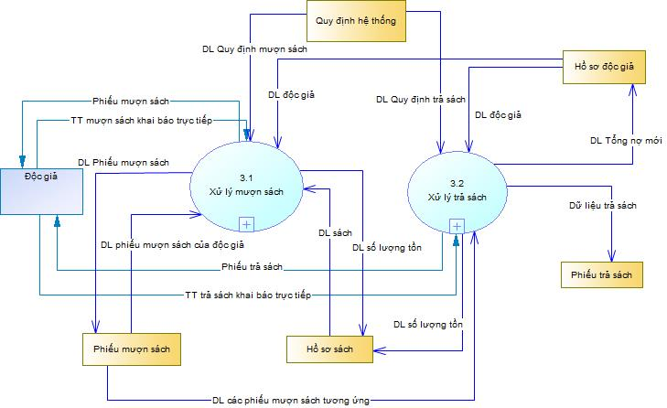

#### 2.1.3.4 Xử lý “quản lý thu tiền”

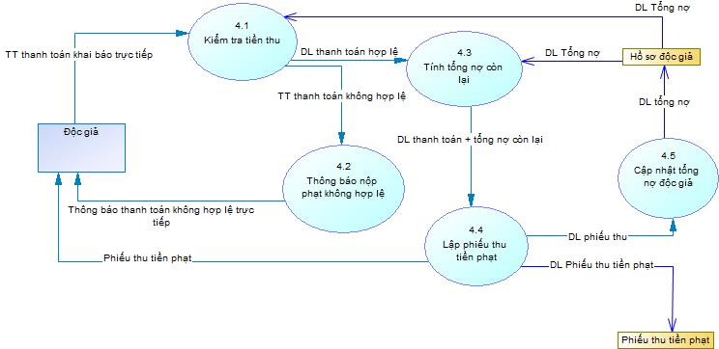

#### 2.1.3.5 Xử lý “báo cáo thống kê”

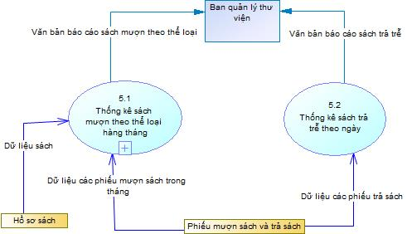

#### 2.1.3.5 Xử lý “Quản lý tài khoản”

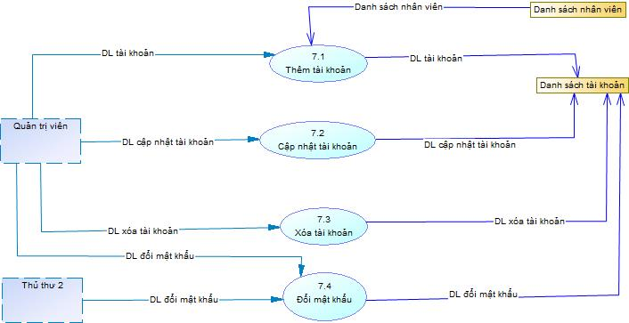

### 2.1.4 Mức 3

#### 2.1.4.1 Xử lý “quản lý mượn sách”

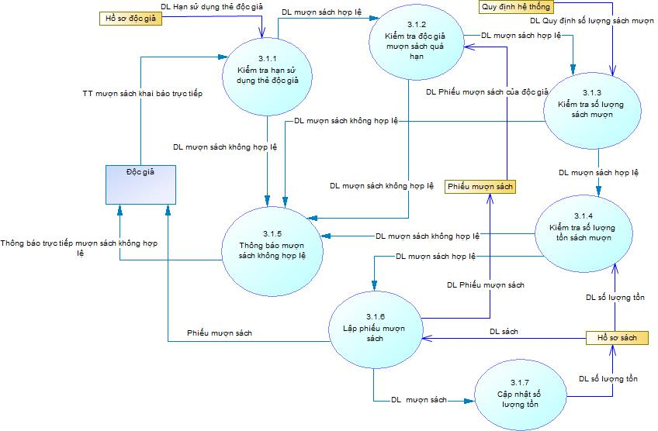

#### 2.1.4.2 Xử lý “quản lý trả sách”

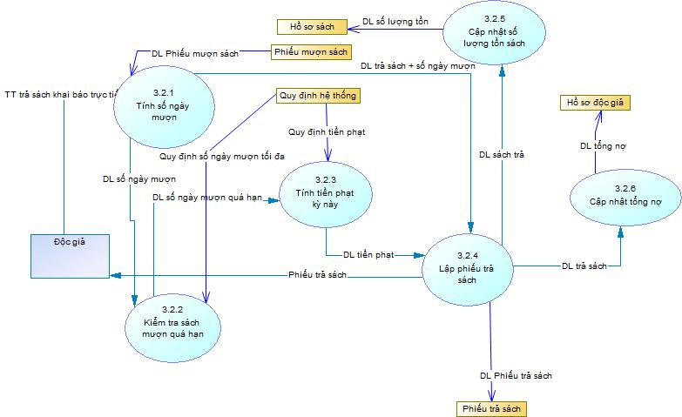

#### 2.1.4.3 Xử lý “tiếp nhận sách”

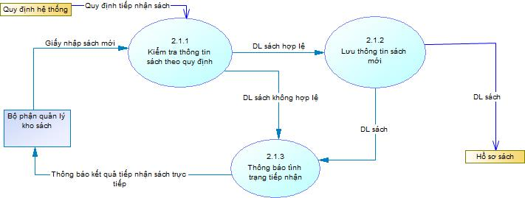

#### 2.1.4.4 Xử lý “Thêm độc giả”

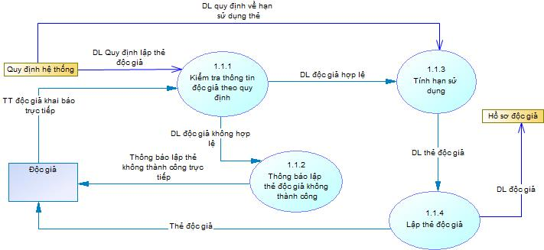

## 2.2. Mô hình dfd mức quan niệm

### 2.2.1 Mức 0

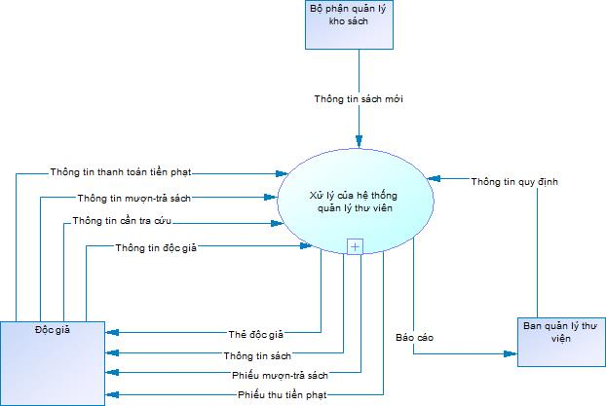

### 2.2.2 Mức 1

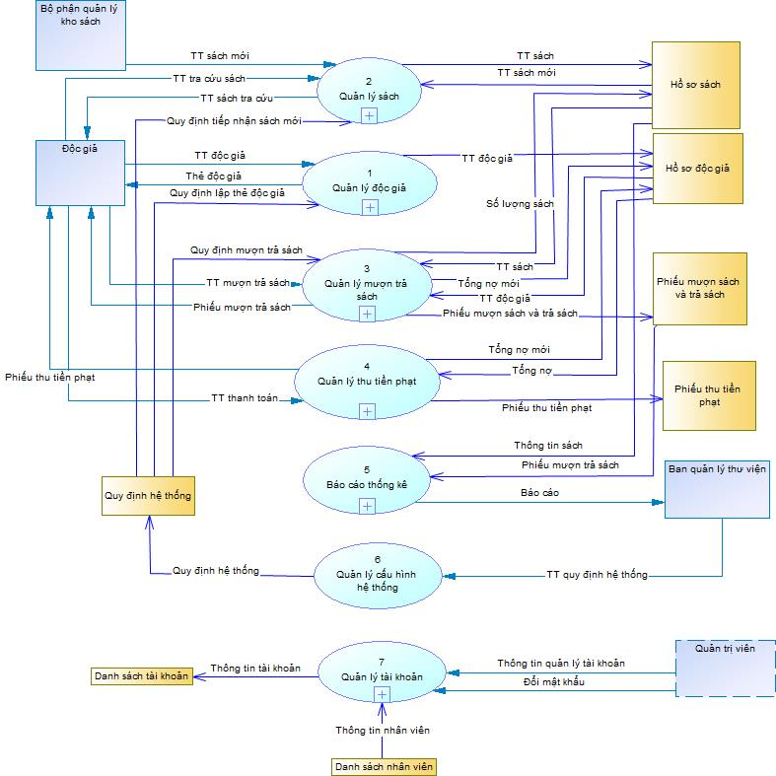

### 2.2.3 Mức 2

#### 2.2.3.1 Xử lý “quản lý sách”

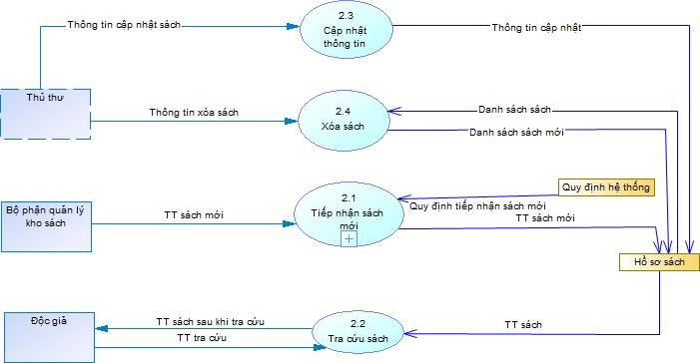

#### 2.2.3.2 Xử lý “quản lý độc giả”

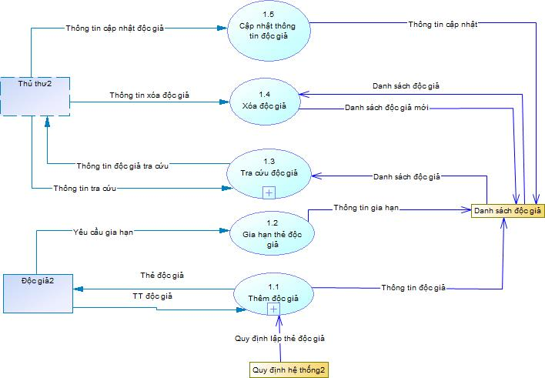

#### 2.2.3.3 Xử lý “quản lý mượn - trả sách”

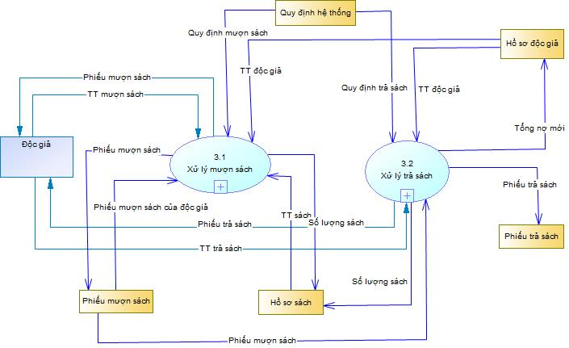

#### 2.2.3.4 Xử lý “quản lý thu tiền phạt”

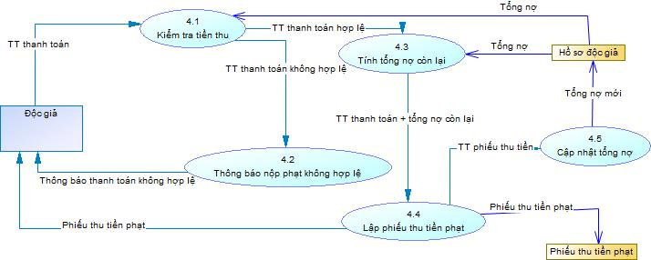

#### 2.2.3.5 Xử lý “báo cáo thống kê”

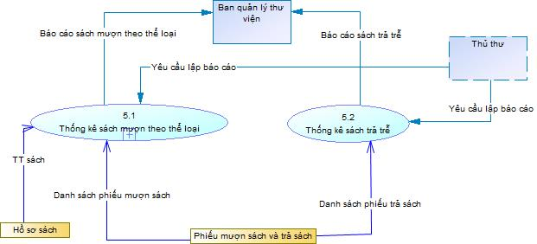

#### 2.2.3.5 Xử lý “Quản lý tài khoản”

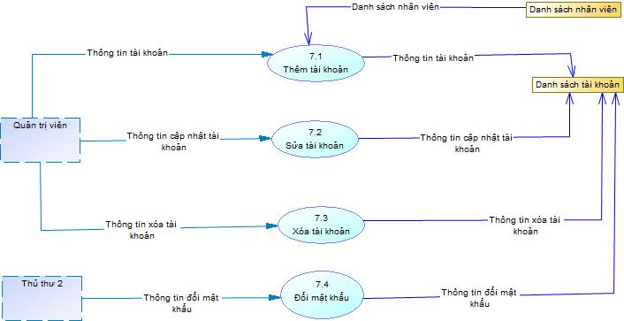

### 2.2.4 Mức 3

#### 2.2.4.1 Xử lý “quản lý mượn sách”

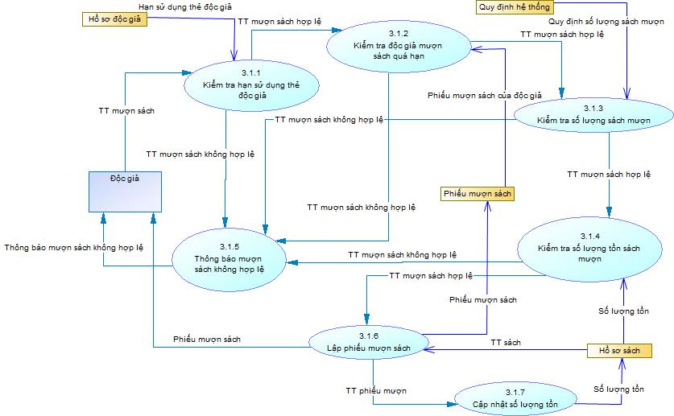

#### 2.2.4.2 Xử lý “quản lý trả sách”

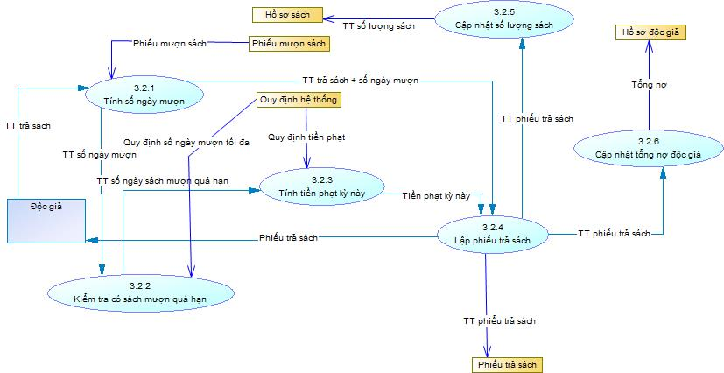

#### 2.2.4.3 Xử lý “tiếp nhận sách mới”

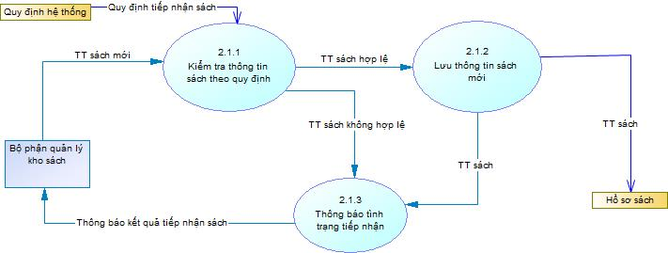

#### 2.2.4.4 Xử lý “Thêm độc giả”

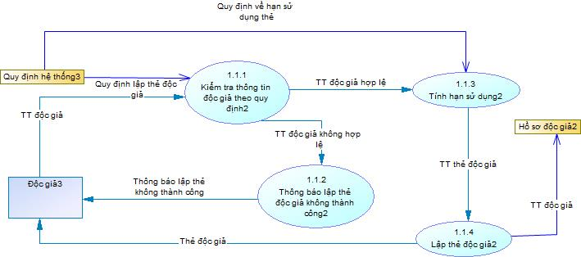

## 2.3 Mô tả ô xử lý

### 2.3.1 Mức 1:

***Ô xử lý “quản lý hệ thống”***

|  |  |  |
| --- | --- | --- |
| Dự án: Quản lý **thư viện**  Người lập: Nhóm The Autumn | Công việc/Xử lý: Quản lý Hệ thống.  Cấp: 1 | Số thứ tự: 1  Ngày lập: 11/05/2016 |
| 1. Diễn giải: | - Ánh xạ các quy định hiện hành của thư viện qua các thông số hệ thống hệ thống. | |
| 2. Điều kiện bắt đầu **(kích hoạt)**: | - Có đợt điều chỉnh quy định thư viện. | |
| 3. Dòng dữ liệu **vào**: | - Thông tin điều chỉnh quy định (từ Ban giám đốc thư viện). | |
| 4. Dòng dữ liệu **ra**: | - Quy định hệ thống mới. | |
| 5. **Nơi sử dụng**: | - Quản trị viên.  - Tần suất: không cố định, tùy theo các đợt họp của ban giám đốc thư viện | |
| 6. **Những quy tắc, điều kiện** đi kèm: | Các quy định có thể được điều chỉnh là: hạn sử dụng thẻ độc giả; tuổi tối thiếu, tối tối đa để lập thẻ độc giả; số ngày mượn sách tối đa; số sách mượn tối đa; khoảng cách năm xuất bản của sách tiếp nhận; số lượng và tên các thể loại sách. | |

### 2.3.2 Mức 2:

#### 2.3.2.1 Xử lý “quản lý sách”

***Ô xử lý “tra cứu sách”***

|  |  |  |
| --- | --- | --- |
| Dự án: Quản lý **thư viện**  Người lập: Nhóm The Autumn | Công việc/Xử lý: Tra cứu sách  Cấp: 2 | Số thứ tự: 2  Ngày lập: 11/05/2016 |
| 1. Diễn giải: | - Hiển thị các thông tin của sách mà độc giả muốn tra cứu. | |
| 2. Điều kiện bắt đầu **(kích hoạt)**: | - Độc giả muốn tra cứu sách | |
| 3. Dòng dữ liệu **vào**: | - Thông tin tra cứu sách (từ độc gỉả)  - Thông tin sách (từ hồ sơ sách) | |
| 4. Dòng dữ liệu **ra**: | - Thông tin sách tra cứu | |
|  |  | |
| 5. Nơi sử dụng | - Bộ phận thủ thư, độc giả, quản trị viên. | |
| 6. **Những quy tắc, điều kiện** đi kèm: | - Các thông tin hiển thị về sách bao gồm: mã sách, tên sách, thể loại, tác giả và tình trạng.  - Các phương thức tra cứu, bao gồm: tra cứu theo mã sách, , tên sách, thể loại, tác giả và tình trạng. | |

***Ô xử lý “cập nhật thông tin sách”***

|  |  |  |
| --- | --- | --- |
| Dự án: Quản lý **thư viện**  Người lập: Nhóm The Autumn | Công việc/Xử lý: Cập nhật thông tin sách  Cấp: 2 | Số thứ tự: 3  Ngày lập: 11/05/2016 |
| 1. Diễn giải: | - Cập nhật thông tin sách | |
| 2. Điều kiện bắt đầu **(kích hoạt)**: | - Thủ thư cập nhật thông tin sách | |
| 3. Dòng dữ liệu **vào**: | - Thông tin cập nhật sách | |
| 4. Dòng dữ liệu **ra**: | - Thông tin cập nhật sách | |
|  |  | |
| 5. Nơi sử dụng | - Bộ phận thủ thư, quản trị viên. | |
| 6. **Những quy tắc, điều kiện** đi kèm: |  | |

***Ô xử lý “Xóa sách”***

|  |  |  |
| --- | --- | --- |
| Dự án: Quản lý **thư viện**  Người lập: Nhóm The Autumn | Công việc/Xử lý: Xóa thông tin sách  Cấp: 2 | Số thứ tự: 4  Ngày lập: 11/05/2016 |
| 1. Diễn giải: | - Xóa sách ra khỏi cơ sở dữ liệu | |
| 2. Điều kiện bắt đầu **(kích hoạt)**: | - Thủ thư xóa sách | |
| 3. Dòng dữ liệu **vào**: | - Thông tin sách cần xóa  - Danh sách sách | |
| 4. Dòng dữ liệu **ra**: | - Danh sách sách sau khi xóa | |
|  |  | |
| 5. Nơi sử dụng | - Bộ phận thủ thư, quản trị viên. | |
| 6. **Những quy tắc, điều kiện** đi kèm: |  | |

#### 2.3.2.2 Xử lý “quản lý độc giả”

***Ô xử lý “gia hạn thẻ độc giả”***

|  |  |  |
| --- | --- | --- |
| Dự án: Quản lý **thư viện**  Người lập: Nhóm The Autumn | Công việc/Xử lý: gia hạn thẻ độc giả  Cấp: 2 | Số thứ tự: 2  Ngày lập: 11/05/2016 |
| 1. Diễn giải: | - Gia hạn hạn sử dụng thẻ độc giả | |
| 2. Điều kiện bắt đầu **(kích hoạt)**: | - Độc giả yêu cầu gia hạn | |
| 3. Dòng dữ liệu **vào**: | - Thông tin gia hạn.  - Thông tin độc giả (từ hồ sơ độc giả) | |
| 4. Dòng dữ liệu **ra**: | - Ngày lập thẻ là ngày hiện tại | |
|  |  | |
| 5. Nơi sử dụng | - Bộ phận thủ thư, quản trị viên. | |
| 6. **Những quy tắc, điều kiện** đi kèm: |  | |

***Ô xử lý “tra cứu độc giả”***

|  |  |  |
| --- | --- | --- |
| Dự án: Quản lý **thư viện**  Người lập: Nhóm The Autumn | Công việc/Xử lý: Tra cứu độc giả  Cấp: 2 | Số thứ tự: 3  Ngày lập: 11/05/2016 |
| 1. Diễn giải: | - Hiển thị các thông tin của độc giả muốn tra cứu. | |
| 2. Điều kiện bắt đầu **(kích hoạt)**: | - Thủ thư muốn tra cứu sách | |
| 3. Dòng dữ liệu **vào**: | - Thông tin tra cứu độc giả (từ thủ thư)  - Thông tin độc giả (từ hồ sơ độc giả) | |
| 4. Dòng dữ liệu **ra**: | - Thông tin độc giả tra cứu | |
|  |  | |
| 5. Nơi sử dụng | - Bộ phận thủ thư, quản trị viên. | |
| 6. **Những quy tắc, điều kiện** đi kèm: | - Các thông tin hiển thị về độc giả bao gồm: mã độc giả, tên độc giả, ngày sinh, CMND, địa chỉ, email, tổng nợ, địa chỉ, giới tính.  - Các phương thức tra cứu, bao gồm: tra cứu theo mã độc giả, , tên độc giả, CMND, giới tính | |

***Ô xử lý “Xóa độc giả”***

|  |  |  |
| --- | --- | --- |
| Dự án: Quản lý **thư viện**  Người lập: Nhóm The Autumn | Công việc/Xử lý: Xóa thông tin độc giả  Cấp: 2 | Số thứ tự: 4  Ngày lập: 11/05/2016 |
| 1. Diễn giải: | - Xóa độc giả ra khỏi cơ sở dữ liệu | |
| 2. Điều kiện bắt đầu **(kích hoạt)**: | - Thủ thư xóa độc giả | |
| 3. Dòng dữ liệu **vào**: | - Thông tin độc giả cần xóa  - Danh sách độc giả | |
| 4. Dòng dữ liệu **ra**: | - Danh sách độc giả sau khi xóa | |
|  |  | |
| 5. Nơi sử dụng | - Bộ phận thủ thư, quản trị viên. | |
| 6. **Những quy tắc, điều kiện** đi kèm: |  | |

***Ô xử lý “cập nhật thông tin độc giả”***

|  |  |  |
| --- | --- | --- |
| Dự án: Quản lý **thư viện**  Người lập: Nhóm The Autumn | Công việc/Xử lý: Cập nhật thông tin độc giả  Cấp: 2 | Số thứ tự: 5  Ngày lập: 11/05/2016 |
| 1. Diễn giải: | - Cập nhật thông tin độc giả | |
| 2. Điều kiện bắt đầu **(kích hoạt)**: | - Thủ thư cập nhật thông tin độc giả | |
| 3. Dòng dữ liệu **vào**: | - Thông tin cập nhật độc giả | |
| 4. Dòng dữ liệu **ra**: | - Thông tin cập nhật độc giả | |
|  |  | |
| 5. Nơi sử dụng | - Bộ phận thủ thư, quản trị viên. | |
| 6. **Những quy tắc, điều kiện** đi kèm: |  | |

#### 2.3.2.3 Xử lý “báo cáo thống kê”

***Ô xử lý “thống kê sách mượn theo thể loại”***

|  |  |  |
| --- | --- | --- |
| Dự án: Quản lý **thư viện**  Người lập: Nhóm The Autumn | Công việc/Xử lý: Thống kê sách mượn theo thể loại.  Cấp: 2 | Số thứ tự: 7  Ngày lập: 11/05/2016 |
| 1. Diễn giải: | - Thống kê sách mượn theo từng thể loại. | |
| 2. Điều kiện bắt đầu **(kích hoạt)**: | - Thủ thư muốn lập báo cáo thống kê về sách mượn theo thể loại. | |
| 3. Dòng dữ liệu **vào**: | - Thông tin sách (Từ kho sách).  - Danh sách phiếu mượn sách (Từ kho phiếu mượn và trả sách). | |
| 4. Dòng dữ liệu **ra**: | - Báo cáo sách mượn theo thể loại. | |
|  |  | |
| 5. Nơi sử dụng | - Bộ phận thủ thư, quản trị viên | |
| 6. **Những quy tắc, điều kiện** đi kèm: |  | |

***Ô xử lý “thống kê sách trả trễ”***

|  |  |  |
| --- | --- | --- |
| Dự án: Quản lý **thư viện**  Người lập: Nhóm The Autumn | Công việc/Xử lý: Thống kê sách trả trể.  Cấp: 2 | Số thứ tự: 8  Ngày lập: 11/05/2016 |
| 1. Diễn giải: | - Thống kê số lượng sách trả trễ | |
| 2. Điều kiện bắt đầu **(kích hoạt)**: | -Thủ thư muốn lập báo cáo thống kê về sách trả trễ. | |
| 3. Dòng dữ liệu **vào**: | - Danh sách phiếu trả sách (Từ kho phiếu mượn và trả sách). | |
| 4. Dòng dữ liệu **ra**: | - Báo cáo sách trả trễ. | |
| 5. Nơi sử dụng | - Bộ phận thủ thư, quản trị viên | |
| 6. **Những quy tắc, điều kiện** đi kèm: |  | |

#### 2.3.2.3 Xử lý “quản lý thu tiền phạt”

***Ô xử lý “Kiểm tra tiền thu”***

|  |  |  |
| --- | --- | --- |
| Dự án: Quản lý **thư viện**  Người lập: Nhóm The Autumn | Công việc/Xử lý: Kiểm tra tiền thu.  Cấp: 2 | Số thứ tự: 9  Ngày lập: 11/05/2016 |
| 1. Diễn giải: | - Kiểm tra tiền thu của độc giả có vượt quá tổng nợ hay không. | |
| 2. Điều kiện bắt đầu **(kích hoạt)**: | - Độc giả đóng tiền nộp phạt. | |
| 3. Dòng dữ liệu **vào**: | - Thông tin thanh toán (Từ độc giả).  - Tổng nợ (Từ kho hồ sơ độc giả). | |
| 4. Dòng dữ liệu **ra**: | - Thông tin thanh toán hợp lệ, nếu tiền thu không vượt quá tổng nợ.  - Thông tin thanh toán không hợp lệ, nếu tiền thu vượt quá tổng nợ. | |
|  |  | |
| 5. Nơi sử dụng | - Bộ phận thủ thư, quản trị viên | |
| 6. **Những quy tắc, điều kiện** đi kèm: |  | |

***Ô xử lý “Thông báo nộp phạt không hợp lệ”***

|  |  |  |
| --- | --- | --- |
| Dự án: Quản lý **thư viện**  Người lập: Nhóm The Autumn | Công việc/Xử lý: Thông báo nộp phạt không hợp lệ.  Cấp: 2 | Số thứ tự: 10  Ngày lập: 11/05/2016 |
| 1. Diễn giải: | - Thông báo tới độc giả về việc nộp phạt không hợp lệ | |
| 2. Điều kiện bắt đầu **(kích hoạt)**: | - Ô xử lý *“kiểm tra tiền thu”* cho ra thông tin thanh toán không hợp lệ. | |
| 3. Dòng dữ liệu **vào**: | - Thông tin thanh toán không hợp lệ. | |
| 4. Dòng dữ liệu **ra**: | - Thông báo thanh toán không hợp lê. | |
|  |  | |
| 5. Nơi sử dụng | - Bộ phận thủ thư, quản trị viên | |
| 6. **Những quy tắc, điều kiện** đi kèm: |  | |

***Ô xử lý “Tính tổng nợ còn lại”***

|  |  |  |
| --- | --- | --- |
| Dự án: Quản lý **thư viện**  Người lập: Nhóm The Autumn | Công việc/Xử lý: Tính tổng nợ còn lại.  Cấp: 2 | Số thứ tự: 11  Ngày lập: 11/05/2016 |
| 1. Diễn giải: | - Tính tổng nợ còn lại của khách hàng sau khi nộp phạt. | |
| 2. Điều kiện bắt đầu **(kích hoạt)**: | - Ô xử lý *“kiểm tra tiền thu”* cho ra thông tin thanh toán hợp lệ. | |
| 3. Dòng dữ liệu **vào**: | - Thông tin thanh toán hợp lệ.  - Tổng nợ hiện tại (từ kho độc giả). | |
| 4. Dòng dữ liệu **ra**: | - Thông báo thanh toán. | |
|  |  | |
| 5. Nơi sử dụng | - Bộ phận thủ thư, quản trị viên | |
| 6. **Những quy tắc, điều kiện** đi kèm: | Các xử lý phải tuân thủ theo quy định hiện hành của thư viện. | |

***Ô xử lý “Lập phiếu thu tiền phạt”***

|  |  |  |
| --- | --- | --- |
| Dự án: Quản lý **thư viện**  Người lập: Nhóm The Autumn | Công việc/Xử lý: Lập phiếu thu tiền phạt.  Cấp: 2 | Số thứ tự: 12  Ngày lập: 11/05/2016 |
| 1. Diễn giải: | - Lập phiếu thu tiền phạt. | |
| 2. Điều kiện bắt đầu **(kích hoạt)**: | - Khi các thông tin thanh toán đã có đầy đủ. | |
| 3. Dòng dữ liệu **vào**: | - Thông tin thanh toán.( từ ô xử lý *“tính tổng nợ còn lại”*). | |
| 4. Dòng dữ liệu **ra**: | - Thông tin phiếu thu tiền.  - Phiếu thu tiền phạt. | |
|  |  | |
| 5. Nơi sử dụng | - Bộ phận thủ thư, quản trị viên | |
| 6. **Những quy tắc, điều kiện** đi kèm: | Các xử lý phải tuân thủ theo quy định hiện hành của thư viện. | |

***Ô xử lý “Cập nhập tổng nợ”***

|  |  |  |
| --- | --- | --- |
| Dự án: Quản lý **thư viện**  Người lập: Nhóm The Autumn | Công việc/Xử lý: Cập nhập tổng nợ.  Cấp: 2 | Số thứ tự: 14  Ngày lập: 11/05/2016 |
| 1. Diễn giải: | - Cập nhập tổng nợ mới của độc giả và kho hồ sơ độc giả. | |
| 2. Điều kiện bắt đầu **(kích hoạt)**: | * Sau khi lập phiếu thu tiền phạt. | |
| 3. Dòng dữ liệu **vào**: | - Thông tin phiếu thu tiền. | |
| 4. Dòng dữ liệu **ra**: | - Tổng nợ mới. | |
|  |  | |
| 5. Nơi sử dụng | - Bộ phận thủ thư, quản trị viên | |
| 6. **Những quy tắc, điều kiện** đi kèm: |  | |

#### 2.3.2.4 Xử lý “Quản lý tài khoản”

***Ô xử lý “gia hạn thẻ độc giả”***

|  |  |  |
| --- | --- | --- |
| Dự án: Quản lý **thư viện**  Người lập: Nhóm The Autumn | Công việc/Xử lý: Thêm tài khoản  Cấp: 2 | Số thứ tự: 1  Ngày lập: 11/05/2016 |
| 1. Diễn giải: | - Thêm tài khoản mới | |
| 2. Điều kiện bắt đầu **(kích hoạt)**: | - Quản trị viên tạo tài khoản mới | |
| 3. Dòng dữ liệu **vào**: | - Thông tin tài khoản  - Thông tin nhân viên | |
| 4. Dòng dữ liệu **ra**: | - Thông tin tài khoản mới | |
|  |  | |
| 5. Nơi sử dụng | - Bộ phận quản trị viên. | |
| 6. **Những quy tắc, điều kiện** đi kèm: |  | |

***Ô xử lý “cập nhật thông tin tài khoản”***

|  |  |  |
| --- | --- | --- |
| Dự án: Quản lý **thư viện**  Người lập: Nhóm The Autumn | Công việc/Xử lý: Cập nhật thông tin tài khoản  Cấp: 2 | Số thứ tự: 2  Ngày lập: 11/05/2016 |
| 1. Diễn giải: | - Cập nhật thông tin tài khoản | |
| 2. Điều kiện bắt đầu **(kích hoạt)**: | * Quản trị viên cập nhật thông tin tài khoản | |
| 3. Dòng dữ liệu **vào**: | - Thông tin cập nhật tài khoản | |
| 4. Dòng dữ liệu **ra**: | - Thông tin tài khoản sau khi cập nhật | |
|  |  | |
| 5. Nơi sử dụng | - Bộ phận quản trị viên. | |
| 6. **Những quy tắc, điều kiện** đi kèm: |  | |

***Ô xử lý “Xóa tài khoản”***

|  |  |  |
| --- | --- | --- |
| Dự án: Quản lý **thư viện**  Người lập: Nhóm The Autumn | Công việc/Xử lý: Xóa tài khoản  Cấp: 2 | Số thứ tự: 3  Ngày lập: 11/05/2016 |
| 1. Diễn giải: | - Xóa tài khoản ra khỏi cơ sở dữ liệu | |
| 2. Điều kiện bắt đầu **(kích hoạt)**: | - Quản trị viên xóa tài khoản | |
| 3. Dòng dữ liệu **vào**: | - Thông tin tài khoản cần xóa  - Danh sách tài khoản | |
| 4. Dòng dữ liệu **ra**: | - Danh sách tài khoản sau khi xóa | |
|  |  | |
| 5. Nơi sử dụng | - Bộ phận quản trị viên. | |
| 6. **Những quy tắc, điều kiện** đi kèm: |  | |

***Ô xử lý “đổi mật khẩu”***

|  |  |  |
| --- | --- | --- |
| Dự án: Quản lý **thư viện**  Người lập: Nhóm The Autumn | Công việc/Xử lý: Tra cứu độc giả  Cấp: 2 | Số thứ tự: 4  Ngày lập: 11/05/2016 |
| 1. Diễn giải: | - Đổi mật khẩu tài khoản | |
| 2. Điều kiện bắt đầu **(kích hoạt)**: | - Chủ tài khoản muốn đổi mật khẩu | |
| 3. Dòng dữ liệu **vào**: | - Thông tin đổi mật khẩu | |
| 4. Dòng dữ liệu **ra**: | - Mật khẩu mới | |
| 5. Nơi sử dụng | - Bộ phận thủ thư, quản trị viên. | |
| 6. **Những quy tắc, điều kiện** đi kèm: |  | |

### 2.3.3 Mức 3:

#### 2.3.3.1 Xử lý “quản lý mượn sách”

***Ô xử lý “kiểm tra hạn sử dụng thẻ độc giả”***

|  |  |  |
| --- | --- | --- |
| Dự án: Quản lý **thư viện**  Người lập: Nhóm The Autumn | Công việc/Xử lý: Kiểm tra hạn sử dụng thẻ độc giả  Cấp: 3 | Số thứ tự: 15  Ngày lập: 11/05/2016 |
| 1. Diễn giải: | -Kiểm tra thẻ độc giả có còn hạn sử dụng hay không. Nếu không thì thông báo không mượn được sách. Nếu có thì chuyển thông tin mượn sách sang bước tiếp theo. | |
| 2. Điều kiện bắt đầu **(kích hoạt)**: | - Độc giả có nhu cầu mượn sách và thông tin mượn sách được khai báo (từ độc giả) | |
| 3. Dòng dữ liệu **vào**: | - Thông tin mượn sách (từ độc giả)  - Hạn sử dụng thẻ độc giả (từ kho độc giả). | |
| 4. Dòng dữ liệu **ra**: | - Thông tin mượn sách hợp lệ (nếu thẻ còn thời hạn sử dụng).  - Thông tin mượn sách không hợp lệ (nếu thẻ độc giả hết hạn sử dụng ). | |
| 5. Nơi sử dụng | - Bộ phận thủ thư, quản trị viên | |
| 6. **Những quy tắc, điều kiện** đi kèm: | Độc giả chỉ được phép mượn sách khi thẻ độc giả còn hạn sử dụng. | |

***Ô xử lý “kiểm tra độc giả mượn sách quá hạn”***

|  |  |  |
| --- | --- | --- |
| Dự án: Quản lý **thư viện**  Người lập: Nhóm The Autumn | Công việc/Xử lý: Kiểm tra độc giả mượn sách quá hạn  Cấp: 3 | Số thứ tự: 16  Ngày lập: 11/05/2016 |
| 1. Diễn giải: | -Kiểm tra độc giả có mượn sách quá hạn chưa trả hay không. Nếu có thì thông báo không mượn được sách. Nếu không thì chuyển thông tin mượn sách sang bước tiếp theo. | |
| 2. Điều kiện bắt đầu **(kích hoạt)**: | - Thông tin mượn sách được khai báo (từ độc giả).  - Thẻ độc giả còn hạn sử dụng. | |
| 3. Dòng dữ liệu **vào**: | - Thông tin mượn sách (từ độc giả)  - Danh sách các phiếu mượn sách trước đây của độc giả (từ kho phiếu mượn sách). | |
| 4. Dòng dữ liệu **ra**: | - Thông tin mượn sách hợp lệ (nếu độc giả không có sách mượn quá hạn).  - Thông tin mượn sách không hợp lệ (nếu độc giả có sách mượn quá hạn). | |
| 5. Nơi sử dụng | - Bộ phận thủ thư, quản trị viên | |
| 6. **Những quy tắc, điều kiện** đi kèm: | Độc giả chỉ được phép mượn sách khi không có sách mượn quá hạn. | |

***Ô xử lý "kiểm tra số lượng sách mượn”***

|  |  |  |
| --- | --- | --- |
| Dự án: Quản lý **thư viện**  Người lập: Nhóm The Autumn | Công việc/Xử lý: Kiểm tra số lượng sách mượn  Cấp: 3 | Số thứ tự: 17  Ngày lập: 11/05/2016 |
| 1. Diễn giải: | -Kiểm tra số lượng sách mượn có vượt quá quy định hay không. Nếu có thì thông báo không mượn được sách. Nếu không thì chuyển thông tin mượn sách sang bước tiếp theo. | |
| 2. Điều kiện bắt đầu **(kích hoạt)**: | - Thông tin mượn sách được khai báo (từ độc giả).  - Độc giả không có sách mượn quá hạn. | |
| 3. Dòng dữ liệu **vào**: | - Thông tin mượn sách (từ độc giả)  - Quy định hệ thống về số lượng sách mượn tối đa (từ kho quy định hệ thống). | |
| 4. Dòng dữ liệu **ra**: | - Thông tin mượn sách hợp lệ (nếu số lượng sách mượn không vượt quá quy định).  - Thông tin mượn sách không hợp lệ (nếu số lượng sách mượn vượt quá quy định). | |
| 5. Nơi sử dụng | - Bộ phận thủ thư, quản trị viên | |
| 6. **Những quy tắc, điều kiện** đi kèm: | Độc giả chỉ được phép mượn một số lượng sách nhất định theo quy định của thư viện. | |

***Ô xử lý “Kiểm tra số lượng tồn sách mượn”***

|  |  |  |
| --- | --- | --- |
| Dự án: Quản lý **thư viện**  Người lập: Nhóm The Autumn | Công việc/Xử lý: Kiểm tra số lượng tồn sách mượn  Cấp: 3 | Số thứ tự: 18  Ngày lập: 11/05/2016 |
| 1. Diễn giải: | -Kiểm tra các sách cần mượn có còn trong kho hay không. Nếu số lượng đã hết thì thông báo không mượn được sách. Nếu còn thì chuyển thông tin mượn sách sang bước tiếp theo. | |
| 2. Điều kiện bắt đầu **(kích hoạt)**: | - Thông tin mượn sách được khai báo (từ độc giả).  - Độc giả mượn số lượng sách thỏa yêu cầu. | |
| 3. Dòng dữ liệu **vào**: | - Thông tin mượn sách (từ độc giả)  - Thông tin sách (từ kho sách) | |
| 4. Dòng dữ liệu **ra**: | - Thông tin mượn sách hợp lệ (nếu các sách mượncòn trong kho).  - Thông tin mượn sách không hợp lệ (nếu các sách mượn đã hết). | |
| 5. Nơi sử dụng | - Bộ phận thủ thư, quản trị viên | |
| 6. **Những quy tắc, điều kiện** đi kèm: | Độc giả chỉ được phép mượn các sách khi số lượng tồn sách đó rong kho lớn hơn 0. | |

***Ô xử lý “Thông báo mượn sách không hợp lệ”***

|  |  |  |
| --- | --- | --- |
| Dự án: Quản lý **thư viện**  Người lập: Nhóm The Autumn | Công việc/Xử lý: Thông báo mượn sách không hợp lệ  Cấp: 3 | Số thứ tự: 19  Ngày lập: 11/05/2016 |
| 1. Diễn giải: | -Thông báo việc mượn sách không thành công vì không thỏa các điều kiện ràng buộc. | |
| 2. Điều kiện bắt đầu **(kích hoạt)**: | - Thẻ độc giả hết hạn sử dụng.  - Độc giả có sách mượn quá hạn.  - Số lượng sách mượn vượt quá quy định.  - Sách cần mượn đang có người mượn. | |
| 3. Dòng dữ liệu **vào**: | - Thông tin mượn sách không hợp lệ. | |
| 4. Dòng dữ liệu **ra**: | - Thông tin báo mượn sách không hợp lệ (cùng với lý do, tương ứng với các điều kiện kích hoạt) | |
| 5. Nơi sử dụng | - Bộ phận thủ thư, quản trị viên | |
| 6. **Những quy tắc, điều kiện** đi kèm: |  | |

***Ô xử lý “Lập phiếu mượn sách”***

|  |  |  |
| --- | --- | --- |
| Dự án: Quản lý **thư viện**  Người lập: Nhóm The Autumn | Công việc/Xử lý: Lập phiếu mượn sách  Cấp: 3 | Số thứ tự: 20  Ngày lập: 11/05/2016 |
| 1. Diễn giải: | - Lập phiếu mượn sách, bao gồm các thông tin mượn sách. Sau đó lưu trữ vào kho dữ liệu và trả phiếu mượn sách cho độc giả. | |
| 2. Điều kiện bắt đầu **(kích hoạt)**: | - Thông tin mượn sách thỏa các quy định ràng buộc. | |
| 3. Dòng dữ liệu **vào**: | - Thông tin mượn sách (từ độc giả)  - Ngày lập phiếu mượn sách (từ hệ thống).  - Thông tin sách (từ kho sách). | |
| 4. Dòng dữ liệu **ra**: | - Phiếu mượn sách.  - Thông tin phiếu mượn sách. | |
| 5. Nơi sử dụng | - Bộ phận thủ thư, quản trị viên | |
| 6. **Những quy tắc, điều kiện** đi kèm: | Phiếu mượn sách phải được điền đầy đủ các thông tin, bao gồm: học và tên độc giả, ngày mượn, danh sách các sách mượn. | |

***Ô xử lý “Cập nhật số lượng tồn sách”***

|  |  |  |
| --- | --- | --- |
| Dự án: Quản lý **thư viện**  Người lập: Nhóm The Autumn | Công việc/Xử lý: Lập phiếu mượn sách  Cấp: 3 | Số thứ tự: 21  Ngày lập: 11/05/2016 |
| 1. Diễn giải: | - Khi 1 quyển sách được cho mượn thì giảm số lượng tồn trong kho xuống 1. | |
| 2. Điều kiện bắt đầu **(kích hoạt)**: | - Lập phiếu mượn sách thành công. | |
| 3. Dòng dữ liệu **vào**: | - Thông tin phiếu mượn sách vừa lập (từ ô xử lý “lập phiếu mượn sách”). | |
| 4. Dòng dữ liệu **ra**: | - Số lượng tồn mới | |
| 5. Nơi sử dụng | - Bộ phận thủ thư, quản trị viên | |
| 6. **Những quy tắc, điều kiện** đi kèm: | Sách sau khi được mượn thì số lượng tồn trong kho giảm đi 1. | |

#### 2.3.3.2 Xử lý “quản lý trả sách"”

***Ô xử lý “tính số ngày mượn sách”***

|  |  |  |
| --- | --- | --- |
| Dự án: Quản lý **thư viện**  Người lập: Nhóm The Autumn | Công việc/Xử lý: Tính số ngày mượn sách  Cấp: 3 | Số thứ tự: 22  Ngày lập: 11/05/2016 |
| 1. Diễn giải: | -Tính số ngày mượn của các sách được trả. | |
| 2. Điều kiện bắt đầu **(kích hoạt)**: | - Thông tin trả sách được khai báo (từ độc giả). | |
| 3. Dòng dữ liệu **vào**: | - Thông tin trả sách (từ độc giả). | |
| 4. Dòng dữ liệu **ra**: | - Số ngày mượn các sách được trả. | |
| 5. Nơi sử dụng | - Bộ phận thủ thư, quản trị viên | |
| 6. **Những quy tắc, điều kiện** đi kèm: |  | |

***Ô xử lý “kiểm tra sách mượn quá hạn”***

|  |  |  |
| --- | --- | --- |
| Dự án: Quản lý **thư viện**  Người lập: Nhóm The Autumn | Công việc/Xử lý: Kiểm tra sách mượn quá hạn  Cấp: 3 | Số thứ tự: 23  Ngày lập: 11/05/2016 |
| 1. Diễn giải: | -Kiểm tra độc giả có mượn sách quá hạn số ngày được mượn tối đa hay không. Nếu có thì kích hoạt ô xử lý tính số tiền phạt hành chính. | |
| 2. Điều kiện bắt đầu **(kích hoạt)**: | - Ô xử lý *“tính số ngày mượn”* cho ra dòng dữ liệu kết quả. | |
| 3. Dòng dữ liệu **vào**: | - Thông tin số ngày mượn (từ ô xử lý *“tính số ngày mượn”).*  - Quy định về số ngày mượn tối đa. | |
| 4. Dòng dữ liệu **ra**: | - Thông tin số ngày mượn quá hạn, nếu số ngày mượn vượt quá quy định cho phép. | |
| 5. Nơi sử dụng | - Bộ phận thủ thư, quản trị viên | |
| 6. **Những quy tắc, điều kiện** đi kèm: |  | |

***Ô xử lý “tính tiền phạt kỳ này”***

|  |  |  |
| --- | --- | --- |
| Dự án: Quản lý **thư viện**  Người lập: Nhóm The Autumn | Công việc/Xử lý: Tính tiền phạt kỳ này  Cấp: 3 | Số thứ tự: 24  Ngày lập: 11/05/2016 |
| 1. Diễn giải: | -Tính tiền phạt của lần trả sách này khi có sách mượn qúa hạn. | |
| 2. Điều kiện bắt đầu **(kích hoạt)**: | - Ô xử lý “kiểm tra sách mượn quá hạn” cho ra dòng dữ liệu kết quả. | |
| 3. Dòng dữ liệu **vào**: | - Thông tin số ngày mượn quá hạn của từng sách trả trễ. | |
| 4. Dòng dữ liệu **ra**: | - Số tiền phạt kỳ này. | |
| 5. Nơi sử dụng | - Bộ phận thủ thư, quản trị viên | |
| 6. **Những quy tắc, điều kiện** đi kèm: | - Đơn vị tính: Việt Nam đồng.  - Quy định: phạt 1000 đồng/1 sách/ 1ngày. | |

***Ô xử lý “lập phiếu trả sách”***

|  |  |  |
| --- | --- | --- |
| Dự án: Quản lý **thư viện**  Người lập: Nhóm Autumn | Công việc/Xử lý: lập phiếu trả sách  Cấp: 3 | Số thứ tự: 29  Ngày lập: 11/05/2016 |
| 1. Diễn giải: | - Lập phiếu trả sách bao gồm các thông tin trả sách. Lưu trữ các thông tin phiếu mượn sách và trả phiếu mượn trả sách cho độc giả. | |
| 2. Điều kiện bắt đầu **(kích hoạt)**: | * Ô xử lý *“tình tiền phạt kỳ này"”*cho ra dòng dữ liệu kết quá. | |
| 3. Dòng dữ liệu **vào**: | - Tiền phạt kỳ này (từ ô xử lý *"tính tiền phạt kỳ này”).*  - Thông tin trả sách + số ngày mượn (từ ô xử lý *“tính số ngày mượn”).* | |
| 4. Dòng dữ liệu **ra**: | - Phiếu trả sách.  - Thông tin phiếu trả sách. | |
|  |  | |
| 5. Nơi sử dụng | - Bộ phận thủ thư, quản trị viên | |
| 6. **Những quy tắc, điều kiện** đi kèm: | Nếu trả sách trễ sẽ bị phạt 1000 đồng/ngày/cuốn | |

***Ô xử lý “cập nhật số lượng tồn sách”***

|  |  |  |
| --- | --- | --- |
| Dự án: Quản lý **thư viện**  Người lập: Nhóm Autumn | Công việc/Xử lý: cập nhật tình trạng sách  Cấp: 3 | Số thứ tự: 30  Ngày lập: 11/05/2016 |
| 1. Diễn giải: | -Khi việc trả sách thành công, cập nhật số lượng tồn sách thành đã trả. | |
| 2. Điều kiện bắt đầu **(kích hoạt)**: | * Ô xử lý *“lập phiếu trả sách” cho ra dòng dữ liệu kết quả.* | |
| 3. Dòng dữ liệu **vào**: | - Thông tin phiếu trả sách (từ ô xử lý *“phiếu trả sách”*). | |
| 4. Dòng dữ liệu **ra**: | - Số lượng sách mới | |
| 5.Nơi sử dụng | - Bộ phận thủ thư, quản trị viên | |
|  |  | |
| 6. **Những quy tắc, điều kiện** đi kèm: |  | |

***Ô xử lý “cập nhật tổng nợ độc giả”***

|  |  |  |
| --- | --- | --- |
| Dự án: Quản lý **thư viện**  Người lập: Nhóm Autumn | Công việc/Xử lý: cập nhật tổng nợ độc giả  Cấp: 3 | Số thứ tự: 31  Ngày lập: 11/05/2016 |
| 1. Diễn giải: | - Cập nhật tổng nợ của độc giả nếu tiền nợ kỳ này lớn hơn 0. | |
| 2. Điều kiện bắt đầu **(kích hoạt)**: | * Ô xử lý *“lập phiếu trả sách” cho ra dòng dữ liệu kết quả.* | |
| 3. Dòng dữ liệu **vào**: | - Thông tin phiếu trả sách (từ ô xử lý *“phiếu trả sách”*). | |
| 4. Dòng dữ liệu **ra**: | - Tổng nợ mới của độc giả. | |
| 5. Nơi sử dụng | - Bộ phận thủ thư, quản trị viên | |
| 6.. **Những quy tắc, điều kiện** đi kèm: |  | |

#### 2.3.3.3 Xử lý “tiếp nhận sách mới”

***Ô xử lý “kiếm tra thông tin sách theo quy định”***

|  |  |  |
| --- | --- | --- |
| Dự án: Quản lý **thư viện**  Người lập: Nhóm Autumn | Công việc/Xử lý: kiểm tra thông tin sách theo quy định.  Cấp: 3 | Số thứ tự: 32  Ngày lập: 11/05/2016 |
| 1. Diễn giải: | - Kiểm tra thông tin sách có thỏa quy định của hệ thống hay không. Nếu có thì tiếp nhận sách đó, nếu không thì thông báo không tiếp nhận sách. | |
| 2. Điều kiện bắt đầu **(kích hoạt)**: | - Có sách mới cần tiếp nhận. | |
| 3. Dòng dữ liệu **vào**: | - Thông tin sách mới (Từ bộ phận quản lí kho sách)  - Quy định tiếp nhận sách về khoảng cách năm xuất bản (từ kho quy định hệ thống) | |
| 4. Dòng dữ liệu **ra**: | - Thông tin sách hợp lệ, nếu sách thỏa quy định.  - Thông tin sách không hợp lệ, nếu sách không thỏa quy định. | |
|  |  | |
| 5. Nơi sử dụng | - Bộ phận thủ thư, quản trị viên | |
| 6. **Những quy tắc, điều kiện** đi kèm: |  | |

***Ô xử lý “Lưu thông tin sách mới”***

|  |  |  |
| --- | --- | --- |
| Dự án: Quản lý **thư viện**  Người lập: Nhóm Autumn | Công việc/Xử lý:Lưu thông tin sách mới.  Cấp: 3 | Số thứ tự: 33  Ngày lập: 11/05/2016 |
| 1. Diễn giải: | - Lưu thông tin sách mới tiếp nhận vào kho dữ liệu | |
| 2. Điều kiện bắt đầu **(kích hoạt)**: | - Thông tin sách mới được khaii báo hợp lệ. | |
| 3. Dòng dữ liệu **vào**: | - Thông tin sách hợp lệ | |
| 4. Dòng dữ liệu **ra**: | - Thông tin sách | |
|  |  | |
| 5. Nơi sử dụng | - Bộ phận thủ thư, quản trị viên | |
| 6. **Những quy tắc, điều kiện** đi kèm: |  | |

***Ô xử lý “Thông báo tình trạng tiếp nhận”***

|  |  |  |
| --- | --- | --- |
| Dự án: Quản lý **thư viện**  Người lập: Nhóm Autumn | Công việc/Xử lý:Thông báo tình trạng tiếp nhận.  Cấp: 3 | Số thứ tự: 34  Ngày lập: 11/05/2016 |
| 1. Diễn giải: | - Thông báo tình trạng tiếp nhận sách mới. | |
| 2. Điều kiện bắt đầu **(kích hoạt)**: | - Thông tin sách. | |
| 3. Dòng dữ liệu **vào**: | - Thông tin sách hợp lệ.  - Thông tin sách không hợp lệ. | |
| 4. Dòng dữ liệu **ra**: | - Thông báo kết quả tiếp nhận sách. | |
|  |  | |
| 5. Nơi sử dụng | - Bộ phận thủ thư, quản trị viên | |
| 6.. **Những quy tắc, điều kiện** đi kèm: |  | |

#### .3.3.4 Xử lý “thêm độc giả”

***Ô xử lý* “kiểm tra thông tin độc giả”**

|  |  |  |
| --- | --- | --- |
| Dự án: Quản lý **thư viện**  Người lập: Nhóm The Autumn | Công việc/Xử lý: kiểm tra thông tin độc giả  Cấp: 3 | Số thứ tự: 3  Ngày lập: 11/05/2016 |
| 1. Diễn giải: | - Kiểm tra thông tin của độc giả theo quy định về độ tuổi. | |
| 2. Điều kiện bắt đầu **(kích hoạt)**: | - Thông tin độc giả  - Quy định của hệ thống | |
| 3. Dòng dữ liệu **vào**: | - Thông tin độc giả (Từ độc giả).  - Quy đinh lập thẻ độc giả (từ hệ thống) | |
| 4. Dòng dữ liệu **ra**: | - Thông tin độc giả hợp lệ, nếu tuổi độc giả thỏa quy định  - Thông tin độc giả không hợp lệ, nếu tuổi độc giả không thỏa quy định. | |
|  |  | |
| 5. Nơi sử dụng | - Bộ phận thủ thư, quản trị viên | |
| 6. **Những quy tắc, điều kiện** đi kèm: | Để được lập thẻ độc giả, độc giả phải có độ tuổi thỏa mãn yêu cầu về tuổi tối thiểu và tuổi tối đa. | |

***Ô xử lý* “tính hạn sử dụng"**

|  |  |  |
| --- | --- | --- |
| Dự án: Quản lý **thư viện**  Người lập: Nhóm The Autumn | Công việc/Xử lý: Tính hạn sử dụng.  Cấp: 3 | Số thứ tự: 4  Ngày lập: 11/05/2016 |
| 1. Diễn giải: | -Tính thời hạn sử dụng của thẻ độc giả. | |
| 2. Điều kiện bắt đầu **(kích hoạt)**: | - Ô xử lý “*kiểm tra thông tin độc giả”* cho ra dòng dữ liệu thông tin độc giả hợp lệ. | |
| 3. Dòng dữ liệu **vào**: | - Thông tin độc giả (Từ độc giả).  - Quy định về hạn sử dụng (từ kho quy định hệ thống). | |
| 4. Dòng dữ liệu **ra**: | - Thông tin thẻ độc giả (bao gồm, hạn sử dụng). | |
|  |  | |
| 5. Nơi sử dụng | - Bộ phận thủ thư, quản trị viên | |
| 6. **Những quy tắc, điều kiện** đi kèm: | Giá trị hạn sử dụng được tính theo đơn vị tháng. | |

***Ô xử lý* “lập thẻ độc giả”**

|  |  |  |
| --- | --- | --- |
| Dự án: Quản lý **thư viện**  Người lập: Nhóm The Autumn | Công việc/Xử lý: lập thẻ độc giả  Cấp: 3 | Số thứ tự: 5  Ngày lập: 11/05/2016 |
| 1. Diễn giải: | - Thiết lập thẻ độc giả. Từ đó trả phiếu độc giả cho độc giả và lưu trữ thông tin vào kho dữ liệu. | |
| 2. Điều kiện bắt đầu **(kích hoạt)**: | - Thông tin độc giả hợp lệ được khai báo đầy đủ và ô xử lý *“tính hạn sử dụng”* cho ra dòng dữ liệu kết quả. | |
| 3. Dòng dữ liệu **vào**: | - Thông tin độc giả, bao gồm thông tin độc giả khai báo ban đầu và hạn sử dụng thẻ. | |
| 4. Dòng dữ liệu **ra**: | - Thông tin độc gỉả..  - Thẻ độc giả. | |
|  |  | |
| 5. Nơi sử dụng | - Bộ phận thủ thư, quản trị viên. | |
| 6. **Những quy tắc, điều kiện** đi kèm: | - Thẻ độc giả bao gồm các thông tin: mã số độc giả, họ và tên, ngày sinh, địa chỉ, loại độc giả, email, ngày lập thẻ, hạn sử dụng.  - Loại độc giả chỉ có hai loại: VIP và Thường. | |

***Ô xử lý* “thông báo lập thẻ độc giả không thành công”**

|  |  |  |
| --- | --- | --- |
| Dự án: Quản lý **thư viện**  Người lập: Nhóm The Autumn | Công việc/Xử lý: thông báo lập thẻ độc giả không thành công.  Cấp: 3 | Số thứ tự: 6  Ngày lập: 11/05/2016 |
| 1. Diễn giải: | - Thông báo cho độc giả việc lập thẻ không thành công | |
| 2. Điều kiện bắt đầu **(kích hoạt)**: | * Ô xử lý *“kiểm tra thông tin độc giả”* cho ra thông tin độc giả không hợp lệ. | |
| 3. Dòng dữ liệu **vào**: | - Thông tin độc giả không hợp lệ (Từ độc giả). | |
| 4. Dòng dữ liệu **ra**: | - Thông báo lập thẻ không thành công | |
|  |  | |
| 5. Nơi sử dụng | - Bộ phận thủ thư, quản trị viên | |
| 6. **Những quy tắc, điều kiện** đi kèm: | . | |

## 2.3 Thiết kế hệ thống

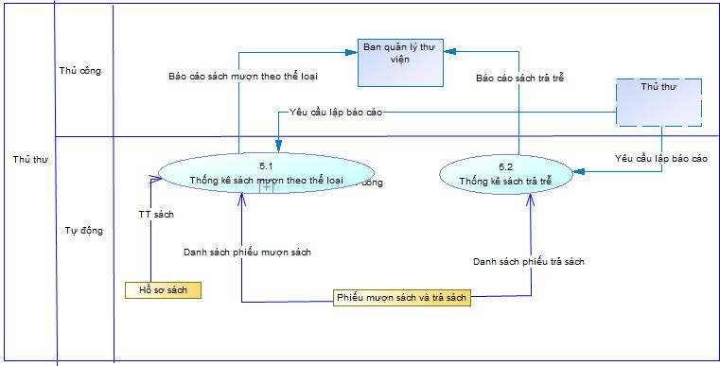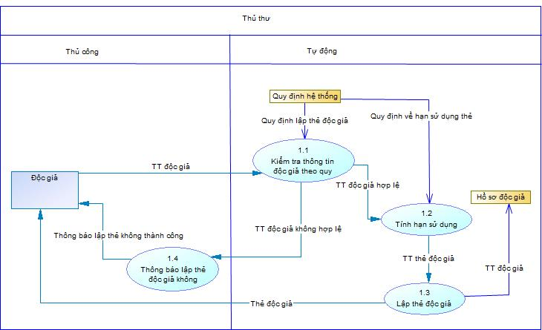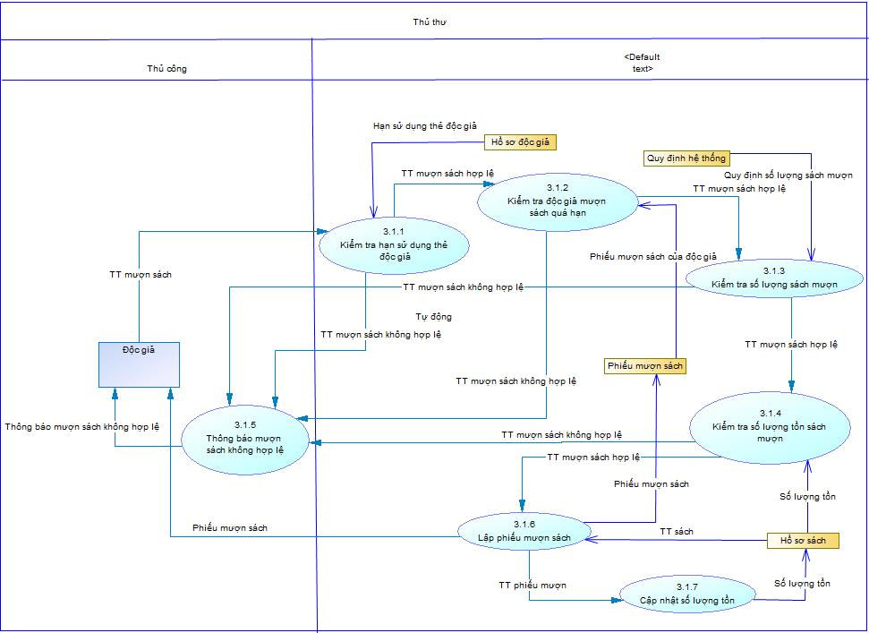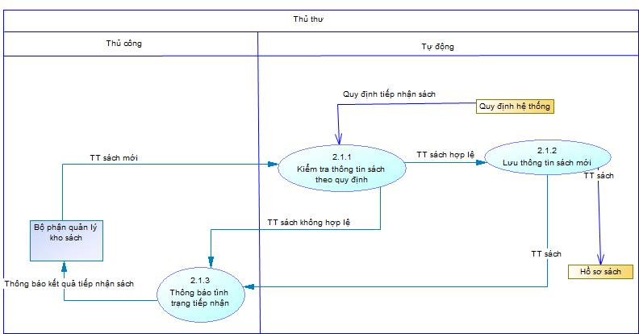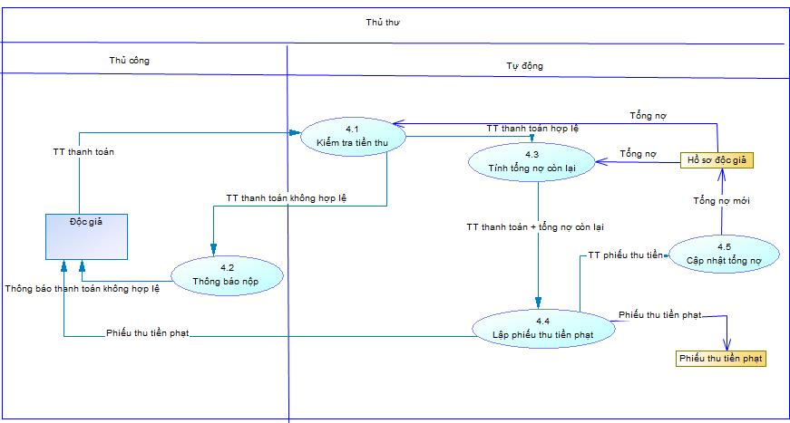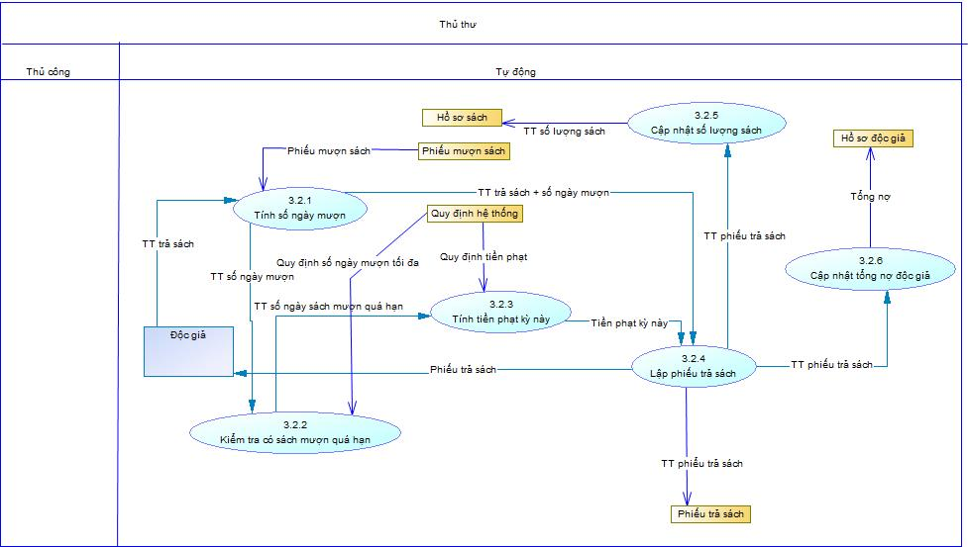

# CHƯƠNG 3. PHÂN TÍCH THIẾT KẾ THÀNH PHẦN DỮ LIỆU

## 3.1 Mô hình hóa dữ liệu ở mức quan niệm (ER)

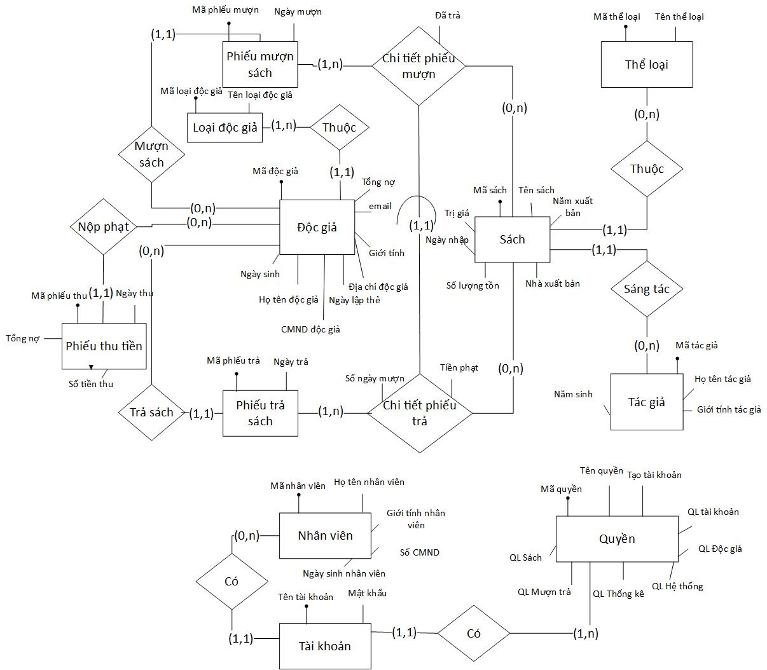

## 3.2 Mô hình tổ chức dữ liệu (mô hình quan hệ logic)

**NHANVIEN** (MaNV, TenNV, GioiTinhNV, SoCMND, NgaySinhNV)

**QUYEN** (MaQuyen, TenQuyen, QLSach, QLMuonTra, QLThongKe, QLHeThong, QLDocGia, QLTaiKhoan, TaoTaiKhoan)

**TAIKHOAN** (TenTK, MatKhau, MaQuyen, MaNV)

**LOAIDOCGIA (**MaLoaiDG, TenLoaiDG)

**DOCGIA** (MaDG, TenDG, MaLoaiDG, NgaySinhDG, Email, ĐiaChi, NgayLapThe, TongNo, CMND_DG, GioiTinhDG)

**THELOAI** (MaTL, TenTL)

**TACGIA** (MaTG, TenTG, NamSinh, GioiTinhTG)

**SACH** (MaSach, TenSach, MaTL, MaTG, NamXuatBan, NhaXuatBan, TriGia, SoLuongTon, NgayNhap)

**PHIEUMUONSACH** (MaPMS, MaDG, NgayMuon)

**CHITIETPHIEUMUONSACH** (MaPMS, MaSach, DaTra)

**PHIEUTRASACH** (MaPTS, MaDG, NgayTra)

**CHITIETPHIEUTRASACH** (MaPTS, MaSach, MaPMS, SoNgayMuon, TienPhat)

**PHIEUTHUTIEN** (MaPTTP, MaDG,TongNo, SoTienThu, NgayThu, MaNV)

**THAMSO** (MaTS, TenThamSo, GiaTri)

## 3.3 Mô tả các bảng dữ liệu

### 3.3.1 Bảng NHANVIEN

|  |  |  |  |  |
| --- | --- | --- | --- | --- |
| **STT** | **Tên thuộc tính** | **Kiểu dữ liệu** | **Ràng buộc** | **Ý nghĩa/ghi chú** |
| 1 | MaNV | Varchar(10) | Khóa chính, khác null | Mã nhân viên |
| 2 | TenNV | Nvarchar(40) |  | Họ tên nhân viên |
| 3 | GioiTinhNV | NVarchar(10) |  | Giới tính |
| 4 | NgaySinhNV | Datetime |  | Ngày sinh |
| 5 | SoCMND | Varchar(12) | Duy nhất | Số Chứng minh thư |

### 3.3.2 Bảng QUYEN

|  |  |  |  |  |
| --- | --- | --- | --- | --- |
| **STT** | **Tên thuộc tính** | **Kiểu dữ liệu** | **Ràng buộc** | **Ý nghĩa/ghi chú** |
| 1 | MaQuyen | Varchar(10) | Khóa chính, khác null | Mã quyền |
| 2 | TenQuyen | Nvarchar(50) |  | Tên quyền |
| 3 | QLSach | Bit |  | Quyền quản lý sách |
| 4 | QLDocGia | Bit |  | Quyền quản lý độc giả |
| 5 | QLThongKe | Bit |  | Quyền quản lý thống kê |
| 6 | QLMuonTra | Bit |  | Quyền quản lý mượn trả |
| 7 | QLHeThong | Bit |  | Quyền quản lý hệ thống |
| 8 | QLTaiKhoan | Bit |  | Quyền quản lý tài khoản |
| 9 | TaoTaiKhoan | Bit |  | Quyền tạo tài khoản |

### 3.3.3 Bảng TAIKHOAN

|  |  |  |  |  |
| --- | --- | --- | --- | --- |
| **STT** | **Tên thuộc tính** | **Kiểu dữ liệu** | **Ràng buộc** | **Ý nghĩa/ghi chú** |
| 1 | TenTK | Varchar(30) | Khóa chính, khác null | Tên tài khoản |
| 2 | MatKhau | Varchar(20) |  | Mật khẩu |
| 3 | MaQuyen | Varchar(10) | Khóa ngoại | Mã quyền |
| 4 | MaNV | Varchar(10) | Khóa ngoại | Mã nhân viên |

### 3.3.4 Bảng LOAIDOCGIA

|  |  |  |  |  |
| --- | --- | --- | --- | --- |
| **STT** | **Tên thuộc tính** | **Kiểu dữ liệu** | **Ràng buộc** | **Ý nghĩa/ghi chú** |
| 1 | MaLoaiDG | Varchar(10) | Khóa chính, khác null | Mã loại độc giả |
| 2 | TenLoaiDG | Nvarchar(20) |  | Tên loại độc giả |

### 3.3.5 Bảng DOCGIA

|  |  |  |  |  |
| --- | --- | --- | --- | --- |
| **STT** | **Tên thuộc tính** | **Kiểu dữ liệu** | **Ràng buộc** | **Ý nghĩa/ghi chú** |
| 1 | MaDG | Varchar(10) | Khóa chính, khác null | Mã độc giả |
| 2 | TenDG | Nvarchar(40) |  | Tên độc giả |
| 3 | NgaySinhDG | Datetime |  | Ngày sinh |
| 4 | Email | Varchar(50) |  | Email |
| 5 | DiaChi | Nvarchar(100) |  | Địa chỉ |
| 6 | MaLoaiDG | Varchar(10) | Khóa ngoại | Mã loại độc giả |
| 7 | NgayLapThe | Datetime |  | Ngày lập thẻ |
| 8 | TongNo | Money |  | Tổng nợ |
| 9 | CMND_DG | Varchar(12) | Duy nhất | Số chứng minh thư |
| 10 | GioiTinhDG | Nvarchar(10) |  | Giới tính |

### 3.3.6 Bảng THELOAI

|  |  |  |  |  |
| --- | --- | --- | --- | --- |
| **STT** | **Tên thuộc tính** | **Kiểu dữ liệu** | **Ràng buộc** | **Ý nghĩa/ghi chú** |
| 1 | MaTL | Varchar(10) | Khóa chính, khác null | Mã thể loại |
| 2 | TenTL | Nvarchar(50) |  | Tên thể loại |

### 3.3.7 Bảng TACGIA

|  |  |  |  |  |
| --- | --- | --- | --- | --- |
| **STT** | **Tên thuộc tính** | **Kiểu dữ liệu** | **Ràng buộc** | **Ý nghĩa/ghi chú** |
| 1 | MaTG | Varchar(10) | Khóa chính, khác null | Mã tác giả |
| 2 | TenTG | Nvarchar(50) |  | Tên tác giả |
| 3 | GioiTinhTG | NVarchar(10) |  | Giới tính |
| 4 | NamSinh | Int |  | Năm sinh |

### 3.3.8 Bảng SACH

|  |  |  |  |  |
| --- | --- | --- | --- | --- |
| **STT** | **Tên thuộc tính** | **Kiểu dữ liệu** | **Ràng buộc** | **Ý nghĩa/ghi chú** |
| 1 | MaSach | Varchar(10) | Khóa chính, khác null | Mã sách |
| 2 | TenSach | Nvarchar(50) |  | Tên sách |
| 3 | NhaXuatBan | Nvarchar(80) |  | Nhà xuất bản |
| 4 | NamXuatBan | Int |  | Năm xuất bản |
| 5 | MaTL | Varchar(10) | Khóa ngoại | Mã thể loại |
| 6 | MaTG | Varchar(10) | Khóa ngoại | Mã tác giả |
| 7 | NgayNhap | Datetime |  | Ngày nhập sách |
| 8 | TriGia | Money |  | Trị giá |
| 9 | SoLuongTon | Int |  | Số lượng sách trong kho |

### 3.3.9 Bảng PHIEUMUONSACH

|  |  |  |  |  |
| --- | --- | --- | --- | --- |
| **STT** | **Tên thuộc tính** | **Kiểu dữ liệu** | **Ràng buộc** | **Ý nghĩa/ghi chú** |
| 1 | MaPMS | Varchar(10) | Khóa chính, khác null | Mã phiếu mượn |
| 2 | MaDG | Varchar(10) | Khóa ngoại | Mã độc giả |
| 3 | NgayMuon | Datetime |  | Ngày mượn sách |

### 3.3.10 Bảng CHITIETPHIEUMUONSACH

|  |  |  |  |  |
| --- | --- | --- | --- | --- |
| **STT** | **Tên thuộc tính** | **Kiểu dữ liệu** | **Ràng buộc** | **Ý nghĩa/ghi chú** |
| 1 | MaPMS | Varchar(10) | Khóa chính, khác null. Khóa ngoại. | Mã phiếu mượn |
| 2 | MaSach | Varchar(10) | Khóa chính, khác null. Khóa ngoại. | Mã sách |
| 3 | DaTra | Bit |  | Sách đã được trả hay chưa. |

### 3.3.11 Bảng PHIEUTRASACH

|  |  |  |  |  |
| --- | --- | --- | --- | --- |
| **STT** | **Tên thuộc tính** | **Kiểu dữ liệu** | **Ràng buộc** | **Ý nghĩa/ghi chú** |
| 1 | MaPTS | Varchar(10) | Khóa chính, khác null | Mã phiếu trả |
| 2 | MaDG | Varchar(10) | Khóa ngoại | Mã độc giả |
| 3 | NgayTra | Datetime |  | Ngày trả |

### 3.3.12 Bảng CHITIETPHIEUTRASACH

|  |  |  |  |  |
| --- | --- | --- | --- | --- |
| **STT** | **Tên thuộc tính** | **Kiểu dữ liệu** | **Ràng buộc** | **Ý nghĩa/ghi chú** |
| 1 | MaPTS | Varchar(10) | Khóa chính, khác null. Khóa ngoại. | Mã phiếu trả |
| 2 | MaSach | Varchar(10) | Khóa chính, khác null. Khóa ngoại. | Mã sách |
| 3 | MaPMS | Varchar(10) | Khóa chính, khác null. Khóa ngoại. | Mã phiếu mượn |
| 4 | SoNgayMuon | Int |  | Số ngày mượn |
| 5 | TienPhat | Money |  | Tiền phạt (nếu có) |

### 3.3.13 Bảng PHIEUTHUTIEN

|  |  |  |  |  |
| --- | --- | --- | --- | --- |
| **STT** | **Tên thuộc tính** | **Kiểu dữ liệu** | **Ràng buộc** | **Ý nghĩa/ghi chú** |
| 1 | MaPTTP | Varchar(10) | Khóa chính, khác null | Mã phiếu thu |
| 2 | MaDG | Varchar(10) | Khóa ngoại | Mã độc giả |
| 3 | TongNo | Money |  | Tổng nợ của độc giả tại thời điểm thu tiền |
| 4 | SoTienThu | Money |  | Tiền thu |
| 5 | NgayThu | Datetime |  | Ngày thu tiền |
| 6 | MaNV | Varchar(20) |  | Mã nhân viên |

### 3.3.14 Bảng THAMSO

|  |  |  |  |  |
| --- | --- | --- | --- | --- |
| **STT** | **Tên thuộc tính** | **Kiểu dữ liệu** | **Ràng buộc** | **Ý nghĩa/ghi chú** |
| 1 | MaTS | Varchar(10) | Khóa chính, khác null | Mã tham số |
| 2 | TenThamSo | NVarchar(30) |  | Tên tham số |
| 3 | GiaTri | Int |  | Giá trị của tham số |

* **Giá trị trong bảng THAMSO**

|  |  |  |
| --- | --- | --- |
| **MaTS** | **TenThamSO** | **GiaTri** |
| TS001 | Tuổi tối thiểu | 18 |
| TS002 | Tuổi tối đa | 55 |
| TS003 | Hạn sử dụng | 6 |
| TS004 | Số lượng sách | 5 |
| TS005 | Số ngày mượn | 4 |
| TS006 | Tiền phạt mỗi ngày | 1000 |
| TS007 | Giới hạn năm xuất bản | 10 |

# CHƯƠNG 4. TỔNG QUAN VỀ WINDOWS FORMS VÀ MÔ HÌNH 3 LỚP TRONG CHƯƠNG TRÌNH

## 4.1 Tổng quan về Windows Forms

- Windows Forms là ứng dụng có giao diện đồ họa chạy trên hệ điều hành Windows.

- Windows Forms là ứng dụng chạy trên máy tính của người dùng, cho phép nguwofi dùng tương tác với ứng dụng qua các thành phần giao diện như: màn hình (Form), thực đơn (Menu), thanh công cụ (Toolbar)…

- Cho phép tại một thời điểm có thể mở nhiều màn hình (Multi Document Interface)

- Namespace *System.Windows.Forms* hỗ trợ ứng dụng loại này

- Windows Forms là một phần của kiến trúc .NET.

- Ứng dụng Windows Forsms không truy cập hệ điều hành hay phần cứng máy tính trực tiếp mà thông qua các dịch vụ của .NET Framework.

- .NET Framework gồm hai thành phần chính:

* .NET Framework Class Library.

* Common Language Runtime.

## 4.2 Tổng quan về mô hình 3 lớp

4.2.1 Cấu trúc mô hình  
Để dễ quản lý các thành phần của hệ thống, cũng như không bị ảnh hưởng bởi các thay đổi, người ta hay nhóm các thành phần có cùng chức năng lại với nhau và phân chia trách nhiệm cho từng nhóm để công việc không bị chồng chéo và ảnh hưởng lẫn nhau. Một trong những mô hình lập trình như vậy được gọi là mô hình 3 lớp. Mô hình 3 lớp được cấu thành từ: Presentation Layer, Business Logic Layer, và Data Access Layers.  
**\* Presentation Layer (GUI):**

Là thành phần giao diện, là các form của chương trình tương tác với người dùng hệ thống. Lớp này làm nhiệm vụ giao tiếp với người dùng cuối để thu thập dữ liệu và hiển thị kết quả, dữ liệu thông qua các đối tượng trong giao diện người sử dụng. Cụ thể, trong .NET đó là các Windows Forms, Webpage Forms hay Mobile Forms. Lớp này không nên sử dụng trực tiếp các dịch vụ của lớp Data Access Layer mà nên sử dụng thông qua các service của lớp Business Logic Layer vì khi sử dụng trực tiếp như vậy, có thể bị bỏ qua các ràng buộc, các logic nghiệp vụ mà ứng dụng cần phải có.  
**\* Business Logic Layer (BUS):**

được phân công là lớp xử lý các nghiệp vụ của chương trình như tính toán, xử lý các yêu cầu và kiểm tra tính hợp lệ và toàn vẹn về mặt dữ liệu trước khi được đưa lên hiển thị trên màn hình hoặc xử lý các dữ liệu trước khi chuyển xuống Data Access Layer để lưu dữ liệu vào database.  
**\* Data Access Layer (DAL):**

Chức năng của lớp này là giao tiếp với các hệ quản trị cở sở dữ liệu. Lớp này thực hiện các nghiệp vụ liên quan đến lưu trữ và truy xuất dữ liệu của ứng dụng như đọc (select), lưu, cập nhật (insert, update, delete) cơ sở dữ liệu.

4.2.2 Cách vận hành của mô hình  
Đối với mô hình 3-Layer, các yêu cầu được xử lý tuần tự qua các lớp như hình minh họa ở trên. Đầu tiên người dùng giao tiếp với lớp Presentation Layer để gửi đi thông tin yêu cầu. Tại layer này, các thông tin sẽ được kiểm tra sơ bộ, nếu hợp lệ chúng sẽ được chuyển xuống Business Logic Layer. Tại lớp BLL, các thông tin sẽ được nhào nặn, tính toán theo đúng yêu cầu đã gửi, nếu không cần đến database thì lớp BLL sẽ gửi trả kết quả về cho Presentation Layers, ngược lại nó sẽ đẩy dữ liệu (thông tin đã xử lý) xuống Data Access Layer (DAL). DAL sẽ thao tác với Database và trả kết quả về cho BLL, BLL kiểm tra và gửi nó lên GUI để hiển thị cho người dùng. Một khi gặp lỗi (các trường hợp không đúng dữ liệu) thì đang ở lớp nào thì trả mã lỗi lên trên lớp cao hơn nó một bậc cho tới lớp GUI thì sẽ thông báo mã lỗi ra cho người dùng biết.

4.2.3 Những ưu điểm khi sử dụng mô hình 3 lớp  
Trước hết phải nói rằng việc tổ chức dự án dưới dạng mô hình 3 lớp sẽ giúp cho dự án có cấu trúc sáng sủa, rõ ràng, dễ dùng lại. Từ đó việc phát triển và bảo trì hệ thống sẽ thuận lợi hơn. Điều này giúp chúng ta tiết kiệm nhiều thời gian hơn khi mở rộng chương trình trong tương lai.   
Một điều cũng vô cùng quan trọng đối với người lập trình viên đó là việc xử lý và bẫy các lỗi runtime. Mô hình 3 lớp hỗ trợ cho người lập trình xác định loại lỗi xuất hiện tại lớp nào và dễ dàng đưa ra cách xử lý chúng ở từng lớp cụ thể.  
  
Ngoài ra, mô hình này còn tạo ra một không gian làm việc rất tốt để người thiết kế giao diện, lẫn người lập trình có thể làm việc chung với nhau một cách dễ dàng. Việc phân ứng dụng ra thành 3 lớp cũng thuận lợi cho việc phân chia nhiệm vụ của các lập trình viên theo các lớp khác nhau.

## 4.3 Cấu trúc chương trình

Chương trình được viết theo mô hình 3 lớp đã trình bày như trên.

### 4.3.1 Lớp GUI (Presentation Layer)

|  |  |  |
| --- | --- | --- |
| **STT** | **Tên lớp** | **Ý nghĩa** |
| 1 | frmDangNhap | Màn hình “Đăng nhập” |
| 2 | frmDanhSachPhieu | Màn hình “Danh sách phiếu” |
| 3 | frmDocGia | Màn hình “Độc giả” |
| 4 | frmDoiMatKhau | Màn hình “Đổi mật khẩu” |
| 5 | frmDSPhieuMuon | Màn hình “Danh sách phiếu mượn” |
| 6 | frmDSPhieuThu | Màn hình “Danh sách phiếu thu” |
| 7 | frmDSPhieuTra | Màn hình “Danh sách phiếu trả” |
| 8 | frmHeThong | Màn hình “Hệ thống” |
| 9 | frmInPhieuMuon | Màn hình “In phiếu mượn sách” |
| 10 | frmInPhieuThu | Màn hình “In phiếu thu tiền” |
| 11 | frmInPhieuTra | Màn hình “In phiếu trả sách” |
| 12 | frmInTheDocGia | Màn hình “In thẻ độc giả” |
| 13 | frmLapTheDocGia | Màn hình “Lập thẻ độc giả” |
| 14 | FrmMain | Màn hình chính |
| 15 | frmMuonSach | Màn hình “Mượn sách” |
| 16 | frmMuonTraSach | Màn hình “Mượn – trả sách” |
| 17 | frmNhanVien | Màn hình “Nhân viên” |
| 18 | frmSach | Màn hình “Sách” |
| 19 | frmTaiKhoan | Màn hình “Tài khoản” |
| 20 | frmThayDoiQuyDinh | Màn hình “Thay đổi quy định” |
| 21 | frmThemSach | Màn hình “Thêm sách” |
| 22 | frmTheoTheLoai | Màn hình “Thống kê sách mượn theo thể loại” |
| 23 | frmThongKe | Màn hình “Thống kê” |
| 24 | frmThongTinDocGia | Màn hình “Thông tin độc giả” |
| 25 | frmThongTinPhienBan | Màn hình “Thông tin phiên bản” |
| 26 | frmThongTinSach | Màn hình “Thông tin sách” |
| 27 | frmThongTinTaiKhoan | Màn hình “Thông tin tài khoản” |
| 28 | frmThuTien | Màn hình “Thu tiền phạt” |
| 29 | frmTrangChu | Màn hình “Trang chủ” |
| 30 | frmTraSach | Màn hình “Trả sách” |
| 31 | frmTraTre | Màn hình “Thống kê sách trả trễ” |

### 4.3.2 Lớp BUS (Business Logic Layer)

|  |  |  |
| --- | --- | --- |
| **STT** | **Tên lớp** | **Ý nghĩa** |
| 1 | BUSDangNhap | Xử lý đối tượng “Đăng nhập” |
| 2 | BUSDocGia | Xử lý đối tượng “Độc giả” |
| 3 | BUSLoaiDG | Xử lý đối tượng “Loại độc giả” |
| 4 | BUSMuonSach | Xử lý đối tượng “Mượn sách” |
| 5 | BUSNhanVien | Xử lý đối tượng “Nhân viên” |
| 6 | BUSSach | Xử lý đối tượng “Sách” |
| 7 | BUSTacGia | Xử lý đối tượng “Tác giả” |
| 8 | BUSSTaiKhoan | Xử lý đối tượng “Tài khoản” |
| 9 | BUSThamSo | Xử lý đối tượng “Tham số” |
| 10 | BUSTheLoai | Xử lý đối tượng “Thể loại” |
| 11 | BUSThongKeTheLoai | Xử lý đối tượng “Thống kê sách mượn theo thể loại” |
| 12 | BUSThongKeTraTre | Xử lý đối tượng “Thống kê sách trả trễ” |
| 13 | BUSThuTien | Xử lý đối tượng “Thu tiền phạt” |
| 14 | BUSTrangChu | Xử lý đối tượng “Trang chủ” |
| 15 | BUSTraSach | Xử lý đối tượng “Trả sách” |

### 4.3.3 Lớp DAL (Data Access Layer)

|  |  |  |
| --- | --- | --- |
| **STT** | **Tên lớp** | **Ý nghĩa** |
| 1 | ConnectToSQL | Kết nối với cơ sở dữ liệu |
| 2 | DALDangNhap | Thao tác dữ liệu đối tượng “Đăng nhập” |
| 3 | DALDocGia | Thao tác dữ liệu đối tượng “Độc giả” |
| 4 | DALLoaiDG | Thao tác dữ liệu đối tượng “Loại độc giả” |
| 5 | DALMuonSach | Thao tác dữ liệu đối tượng “Mượn sách” |
| 6 | DALNhanVien | Thao tác dữ liệu đối tượng “Nhân viên” |
| 7 | DALSach | Thao tác dữ liệu đối tượng “Sách” |
| 8 | DALTacGia | Thao tác dữ liệu đối tượng “Tác giả” |
| 9 | DALSTaiKhoan | Thao tác dữ liệu đối tượng “Tài khoản” |
| 10 | DALThamSo | Thao tác dữ liệu đối tượng “Tham số” |
| 11 | DALTheLoai | Thao tác dữ liệu đối tượng “Thể loại” |
| 12 | DALThongKeTheLoai | Thao tác dữ liệu đối tượng “Thống kê sách mượn theo thể loại” |
| 13 | DALThongKeTraTre | Thao tác dữ liệu đối tượng “Thống kê sách trả trễ” |
| 14 | DALThuTien | Thao tác dữ liệu đối tượng “Thu tiền phạt” |
| 15 | DALTrangChu | Thao tác dữ liệu đối tượng “Trang chủ” |
| 16 | DALTraSach | Thao tác dữ liệu đối tượng “Trả sách” |

# CHƯƠNG 5. THIẾT KẾ GIAO DIỆN

## 5.1 Sơ đồ màn hình

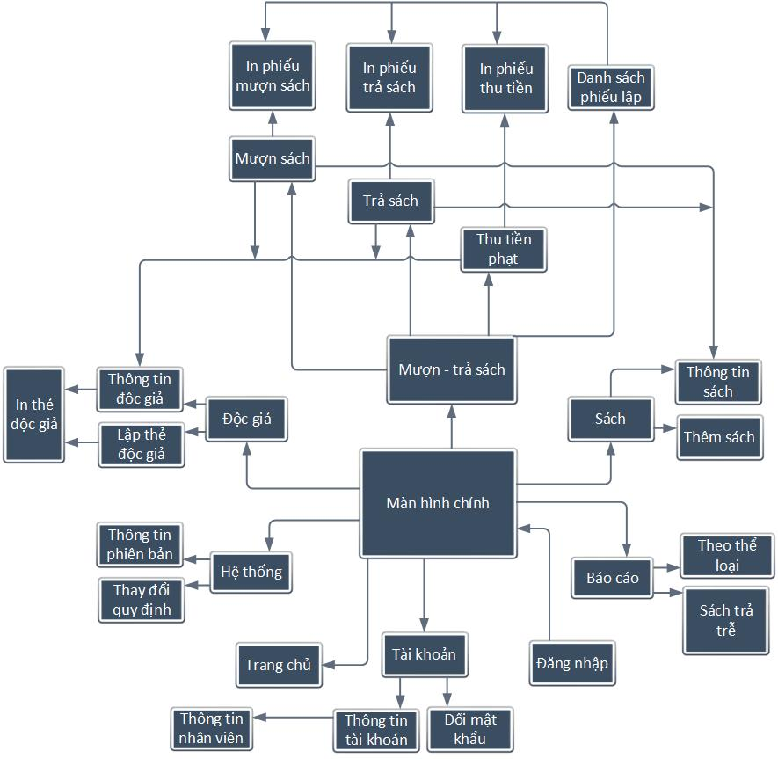

* Màn hình “Trang chủ” liên kết với các màn hình khác, như sơ đồ dưới đây:

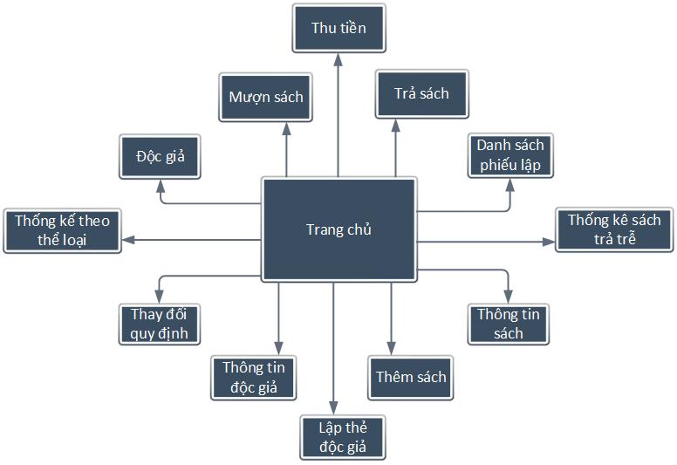

## 5.2 Danh sách các màn hình

|  |  |  |  |  |
| --- | --- | --- | --- | --- |
| **STT** | **Màn hình** | **Loại màn hình** | **Chức năng** | **Ghi chú** |
| 1 | Hệ thống quản lý thư viện | Màn hình chính | Chứa các màn hình con |  |
| 2 | Đăng nhập | Màn chính nhập liệu | Cho phép người dùng đăng nhập vào hệ thống |  |
| 3 | Trang chủ | Màn hình hiển thị | Giúp người dùng chọn nhanh các chức năng của hệ thống |  |
| 4 | Lập thẻ độc giả | Màn hình nhập liệu | Lập thẻ độc giả cho độc giả |  |
| 5 | Thông tin độc giả | Màn hình nhập liệu, tra cứu | * Tra cứu độc giả * Gia hạn thẻ độc giả * Cập nhật thông tin độc giả * Xóa độc giả |  |
| 6 | Thêm sách | Màn hình nhập liệu | Thêm thông tin sách mới nhập |  |
| 7 | Thông tin sách | Màn hình nhập liệu, tra cứu | * Tra cứu sách * Cập nhật thông tin sách * Xóa sách |  |
| 8 | Lập phiếu mượn sách | Màn hình nhập liệu | Thêm phiếu mượn sách mới |  |
| 9 | Lập phiếu trả sách | Màn hình nhập liệu | Thêm phiếu trả sách mới |  |
| 10 | Lập phiếu thu tiền | Màn hình nhập liệu | Thêm phiếu thu tiền phạt |  |
| 11 | Danh sách phiếu | Màn hình hiển thị, tra cứu | * Tra cứu các loại phiếu mượn sách, trả sách, thu tiền * In phiếu |  |
| 12 | Thống kê sách mượn theo thể loại | Màn hình báo biểu | Thống kê sách mượn theo thể loại theo tháng |  |
| 13 | Thống kê sách trả trễ | Màn hình báo biểu | Thống kê sách trả trễ theo ngày |  |
| 14 | Thay đổi quy định | Màn hình hiển thị và nhập liệu | Thay đổi quy định hệ thống |  |
| 15 | Thông tin phiên bản | Màn hình thông báo | Hiển thị thông tin hệ thống |  |
| 16 | Đổi mật khẩu | Màn hình nhập liệu | Cho phép người dùng thay đổi mật khẩu tài khoản |  |
| 17 | Thông tin tài khoản | Màn hình hiển thị, nhập liệu | Hiển thị, thêm, sửa, xóa các tài khoản người dùng |  |
| 18 | Thông tin nhân viên | Màn hình hiển thị, nhập liệu | Hiển thị, thêm, sửa, xóa nhân viên |  |
| 19 | In thẻ độc giả | Màn hình hiển thị | In thẻ độc giả |  |
| 20 | In phiếu mượn sách | Màn hình hiển thị | In phiếu mượn sách |  |
| 21 | In phiếu trả sách | Màn hình hiển thị | In phiếu trả sách |  |
| 22 | In phiếu thu tiền | Màn hình hiển thị | In phiếu thu tiền |  |

## 5.3 Mô tả các màn hình

### 5.3.1 Mô tả các đối tượng trên màn hình

#### 5.3.1.1Màn hình “Đăng nhập”

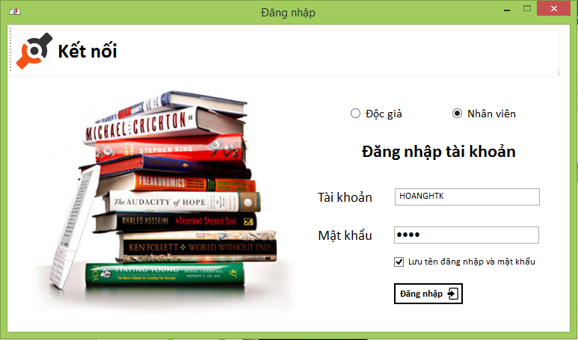

|  |  |  |  |  |
| --- | --- | --- | --- | --- |
| **STT** | **Tên** | **Kiểu** | **Chức năng** | **Ghi chú** |
| 1 | Độc giả | RadioButton | Lựa chọn đăng nhập với tư cách độc giả |  |
| 2 | Nhân viên | RadioButton | Lựa chọn đăng nhập với tư cách nhân viên |  |
| 3 | Tài khoản | TextBox | Tên đăng nhập của người dùng |  |
| 4 | Mật khẩu | TextBox | Mật khẩu của người dùng |  |
| 5 | Lưu tên đăng nhập và mật khẩu | CheckBox | Lựa chọn có lưu tên đăng nhập và mật khẩu |  |
| 6 | Đăng nhập | Button | Đăng nhập vào hệ thống |  |

#### 5.3.1.2 Màn hình “Trang chủ”

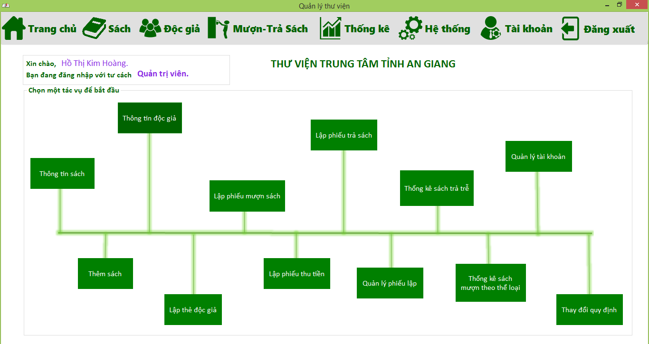

|  |  |  |  |  |
| --- | --- | --- | --- | --- |
| **STT** | **Tên** | **Kiểu** | **Chức năng** | **Ghi chú** |
| 1 | Thông tin sách | Button | Hiển thị màn hình thông tin sách |  |
| 2 | Thêm sách | Button | Hiển thị màn hình thêm sách |  |
| 3 | Thông tin đôc giả | Button | Hiển thị màn hình thông tin độc giả |  |
| 4 | Lập thẻ độc giả | Button | Hiển thị màn hình lập thẻ độc giả |  |
| 5 | Lập phiếu mượn sách | Button | Hiển thị màn hình lập phiếu mượn sách |  |
| 6 | Lập phiếu trả sách | Button | Hiển thị màn hình lập phiếu trả sách |  |
| 7 | Lập phiếu thu tiền | Button | Hiển thị màn hình phiếu thu tiền |  |
| 8 | Quản lý phiếu lập | Button | Hiển thị màn hình danh sách phiếu lập |  |
| 9 | Thống kê sách trả trễ | Button | Hiển thị màn hình thống kê sách trả trễ |  |
| 10 | Thống kê sách mượn theo thể loại | Button | Hiển thị màn hình thống kê sách mượn theo thể loại |  |
| 11 | Quản lý tài khoản | Button | Hiển thị màn hình quản lý tài khoản |  |
| 12 | Thay đổi quy định | Button | Hiển thị màn hinh thay đổi quy định |  |

#### 5.3.1.3 Màn hình “Thêm sách”

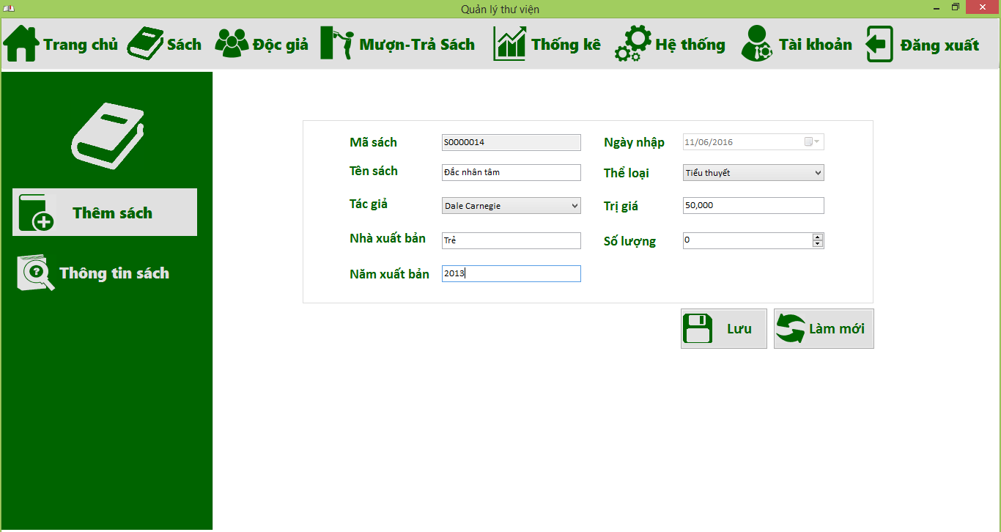

|  |  |  |  |  |
| --- | --- | --- | --- | --- |
| **STT** | **Tên** | **Kiểu** | **Chức năng** | **Ghi chú** |
| 1 | Mã sách | TextBox | Hiển thị mã sách | Hệ thống tự động phát sinh |
| 2 | Tên sách | TextBox | Nhập tên sách |  |
| 3 | Tác giả | ComboBox | Lựa chọn tên tác giả |  |
| 4 | Nhà xuất bản | TextBox | Nhập tên nhà xuất bản |  |
| 5 | Năm xuất bản | TextBox | Nhập năm xuất bản |  |
| 6 | Ngày nhập | DateTimepicker | Nhập ngày nhận sách | Ngày nhập theo ngày của hệ thống |
| 7 | Thể loại | ComboBox | Lựa chọn thể loại |  |
| 8 | Trị giá | TextBox | Nhập trị giá của sách |  |
| 9 | Số lượng | NumericUpDown | Nhập số lượng sách |  |
| 10 | Lưu | Button | Lưu thông tin sách mới nhập vào cơ sở dữ liệu |  |
| 11 | Làm mới | Button | Làm mới các trường thông tin |  |

#### 5.3.1.4 Màn hình “Thông tin sách”

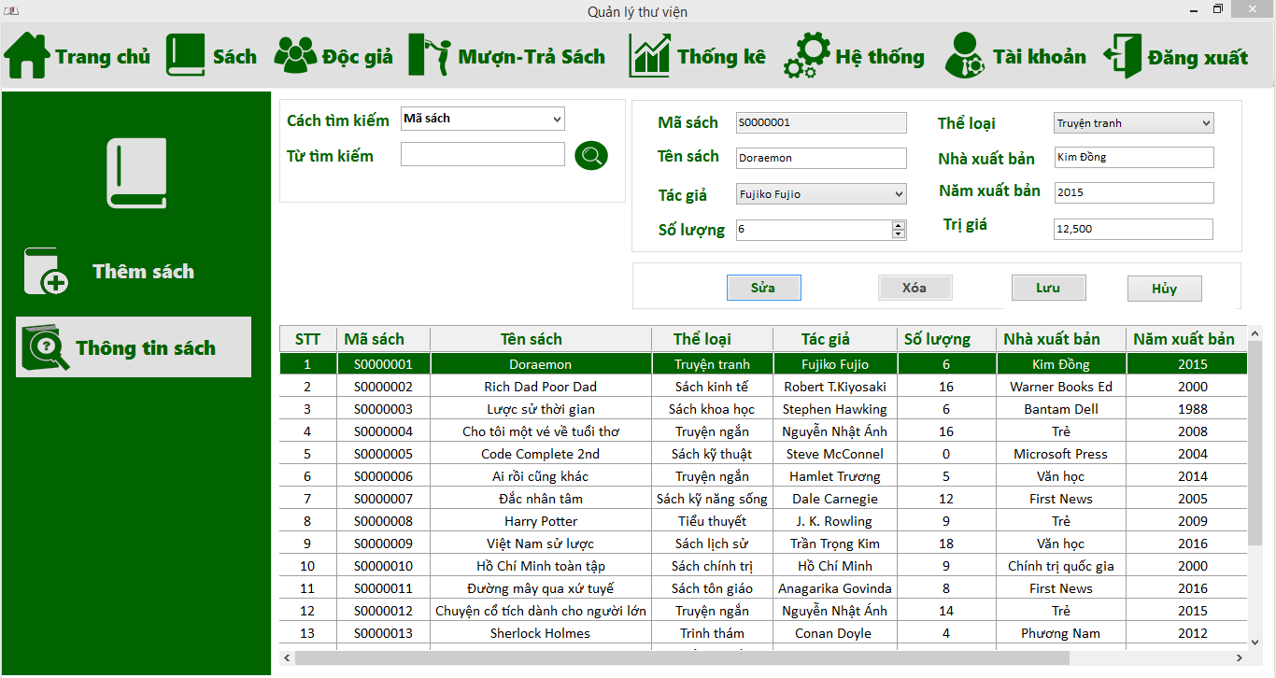

**1**

|  |  |  |  |  |
| --- | --- | --- | --- | --- |
| **STT** | **Tên** | **Kiểu** | **Chức năng** | **Ghi chú** |
| 1 | Cách tìm kiếm | ComboBox | Lựa chọn cách thức tìm kiếm |  |
| 2 | Từ tìm kiếm | TextBox | Nhập vào từ tìm kiếm |  |
| 3 | 1. Tìm kiếm | Button | Thực hiện tìm kiếm |  |
| 4 | Mã sách | TextBox | Hiển thị mã sách đang tìm kiếm |  |
| 5 | Tên sách | TextBox | Hiển thị tên sách đang tìm kiếm |  |
| 6 | Tác giả | ComboBox | Hiển thị tác giả của sách đang tìm kiếm |  |
| 7 | Thể loại | ComboBox | Hiển thị thể loại của sách đang tìm kiếm |  |
| 8 | Nhà xuất bản | TextBox | Hiển thị nhà xuất bản của sách đang tìm kiếm |  |
| 9 | Năm xuất bản | TextBox | Hiển thị năm xuất bản của sách đang tìm kiếm |  |
| 10 | Số lượng | NumericUpDown | Hiển thị số lượng của sách đang tìm kiếm |  |
| 11 | Trị giá | Textbox | Hiển thị trị giá của sách đang tìm kiếm |  |
| 12 | Sửa | Button | Bật chế độ sửa thông tin sách |  |
| 13 | Lưu | Button | Lưu lại những thông tin của sách đã được thay đổi |  |
| 14 | Hủy | Button | Tắt chế độ sửa sách |  |
| 15 | Xóa | Button | Xóa sách đang tìm kiếm |  |
| 16 | Danh sách thỏa yêu cầu tìm kiếm | DataGridView | Hiển thị danh sách các sách thỏa yêu cầu tìm kiếm |  |

#### 5.3.1.5 Màn hình “Lập thẻ độc giả”

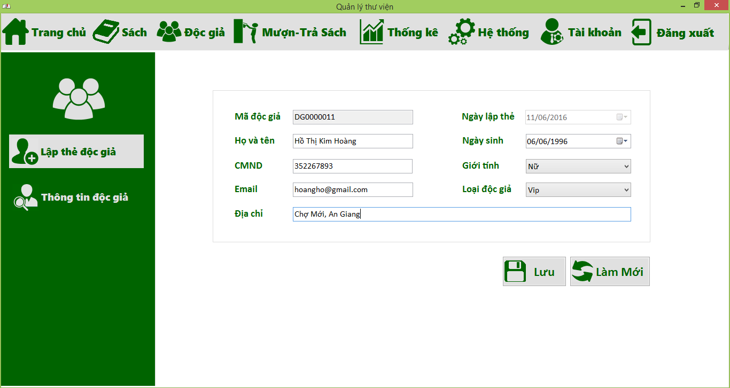

|  |  |  |  |  |
| --- | --- | --- | --- | --- |
| **STT** | **Tên** | **Kiểu** | **Chức năng** | **Ghi chú** |
| 1 | Mã độc giả | TextBox | Hiển thị mã độc giả | Hệ thống tự phát sinh |
| 2 | Họ và tên | TextBox | Nhập họ và tên độc giả |  |
| 3 | CMND | TextBox | Nhập CMND của độc giả |  |
| 4 | Email | TextBox | Nhập email của độc giả |  |
| 5 | Địa chỉ | TextBox | Nhập địa chỉ của độc giả |  |
| 6 | Ngày lập thẻ | DateTimepicker | Nhập ngày lập thẻ độc giả | Ngày nhập theo ngày của hệ thống |
| 7 | Ngày sinh | TextBox | Nhập ngày sinh của độc giả |  |
| 8 | Giới tính | ComboBox | Lựa chọn giới tính của độc giả | Giá trị là Nam hoặc Nữ |
| 9 | Loại độc giả | ComboBox | Lựa chọn loại độc giả |  |
| 10 | Lưu | Button | Lưu thông tin độc giả mới nhập vào cơ sở dữ liệu |  |
| 11 | Làm mới | Button | Làm mới các trường thông tin |  |

#### 5.3.1.6 Màn hình “Thông tin độc giả”

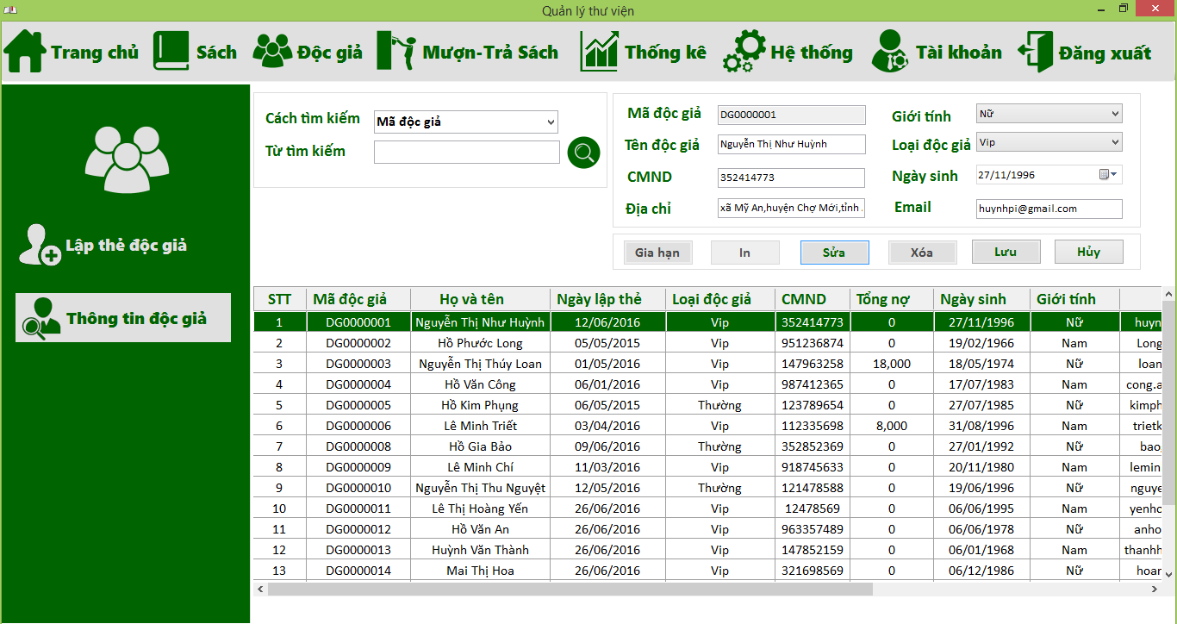

1

|  |  |  |  |  |
| --- | --- | --- | --- | --- |
| **STT** | **Tên** | **Kiểu** | **Chức năng** | **Ghi chú** |
| 1 | Cách tìm kiếm | Combobox | Lựa chọn cách thức tìm kiếm. |  |
| 2 | Từ tìm kiếm | Textbox | Nhập vào từ tìm kiếm |  |
| 3 | (1)Tìm kiếm | Button | Hiển thị thông tin cần tìm kiếm |  |
| 4 | Danh sách độc giả | Datagridview | Hiển thị danh sách độc giả thỏa mãn yêu cầu tìm kiếm |  |
| 5 | Mã độc giả | Textbox | Mã độc giả của thông tin độc giả được chọn ở danh sách độc giả |  |
| 6 | Tên độc giả | Textbox | Tên độc giả của thông tin độc giả được chọn ở danh sách độc giả |  |
| 7 | Ngày sinh | Datetimepicker | Ngày sinh độc giả của thông tin độc giả được chọn ở danh sách độc giả |  |
| 8 | Chứng minh nhân dân | Textbox | Chứng minh nhân dân của độc giả của thông tin độc giả được chọn ở danh sách độc giả |  |
| 9 | Địa chỉ | Textbox | Địa chỉ của độc giả của thông tin độc giả được chọn ở danh sách độc giả |  |
| 10 | Email | Textbox | Email của độc giả của thông tin độc giả được chọn ở danh sách độc giả |  |
| 11 | Loại độc giả | Combobox | Loại độc giả của thông tin độc giả được chọn ở danh sách độc giả |  |
| 12 | Giới tính | Combobox | Giới tính của độc giả của thông tin độc giả được chọn ở danh sách độc giả |  |
| 13 | Gia hạn | Button | Gia hạn độc giả được chọn ở danh sách độc giả |  |
| 14 | Sửa | Button | Bật chế độ sửa thông tin độc giả chọn ở danh sách độc giả |  |
| 15 | Lưu | Button | Lưu thông tin mới của độc giả xuống cơ sở dữ liệu |  |
| 16 | Hủy | Button | Hủy chế đọ sửa thông tin độc giả |  |
| 17 | Xóa | Button | Xóa độc giả được chọn ở danh sách độc giả |  |
| 18 | In | Button | In thẻ độc giả |  |

#### 5.3.1.7 Màn hình “Mượn sách”

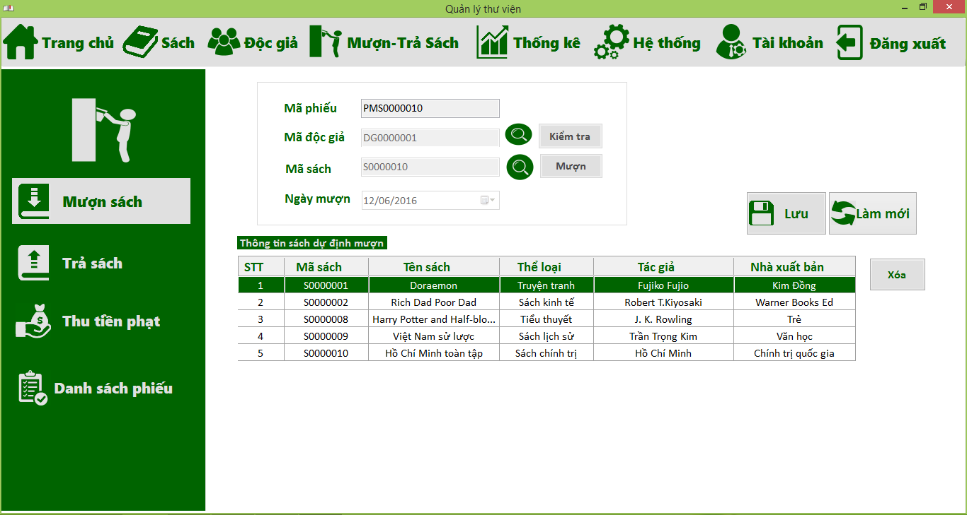

2

1

|  |  |  |  |  |
| --- | --- | --- | --- | --- |
| **STT** | **Tên** | **Kiểu** | **Chức năng** | **Ghi chú** |
| 1 | Mã phiếu mượn sách | Textbox | Hiển thị mã phiếu mượn sách | Tự động phát sinh mã phiếu mượn sách |
| 2 | Mã độc giả | Textbox | Nhập mã độc giả mượn sách |  |
| 3 | Mã sách | Textbox | Nhập mã sách độc giả muốn mượn |  |
| 4 | Ngày mượn | Datatimepicker | Ngày mượn sách | Lấy ngày hiện tại của hệ thống |
| 5 | (1)Tìm kiếm độc giả | Button | Hiển thị màn hình tìm kiếm độc giả |  |
| 6 | (2)Tìm kiếm sách | Button | Hiển thị màn hình tìm kiếm sách |  |
| 7 | Kiểm tra | Button | Kiểm tra mã độc giả có thỏa mãn các quy định mượn sách hay không |  |
| 8 | Mượn | Button | Kiểm tra sách có thỏa quy đinh mượn sách hay không?  Đưa thông tin sách xuống danh sách sách muốn mượn |  |
| 9 | Lưu | Button | Lưu thông tin phiếu mượn sách |  |
| 10 | Xóa | Button | Xóa trường trong danh sách sách muốn mươn |  |
| 11 | Danh sách sách muốn mượn | Datagirdview | Hiển thị thông tin sách muốn mượn |  |
| 12 | Làm mới | Button | Làm mới các trường thông tin |  |

#### 5.3.1.8 Màn hình “Trả sách”

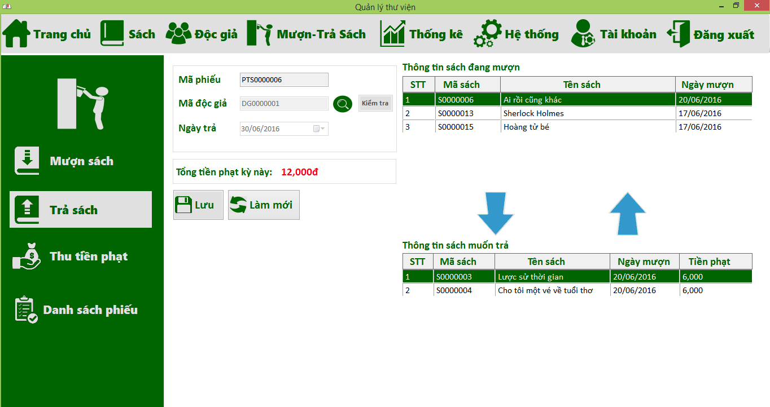

3

2

1

|  |  |  |  |  |
| --- | --- | --- | --- | --- |
| **STT** | **Tên** | **Kiểu** | **Chức năng** | **Ghi chú** |
| 1 | Mã phiếu trả sách | Textbox | Hiển thị mã phiếu mượn sách | Tự động phát sinh mã phiếu mượn sách |
| 2 | Mã độc giả | Textbox | Nhập mã độc giả |  |
| 3 | Ngày trả | Datetimepicker | Hiển thị ngày trả sách | Lấy ngày hiện tại của hệ thống |
| 4 | (1)Tìm kiếm độc giả | Button | Hiển thị màn hình tìm kiếm độc giả |  |
| 5 | Kiểm tra | Button | Kiểm trả mã độc giả thỏa điều kiện trả sách hay không |  |
| 6 | Thông tin sách đang mượn | Datagirdview | Hiển thị danh sách sách đang mượn |  |
| 7 | Thông tin sách muốn trả | Datagridview | Hiển thị danh sánh sách muốn trả |  |
| 8 | Lưu | Button | Lưu thông tin phiếu trả sách |  |
| 9 | Tổng tiền phạt kỳ này | Label | Hiển thị tổng tiền kỳ này |  |
| 10 | (2)Đưa sách xuống sách muốn trả | Button | Đưa thông tin sách từ danh sách sách đang mượn sang danh sách sách muốn trả |  |
| 11 | (3)Xóa sách khỏi sách muốn trả | Button | Xóa thông tin sách đang chon khỏi danh sách sách muốn trả |  |
| 12 | Làm mới | Button | Làm mới các trường thông tin |  |

#### 5.3.1.9 Màn hình “Thu tiền phạt”

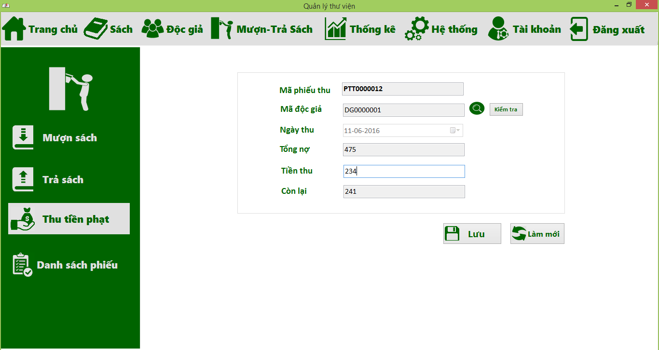

1

|  |  |  |  |  |
| --- | --- | --- | --- | --- |
| **STT** | **Tên** | **Kiểu** | **Chức năng** | **Ghi chú** |
| 1 | Mã phiếu thu tiền | Textbox | Hiển thị mã phiếu thu tiền | Tự động phát sinh mã phiếu thu tiền |
| 2 | Mã độc giả | Textbox | Nhập mã độc giả |  |
| 3 | Ngày thu tiền | Datetimepicker | Ngày thu tiền phạt | Lấy ngày hiện tại của hệ thống |
| 4 | Tổng nợ | Textbox | Hiển thị tổng nợ của độc giả |  |
| 5 | Tiền thu | Textbox | Nhập số tiền độc giả muốn trả |  |
| 6 | Còn lại | Textbox | Hiển thị tiền nợ còn lại |  |
| 7 | (1)Tìm kiếm độc giả | Button | Hiển thị màn hình tìm kiếm độc giả |  |
| 8 | Kiểm tra | Button | Kiểm tra mã độc giả có phù hợp với quy định trả tiền phạt hay không |  |
| 9 | Lưu | Button | Lưu thông tin phiếu thu tiền xuống cơ sở dữ liệu |  |
| 10 | Làm mới | Button | Làm mới các trường thông tin |  |

#### 5.3.1.10 Màn hình “ Danh sách phiếu”

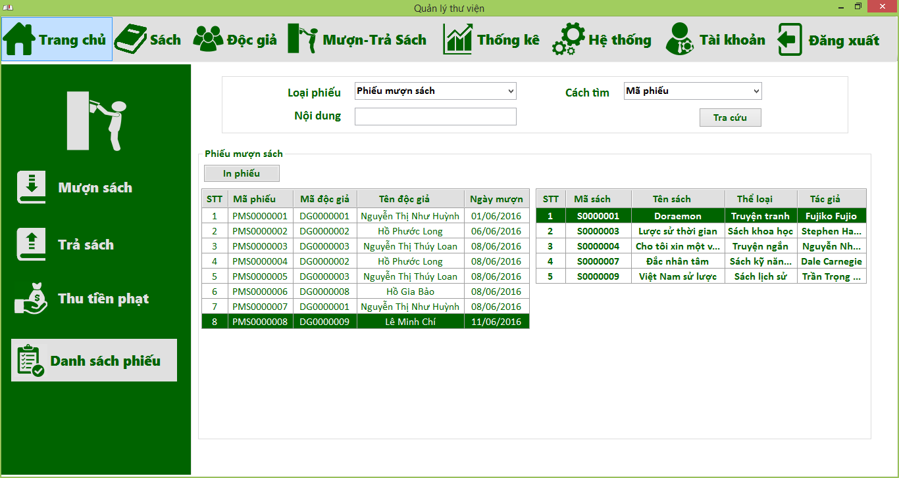

|  |  |  |  |  |
| --- | --- | --- | --- | --- |
| **STT** | **Tên** | **Kiểu** | **Chức năng** | **Ghi chú** |
| 1 | Loại phiếu | Combobox | Lựa chọn loại phiếu |  |
| 2 | Cách tìm | Combobox | Lựa chọn cách tìm kiếm |  |
| 3 | Tra cứu | Button | Tìm kiếm thông tin phiếu theo yêu cầu |  |
| 4 | Danh sách phiếu tra cứu | Datagridview | Hiển thi thông tin phiếu tra cứu |  |
| 5 | Chi tiết phiếu tra cứu | Datagridview | Hiển thị thông tin chi tiết của phiếu tra cứu |  |
| 6 | In phiếu | Button | In phiếu |  |

#### 5.3.1.11Màn hình “Thống kê sách mượn theo thể loại”

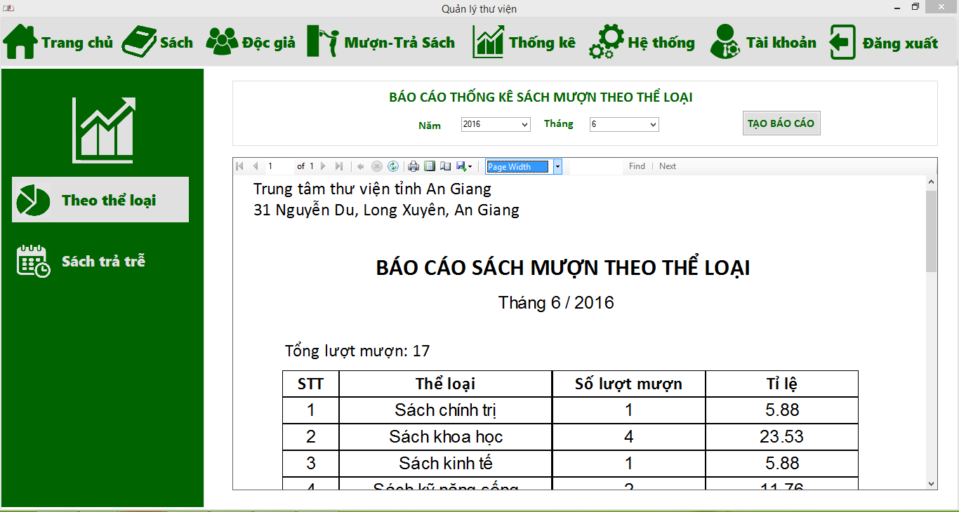

|  |  |  |  |  |
| --- | --- | --- | --- | --- |
| **STT** | **Tên** | **Kiểu** | **Chức năng** | **Ghi chú** |
| 1 | Năm | ComboBox | Chọn năm báo cáo |  |
| 2 | Tháng | ComboBox | Chọn tháng báo cáo |  |
| 3 | Tạo báo cáo | Button | Tạo báo cáo sách theo thể loại |  |
| 4 | Báo cáo sách mượn theo thể loại | ReportViewer | Hiển thị báo cáo sách mượn theo thể loại |  |

#### 5.3.1.12 Màn hình “Thống kê sách trả trễ”

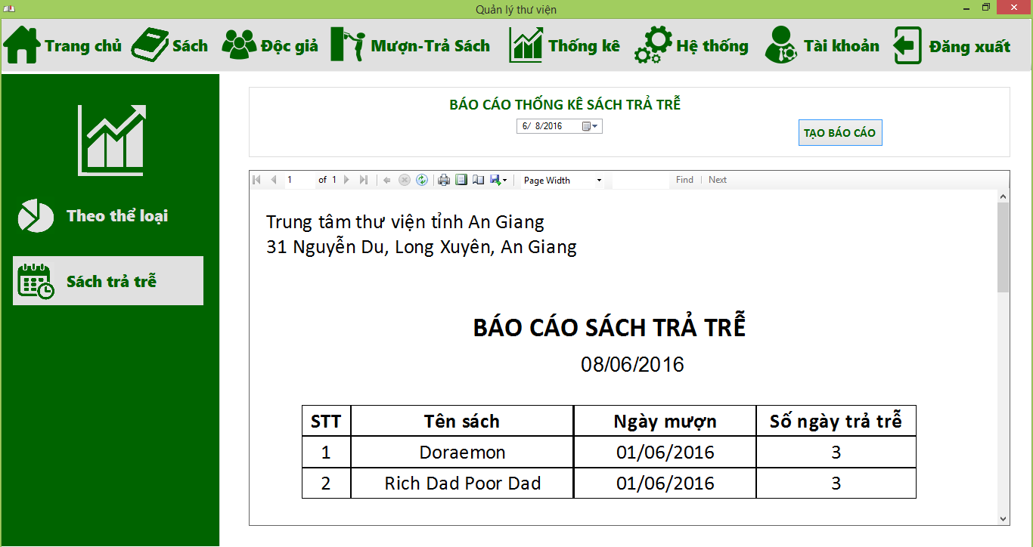

|  |  |  |  |  |
| --- | --- | --- | --- | --- |
| **STT** | **Tên** | **Kiểu** | **Chức năng** | **Ghi chú** |
| 1 | Ngày | DateTimePicker | Chọn ngày báo cáo |  |
| 2 | Tạo báo cáo | Button | Tạo báo cáo theo ngày |  |
| 3 | Báo cáo sách trả trễ | ReportViewer | Hiển thị báo cáo |  |

#### 5.3.1.13 Màn hình “Thay đổi quy định”

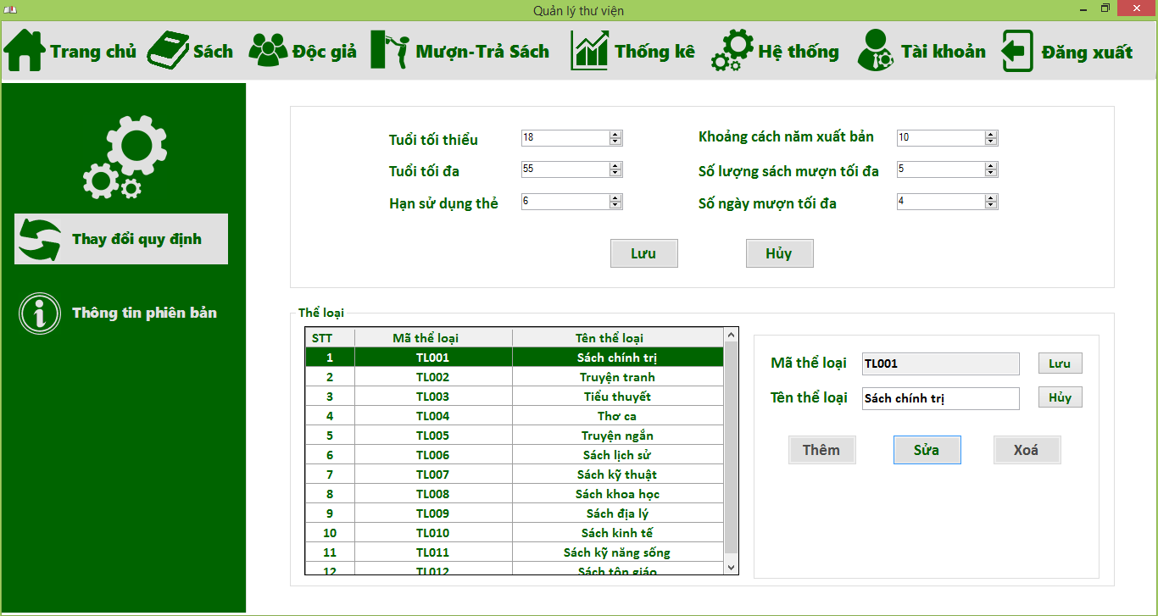

1

2

|  |  |  |  |  |
| --- | --- | --- | --- | --- |
| **STT** | **Tên** | **Kiểu** | **Chức năng** | **Ghi chú** |
| 1 | Tuổi tối thiểu | NumericUpDown | Đặt tuổi tối thiểu |  |
| 2 | Tuổi tối đa | NumericUpDown | Đặt tuổi tối đa |  |
| 3 | Hạn sử dụng thẻ | NumericUpDown | Đặt hạn sử dụng thẻ |  |
| 4 | Khoảng cách năm xuất bản | NumericUpDown | Đặt khoảng cách năm xuất bản của cuốn sách |  |
| 5 | Số lượng sách mượn tối đa | NumericUpDown | Đặt số lượng sách mượn tối đa |  |
| 6 | Số ngày mượn tối đa | NumericUpDown | Đặt số ngày mượn tối đa |  |
| 7 | Lưu(1) | Button | Lưu quy định hiện tại |  |
| 8 | Hủy(2) | Button | Hủy bỏ thao tác |  |
| 9 | Danh sách thể loại | DataGridView | Hiển thị danh sách thể loại |  |
| 10 | Mã thể loại | TextBox | Hiển thị mã thể loại đang chọn | Tự phát sinh nếu Thêm mới |
| 11 | Tên thể loại | TextBox | Cho phép chỉnh sửa tên thể loại |  |
| 12 | Thêm | Button | Bật chế độ thêm một thể loại mới |  |
| 13 | Sửa | Button | Bật chế độ sửa thể loại sách đang chọn |  |
| 14 | Xóa | Button | Xóa thể loại sách đang chọn |  |
| 15 | Lưu (2) | Button | Lưu thể loại mới mới thêm / sửa đổi |  |
| 16 | Hủy (2) | Button | Tắt chế độ thêm/ sửa thể loại |  |

5.3.1.14 Màn hình “Thông tin phiên bản”

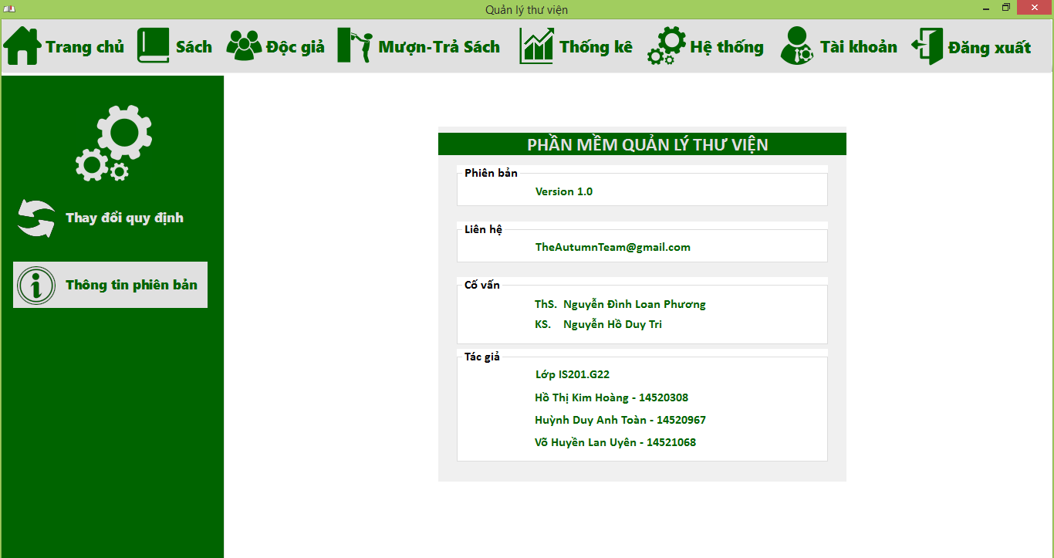

#### 5.3.1.15 Màn hình “Đổi mật khẩu”

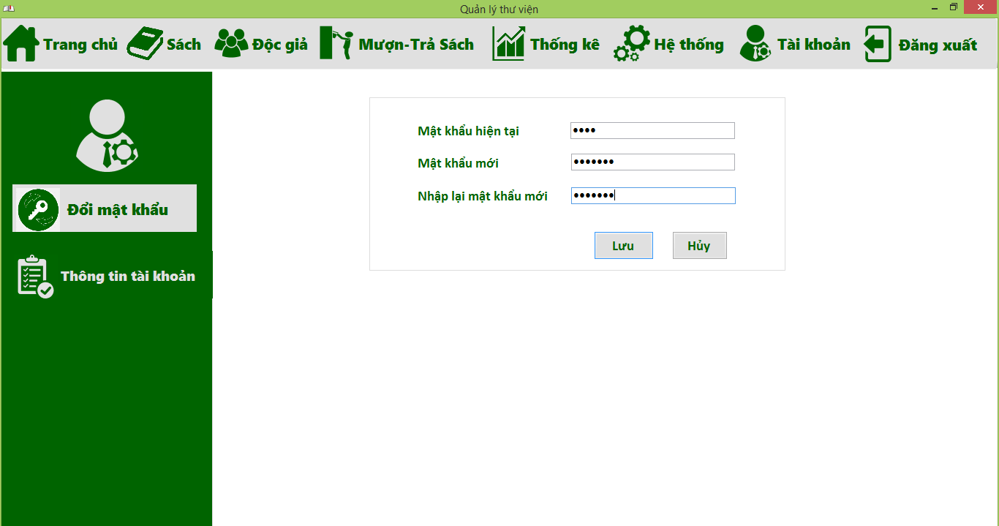

|  |  |  |  |  |
| --- | --- | --- | --- | --- |
| **STT** | **Tên** | **Kiểu** | **Chức năng** | **Ghi chú** |
| 1 | Mật khẩu hiện tại | TextBox | Nhập mật khẩu hiện tại |  |
| 2 | Mật khẩu mới | TextBox | Nhập mật khẩu mới |  |
| 3 | Nhập lại mật khẩu mới | TextBox | Nhập lại mật khẩu mới |  |
| 4 | Lưu | Button | Lưu lại mật khẩu mới |  |
| 5 | Hủy | Button | Hủy bỏ thao hiện tại |  |

#### 5.3.1.16 Màn hình “Thông tin tài khoản”

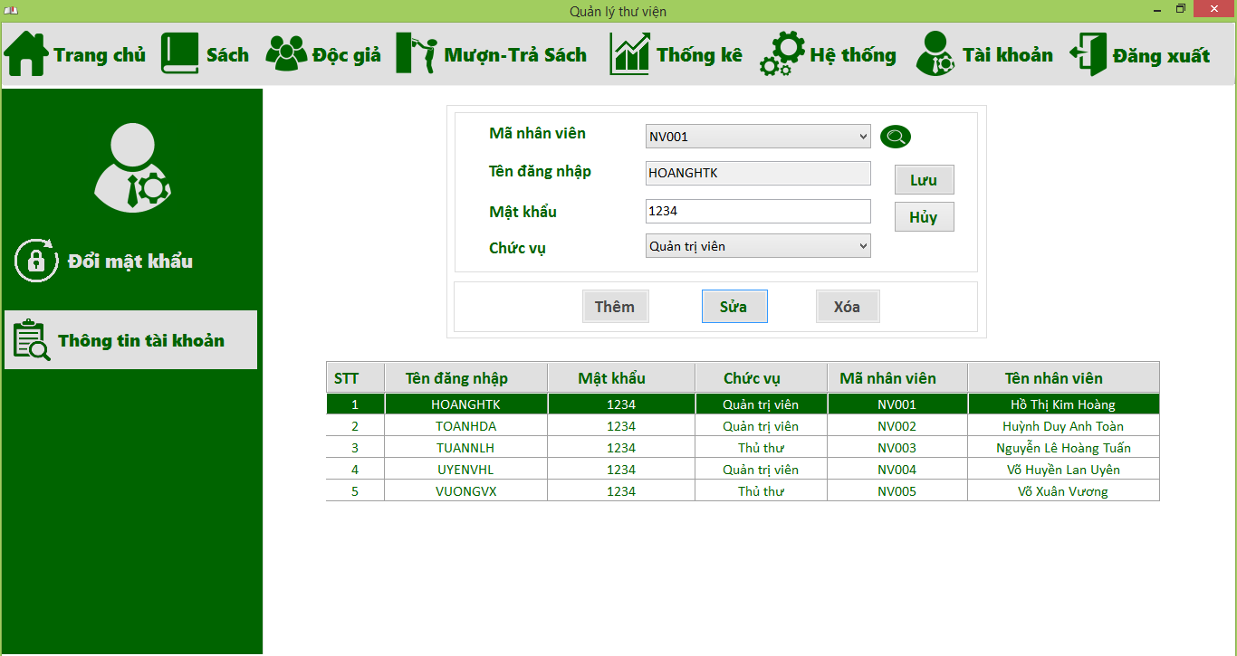

|  |  |  |  |  |
| --- | --- | --- | --- | --- |
| **STT** | **Tên** | **Kiểu** | **Chức năng** | **Ghi chú** |
| 1 | Mã nhân viên | ComboBox | Hiển thị mã nhân viên |  |
| 2 | Tên đăng nhập | TextBox | Hiển thị tên đăng nhập |  |
| 3 | Mật khẩu | TextBox | Hiển thị mật khẩu |  |
| 4 | Chức vụ | ComboBox | Hiển thị chức vụ của người dùng |  |
| 5 | Thêm | Button | Bật chế độ thêm tài khoản cho nhân viên |  |
| 6 | Lưu | Button | Lưu thông tin tài khoản mới thêm hoặc sửa đổi |  |
| 7 | Sửa | Button | Bật chế độ sửa tài khoản đang được chọn |  |
| 8 | Hủy | Button | Tắt chế độ thêm/sửa tài khoản |  |
| 9 | Xóa | Button | Xóa tài khoản đang được chọn |  |
| 10 | Danh sách tài khoản | DataGridView | Hiển thị danh sách các tài khoản |  |

#### 5.3.1.17 Màn hình “Thông tin nhân viên”

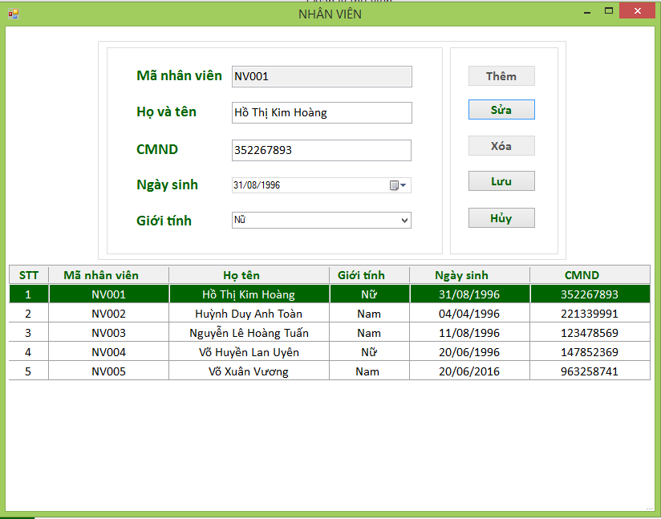

|  |  |  |  |  |
| --- | --- | --- | --- | --- |
| **STT** | **Tên** | **Kiểu** | **Chức năng** | **Ghi chú** |
| 1 | Mã nhân viên | TextBox | Hiển thị mã nhân viên | Tự động phát sinh từ hệ thống |
| 2 | Họ và tên | TextBox | Hiển thị/ nhập họ và tên nhân viên |  |
| 3 | CMND | TextBox | Hiển thị/ nhập CMND nhân viên |  |
| 4 | Ngày sinh | ComboBox | Hiển thị/ nhập ngày sinh nhân viên |  |
| 5 | Giới tính | TextBox | Chọn giới tính nhân viên |  |
| 6 | Thêm | Button | Bật chế độ thêm nhân viên mới |  |
| 7 | Lưu | Button | Lưu thông tin tài khoản mới thêm hoặc sửa đổi |  |
| 8 | Sửa | Button | Bật chế độ sửa thông tin nhân viên đang được chọn |  |
| 9 | Hủy | Button | Tắt chế độ thêm/sửa nhân viên |  |
| 10 | Xóa | Button | Xóa nhân viên đang được chọn |  |
| 11 | Danh sách nhân viên | DataGridView | Hiển thị danh sách các nhân viên |  |

#### 5.3.1.18 Màn hình “In thẻ độc giả”

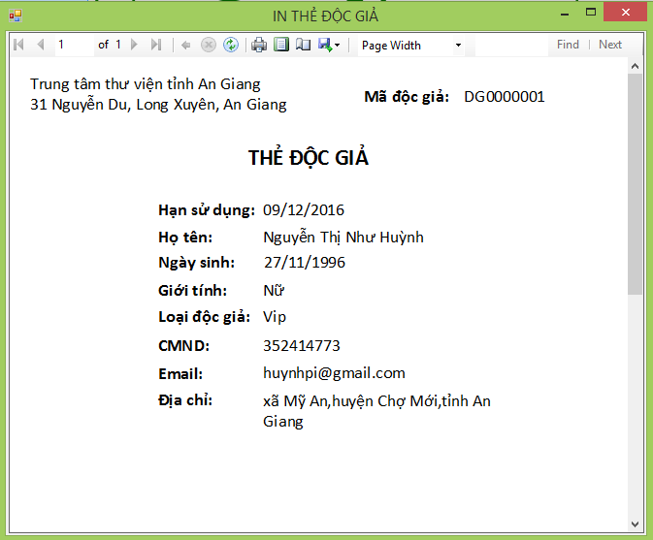

#### 5.3.1.19 Màn hình “In phiếu mượn sách”

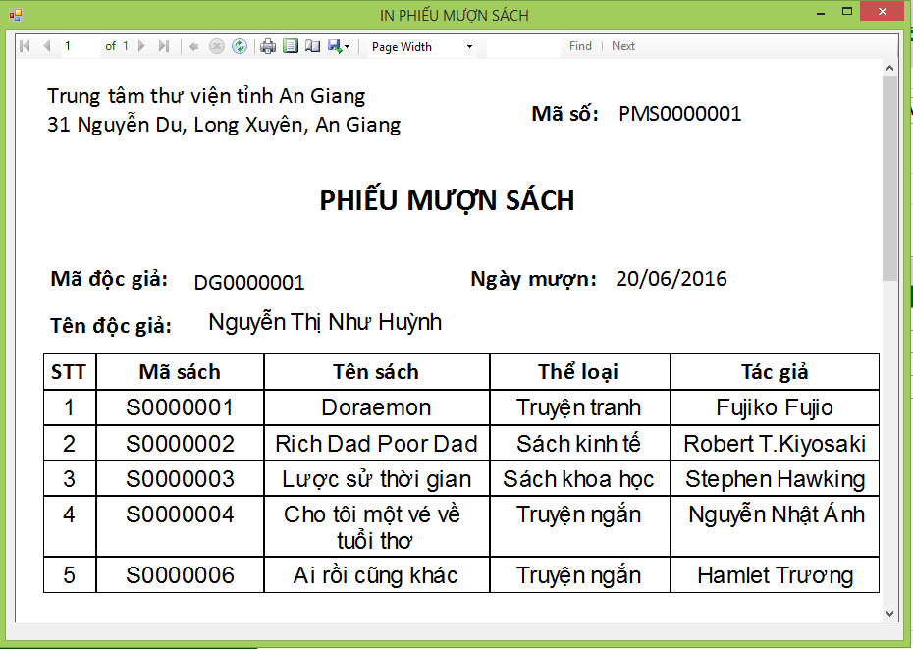

#### 5.3.1.20 Màn hình “In phiếu trả sách”

#### 5.3.1.21 Màn hình “In phiếu thu tiền”

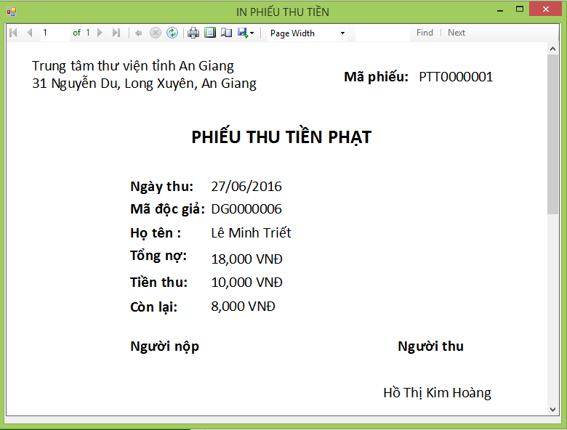

### 5.3.2 Danh sách các biến cố và xử lý tương ứng

#### 5.3.2.1 Màn hình “Đăng nhập”



4

3

2

1

|  |  |  |  |
| --- | --- | --- | --- |
| **STT** | **Biến cố** | **Xử lý** | **Mã số xử lý** |
| 1 | Chọn RadioButton Độc giả | * Thiết lập chế độ đăng nhập với tư cách độc giả. * Ẩn textbox “tài khoản” và textbox “mật khẩu” |  |
| 2 | Chọn RadioButton Nhân viên | * Thiết lập chế độ đăng nhập với tư cách nhân viên thư viện * Hiện textbox “tài khoản” và textbox “mật khẩu” |  |
| 3 | Chọn CheckBox Lưu tên đăng nhập mật khẩu | Ghi nhớ tên đăng nhập và mật khẩu của người dùng đang đăng nhập |  |
| 4 | Chọn Button Đăng nhập | Tải màn hình chính với danh sách các màn hình tương ứng với chế độ đăng nhập (độc giả hay nhân viên) |  |

#### 5.3.2.2 Màn hình “Trang chủ”



7

12

10

9

2

4

6

11

8

5

3

1

|  |  |  |  |
| --- | --- | --- | --- |
| **STT** | **Biến cố** | **Xử lý** | **Mã số xử lý** |
| 1 | Chọn Button Thông tin sách | Xuất hiện màn hình Thông tin sách |  |
| 2 | Chọn Button Thêm sách | Xuất hiện màn hình Thêm sách |  |
| 3 | Chọn Button Thông tin đôc giả | Xuất hiện màn hình Thông tin độc giả |  |
| 4 | Chọn Button Lập thẻ độc giả | Xuất hiện màn hình Lập thẻ độc giả |  |
| 5 | Chọn Button Lập phiếu mượn sách | Xuất hiện màn hình Mượn sách |  |
| 6 | Chọn Button Lập phiếu trả sách | Xuất hiện thị màn hình Trả sách |  |
| 7 | Chọn Button Lập phiếu thu tiền | Xuất hiện màn hình Thu tiền |  |
| 8 | Chọn Button Quản lý phiếu lập | Xuất hiện màn hình Danh sách phiếu |  |
| 9 | Chọn Button Thống kê sách trả trễ | Xuất hiện màn hình Thống kê sách trả trễ |  |
| 10 | Chọn Button Thống kê sách mượn theo thể loại | Xuất hiện màn hình Thống kê sách mượn theo thể loại |  |
| 11 | Chọn Button Quản lý tài khoản | Xuất hiện màn hình Thông tin tài khoản |  |
| 12 | Chọn Button Thay đổi quy định | Xuất hiện màn hình Thay đổi quy định |  |

#### 5.3.2.3 Màn hình “Thêm sách”



5

6

3

2

4

1

|  |  |  |  |
| --- | --- | --- | --- |
| **STT** | **Biến cố** | **Xử lý** | **Mã số xử lý** |
| 1 | Tải màn hình Thêm sách | Tự động phát sinh ra mã sách và hiển thị giá trị lên textbox Mã sách |  |
| 2 | Tải màn hình Thêm sách | Tải danh sách tác giả lên combobox Tác giả |  |
| 3 | Tải màn hình Thêm sách | Thiết lập giá trị datetimepicker Ngày nhập là ngày hiện tại |  |
| 4 | Tải màn hình Thêm sách | Tải danh sách thể loại lên combobox Thể loại |  |
| 5 | Chọn Button Lưu | Lưu thông tin sách mới nhập xuống cơ sở dữ liệu |  |
| 6 | Chọn Button Làm mới | Làm mới các trường thông tin thành rỗng |  |

#### 5.3.2.4 Màn hình “Thông tin sách”



4

5

1

3

7

8

9

6

2

|  |  |  |  |
| --- | --- | --- | --- |
| **STT** | **Biến cố** | **Xử lý** | **Mã số xử lý** |
| 1 | Tải màn hình Thông tin sách | Tải danh sách cách tìm kiếm lên combobox Cách tìm kiếm |  |
| 2 | Chọn Button Kính lup | * Tìm kiếm sách thỏa yêu cầu tìm kiếm * Tải thông tin sách thỏa yêu cầu tìm kiếm lên DataGridView. * Nếu textbox Từ tìm kiếm được bỏ trống thì hiển thị toàn bộ sách. |  |
| 3 | Chọn 1 hàng trong DataGridView Thông tin sách | Hiển thị thông tin sách được chọn lên các textbox trong panel Thông tin sách |  |
| 4 | Tải màn hình Thông tin sách | Tải danh sách tác giả lên combobox Tác giả |  |
| 5 | Tải màn hình Thông tin sáchi | Tải danh sách thể loại lên combobox Thể loại |  |
| 6 | Chọn Button Sửa | * Hiển thị button Lưu và button Hủy * Ẩn button Xóa * Cho phép người dùng sửa thông tin trên các textBox ở panel Thông tin sách (2) |  |
| 7 | Chọn Button Hủy | * Ẩn button Lưu và button Hủy * Hiển thị button Xóa * Không cho phép người dùng sửa thông tin trên các textBox ở panel Thông tin sách |  |
| 8 | Chọn Button Lưu | Cập nhật thông tin sách xuống cơ sở dữ liệu |  |
| 9 | Chọn Button Xóa | Xóa thông tin sách được chọn |  |

#### 5.3.2.5 Màn hình “Lập thẻ độc giả”



3

5

2

6

4

1

|  |  |  |  |
| --- | --- | --- | --- |
| **STT** | **Biến cố** | **Xử lý** | **Mã số xử lý** |
| 1 | Tải màn hình Lập thẻ độc giả | Tự động phát sinh ra mã độc giả mới và hiển thị giá trị lên textbox Mã độc giả |  |
| 2 | Tải màn hình Lập thẻ độc giả | Thiết lập giá trị datetomepicker Ngày lập thẻ là ngày hiện tại |  |
| 4 | Tải màn hình Lập thẻ độc giả | Tải danh sách giới tinh lên combobox Giới tính |  |
| 5 | Tải màn hình Loại độc giả | Tải danh sách loại độc giả lên combobox loại Độc giả |  |
| 6 | Chọn Button Lưu | * Lưu thông tin độc giả mới nhập xuống cơ sở dữ liệu * Chờ xác nhận In thẻ độc giả. Nếu người dùng xác nhận có thì hiển thị màn hình In thẻ độc giả |  |
| 7 | Chọn Button Làm mới | Làm mới các trường thông tin thành rỗng |  |

#### 5.3.2.6 Màn hình “Thông tin độc giả”



10

6

7

8

9

5

4

3

2

1

|  |  |  |  |
| --- | --- | --- | --- |
| **STT** | **Biến cố** | **Xử lý** | **Mã số xử lý** |
| 1 | Tải màn hình Thông tin độc giả | Tải danh sách cách tìm kiếm lên combobox Cách tìm kiếm |  |
| 2 | Chọn button hình Kính lup | * Tìm kiếm độc giả thỏa yêu cầu tìm kiếm * Tải thống tin độc giả thỏa yêu cầu tìm kiếm lên DataGridView. * Nếu textbox từ tìm kiếm được bỏ trống thì hiển thị toàn bộ độc giả |  |
| 3 | Tải màn hình Thông tin độc giả | Tải danh sách Loại độc giả lên combobox Loại độc giả |  |
| 4 | Tải màn hình Thông tin độc giả | Tải danh sách giới tính lên combobox Giới tính |  |
| 5 | Chọn button Gia hạn | Cập nhật ngày lập thẻ của độc giả được gia hạn là ngày hiện tại |  |
| 6 | Chọn button Sửa | * Hiển thị button Lưu và button Hủy * Ẩn button Gia hạn và button Xóa * Cho phép người dùng sửa thông tin trên các textBox ở panel Thông tin độc giả (2) |  |
| 7 | Chon button Xóa | Xóa thông tin độc giả được chọn |  |
| 8 | Chọn button Lưu | Lưu thông tin độc giả mới thay đổi tới cơ sở dữ liệu |  |
| 9 | Chọn button Hủy | * Ẩn button Lưu và button Hủy * Hiển thị button Gia hạn và button Xóa * Không cho phép người dùng sửa thông tin trên các textBox ở panel Thông tin độc giả (2) |  |
| 10 | Chọn button In | * Hiển thị màn hình In thẻ đôc giả |  |

#### 5.3.2.7 Màn hình “Mượn sách”



9

8

7

6

5

4

3

2

1

|  |  |  |  |
| --- | --- | --- | --- |
| **STT** | **Biến cố** | **Xử lý** | **Mã số xử lý** |
| 1 | Tải màn hình Mượn sách | Tự động phát sinh mã phiếu mượn sách và hiển thị giá trị lên textbox Mã phiếu |  |
| 2 | Chọn button Kính lup (2) | Hiển thị màn hình Tìm kiếm độc giả |  |
| 3 | Chọn button Kiểm tra | * Kiểm tra mã độc giả có tồn tại hay không. * Kiểm trả độc giả có thỏa mãn với các quy định mượn sách hay không * Thông báo cho người dùng nếu không thỏa quy định |  |
| 4 | Chọn button kính lup (4) | Hiển thị màn hình Tìm kiếm sách |  |
| 5 | Chọn button Mượn | * Kiểm tra mã sách có tồn tại hay không và sách có trong tình trạng sẵn sàng cho mượn hay không * Nếu mã sách hợp lệ, hiển thị thông tin sách vào danh sách sách độc giả muốn mượn * Kiểm tra số sách tối đa còn lại mà độc giả có thể mượn. * Nếu độc giả mượn đủ số lượng sách tối đa thì ẩn button Mượn |  |
| 6 | Tải màn hình Mượn sách | Thiết lập giá trị của datetimepicker Ngày mượn là ngày hiện tại |  |
| 7 | Chọn button Lưu | * Lưu thông tin phiếu mượn sách xuống cơ sở dữ liệu * Chờ xác nhận In phiếu mượn sách. Nếu người dùng xác nhận có thì hiển thị màn hình In phiếu mượn sách |  |
| 8 | Chọn button Làm mới | Làm trống các trường thông tin thành rỗng |  |
| 9 | Chọn button xóa | Xóa thông tin sách đang được chọn khỏi danh sách sách độc giả muốn mươn |  |

#### 5.3.2.8 Màn hình “Trả sách”

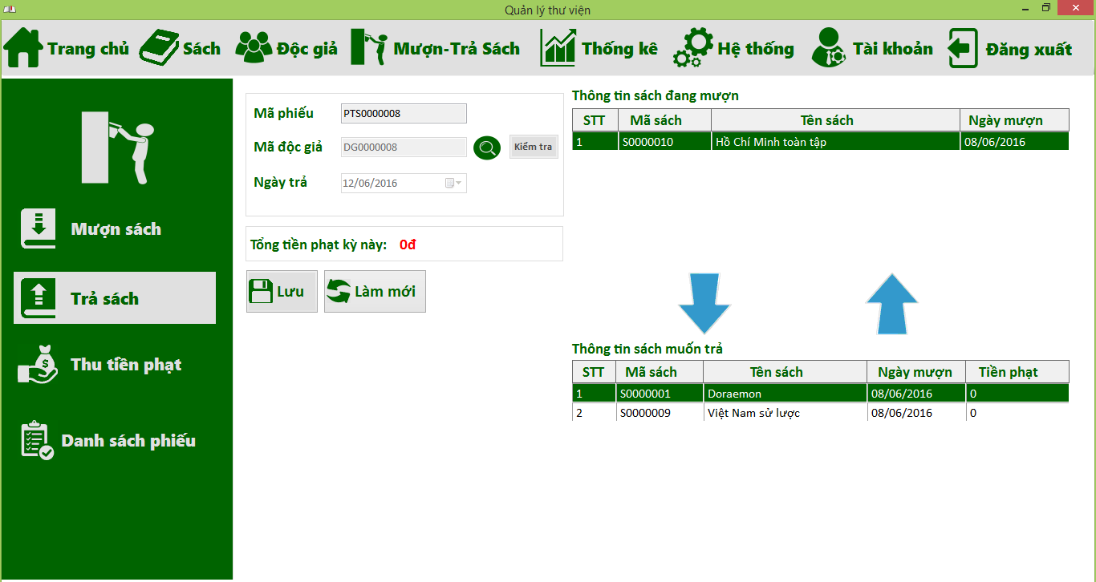

4

8

7

6

5

3

2

1

|  |  |  |  |
| --- | --- | --- | --- |
| **STT** | **Biến cố** | **Xử lý** | **Mã số xử lý** |
| 1 | Tải màn hình Trả sách | Tự động phát sinh mã phiếu trả sách và hiển thị giá trị lên textbox Mã phiếu |  |
| 2 | Chọn button kính lup | Hiển thị màn hình Tìm kiếm đôc giả |  |
| 3 | Chọn button Kiểm tra | * Kiểm tra độc giả có tồn tại hay không. * Nếu mã độc giả hợp lệ thì tải thông tin sách mà độc giả đang mượn lên danh sách sách độc giả đang mươn |  |
| 4 | Tải màn hình Trả sách | Thiết lập giá trị của datetimepicker Ngày trả là ngày hiện tại |  |
| 5 | Chọn button mũi tên xuống | * Chuyển thông tin sách từ danh sách sách độc giả đang mượn xuống danh sách sách độc giả muốn trả * Tính số tiền phạt nếu trả trễ * Cập nhật thông tin tổng tiền phạt |  |
| 6 | Chọn button mũi tên lên | Chuyển thông tin sách từ danh sách sách độc giả muốn trả lên danh sách sách độc giả đang mượn và cập nhập số tiền phạt nếu trả trể |  |
| 7 | Chọn button Lưu | * Lưu thông tin trả sách xuống cơ sở dữ liệu * Chờ xác nhận In phiếu trả sách. Nếu người dùng xác nhận có thì hiển thị màn hình In phiếu trả sách |  |
| 8 | Chọn button Làm mới | Làm mới các trường thông tin thành rỗng |  |

#### 5.3.2.9 Màn hình “Thu tiền phạt”



6

5

4

3

2

1

|  |  |  |  |
| --- | --- | --- | --- |
| **STT** | **Biến cố** | **Xử lý** | **Mã số xử lý** |
| 1 | Tải màn hình Thu tiền phạt | Tự động phát sinh mã phiếu thu từ hệ thống và hiển thị giá trị lên textbox Mã phiếu thu |  |
| 2 | Chọn button kính lup | Hiển thị màn hình tìm kiếm độc giả |  |
| 3 | Chọn button Kiểm tra | * Kiểm tra độc giả có tồn tại hay không * Tải thông tin tổng nợ của độc giả lên textbox |  |
| 4 | Tải màn hinh Thu tiền phạt | Thiết lập giá trị datetmepicker Ngày thu là ngày hiện tại |  |
| 5 | Chọn button Lưu | * Lưu thông tin thu tiền phạt xuống cơ sở dữ liệu * Chờ xác nhận In phiếu thu tiền. Nếu người dùng xác nhận có thì hiển thị màn hình In phiếu thu tiền |  |
| 6 | Chọn button Làm mới | Làm trống các trường thông tin thành rỗng |  |

#### 5.3.2.10 Màn hình “ Danh sách phiếu thu”



4

3

2

1

|  |  |  |  |
| --- | --- | --- | --- |
| **STT** | **Biến cố** | **Xử lý** | **Mã số xử lý** |
| 1 | Tải màn hình Danh sách phiểu | Tải danh sách loại phiếu lên combobox Loại phiếu |  |
| 2 | Tải màn hình Danh sách phiểu | Tải danh sách cách tìm lên combobox Cách tìm kiếm |  |
| 3 | Chọn button Tra cứu | * Tìm kiếm phiếu thỏa yêu cầu và hiển thị danh sách phiếu đó ở DataGridView * Nếu textBox nội dung bỏ trống thì hiển thị toàn bộ danh sách phiếu thuộc loại phiếu cần tìm |  |
| 4 | Chọn button In phiếu | Hiển thị màn hình In phiếu và cho người dùng chọn các cài đặt liên quan |  |

#### 5.3.2.11 Màn hình “Thống kê sách mượn theo thể loại”



1

|  |  |  |  |
| --- | --- | --- | --- |
| **STT** | **Biến cố** | **Xử lý** | **Mã số xử lý** |
| 1 | Chọn Button Tạo báo cáo | Tạo báo cáo sách mượn theo thể loại trong tháng và năm được chọn từ ô chọn Tháng, Năm và hiển thị báo cáo cho người dùng. |  |

#### 5.3.2.12 Màn hình “Thống kê sách trả trễ”



1

|  |  |  |  |
| --- | --- | --- | --- |
| **STT** | **Biến cố** | **Xử lý** | **Mã số xử lý** |
| 1 | Chọn Button Tạo báo cáo | Tạo báo cáo sách trả trễ trong ngày được chọn từ ô chọn ngày và hiển thị báo cáo cho người dùng. |  |

#### 5.3.2.13 Màn hình “Thay đổi quy định”



8

7

6

5

4

3

2

1

|  |  |  |  |
| --- | --- | --- | --- |
| **STT** | **Biến cố** | **Xử lý** | **Mã số xử lý** |
| 1 | Chọn Button Lưu | Lưu lại các thay đổi quy định. |  |
| 2 | Chọn Button Hủy | Hủy bỏ thay đổi quy định. Hiển thị lại các giá trị cũ của quy định |  |
| 3 | Chọn Button Thêm | * Tự động phát sinh mã thể loại và hiển thị giá trị ở textBox Mã thể loại * Hiển thị các textBox Mã thể loại và tên thể loại * Ẩn button Sửa và button Xóa |  |
| 4 | Chọn Button Sửa | * Hiển thị các textBox Mã thể loại và tên thể loại * Ẩn button Thêm và Xóa |  |
| 5 | Chọn Button Xóa | Chờ xác nhận xóa một thể loại đang chọn trong danh sách. Nếu chọn Yes, tiến hành xóa thể loại và thông báo thao tác thành công. |  |
| 6 | Chọn một thể loại sách trong danh sách | Hiển thị thông tin của thể loại lên các textBox. |  |
| 7 | Chọn Button Lưu | Lưu lại thông tin người dùng đã nhập nếu trước đó người dùng chọn Thêm hoặc Sửa để thêm hoặc cập nhật thể loại. |  |
| 8 | Chọn Button Hủy | * Ẩn button Lưu và Hủy, textbox Mã thể loại và Tên thể loại * Hiển thị button Thêm, button Sửa và button Xóa |  |

#### 5.3.2.14 Màn hình “Đổi mật khẩu”



2

1

|  |  |  |  |
| --- | --- | --- | --- |
| **STT** | **Biến cố** | **Xử lý** | **Mã số xử lý** |
| 1 | Chọn Button Lưu | Lưu lại thông tin thay đổi mật khẩu của người dùng. |  |
| 2 | Chọn Button Hủy | Hủy bỏ thao tác nhập của người dùng |  |

#### 5.3.2.15 Màn hình “Thông tin tài khoản”



8

7

6

5

4

3

2

|  |  |  |  |
| --- | --- | --- | --- |
| **STT** | **Biến cố** | **Xử lý** | **Mã số xử lý** |
| 1 | Tải màn hình Thông tin tài khoản | * Tải danh sách chức vụ lên combobox Chức vụ * Tải danh sách mã nhân viên   lên combobox Mã nhân viên   * Hiển thị danh sách tài khoản |  |
| 2 | Chọn Button Thêm | * Hiển thị các control trong panel thông tin tài khoản để người dùng nhập thông tin tài khoản mới * Hiển thị button Lưu và button Hủy * Ẩn button Sửa và button Xóa |  |
| 3 | Chọn Button Sửa | * Hiển thị các control trong panel thông tin tài khoản để người dùng sửa một tài khoản * Hiển thị button Lưu và button Hủy * Ẩn button Thêm và Xóa |  |
| 4 | Chọn Button Xóa | Chờ xác nhận xóa một tài khoản chọn từ danh sách tài khoản. Nếu người dùng chọn Yes, tiến hành xóa tài khoản và thông báo tác vụ thành công. |  |
| 5 | Chọn một tài khoản trong danh sách tài khoản | Hiển thị thông tin lên các control trong panel thông tin tài khoản |  |
| 6 | Chọn Button Lưu | Lưu lại thông tin người dùng đã nhập nếu trước đó người dùng chọn Thêm hoặc Sửa để thêm hoặc cập nhật tài khoản. |  |
| 7 | Chọn Button Hủy | * Ẩn button Lưu và button Hủy * Không cho phép người dùng thao tác lên các control trong pnael thông tin tài khoản |  |
| 8 | Chọn Button Kính lúp | * Hiển thị màn hình Thông tin nhân viên |  |

#### 5.3.2.16 Màn hình “Thông tin nhân viên”

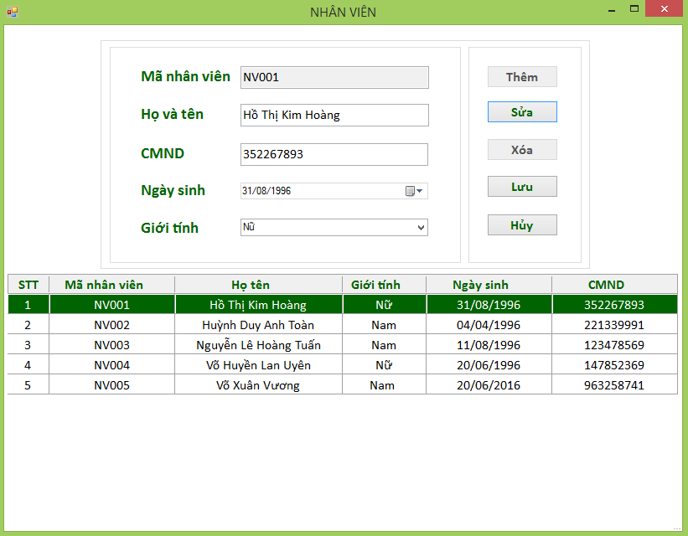

5

1

7

6

4

3

2

|  |  |  |  |
| --- | --- | --- | --- |
| **STT** | **Biến cố** | **Xử lý** | **Mã số xử lý** |
| 1 | Tải màn hình Thông tin nhân viên | * Hiển thị danh sách nhân viên |  |
| 2 | Chọn Button Thêm | * Hiển thị các control trong panel thông tin nhân viên để người dùng nhập thông tin nhân viên mới * Hiển thị button Lưu và button Hủy * Ẩn button Sửa và button Xóa |  |
| 3 | Chọn Button Sửa | * Hiển thị các control trong panel thông tin nhân viên để người dùng sửa một nhân viên * Hiển thị button Lưu và button Hủy * Ẩn button Thêm và Xóa |  |
| 4 | Chọn Button Xóa | Chờ xác nhận xóa một nhân viên chọn từ danh sách nhân viên. Nếu người dùng chọn Yes, tiến hành xóa nhân viên và thông báo tác vụ thành công. |  |
| 5 | Chọn một nhân viên trong danh sách nhân viên | Hiển thị thông tin lên các control trong panel thông tin nhân viên |  |
| 6 | Chọn Button Lưu | Lưu lại thông tin người dùng đã nhập nếu trước đó người dùng chọn Thêm hoặc Sửa để thêm hoặc cập nhật nhân viên. |  |
| 7 | Chọn Button Hủy | * Ẩn button Lưu và button Hủy * Không cho phép người dùng thao tác lên các control trong pnael thông tin nhân viên |  |

### 5.3.3 Xử lý lỗi

#### 5.3.3.1 Màn hình “Đăng nhập”

|  |  |  |
| --- | --- | --- |
| **STT** | **Biến cố** | **Xử lý** |
| 1 | Không nhập Nhân viên | Thông báo lỗi “Tên nhân viên không được rỗng” |
| 2 | Không nhập Mật khẩu | Thông báo lỗi “Mật khẩu không được rỗng” |
| 3 | Nhân viên hoặc Mật khẩu không chính xác | Thông báo lỗi “Sai tên đăng nhập hoặc mật khẩu. Mời nhập lại” |

#### 5.3.3.4 Màn hình “Thêm sách”

|  |  |  |
| --- | --- | --- |
| **STT** | **Biến cố** | **Xử lý** |
| 1 | Khi chọn button Lưu mà chưa nhập Tên sách | Thông báo lỗi “Bạn chưa nhập tên sách” |
| 2 | Khi chọn button Lưu mà chưa nhập Trị giá | Thông báo lỗi “Bạn chưa nhập trị giá” |
| 3 | Khi chọn button Lưu mà chưa nhập Nhà xuất bản | Thông báo lỗi “Bạn chưa nhập nhà xuất bản” |
| 4 | Khi chọn button Lưu mà chưa nhập Số lượng | Thông báo lỗi “Bạn chưa nhập số lượng” |
| 5 | Khi chọn button Lưu mà chưa nhập Năm xuất bản | Thông báo lỗi “Bạn chưa nhập năm xuất bản” |
| 6 | Khi chọn button Lưu mà chưa chọn Tác giả | Thông báo lỗi “Bạn chưa chọn tác giả” |
| 7 | Khi chọn button Lưu mà chưa chọn Thể loại | Thông báo lỗi “Bạn chưa chọn thể loại” |

#### 5.3.3.5 Màn hình “Thông tin sách”

|  |  |  |
| --- | --- | --- |
| **STT** | **Biến cố** | **Xử lý** |
| 1 | Khi chọn button Lưu mà chưa nhập Tên sách | Thông báo lỗi “Bạn chưa nhập tên sách” |
| 2 | Khi chọn button Lưu mà chưa nhập Trị giá | Thông báo lỗi “Bạn chưa nhập trị giá” |
| 3 | Khi chọn button Lưu mà chưa nhập Nhà xuất bản | Thông báo lỗi “Bạn chưa nhập nhà xuất bản” |
| 4 | Khi chọn button Lưu mà chưa nhập Số lượng | Thông báo lỗi “Bạn chưa nhập số lượng” |
| 5 | Khi chọn button Lưu mà chưa nhập Năm xuất bản | Thông báo lỗi “Bạn chưa nhập năm xuất bản” |
| 6 | Khi chọn button Lưu mà chưa chọn Tác giả | Thông báo lỗi “Bạn chưa chọn tác giả” |
| 7 | Khi chọn button Lưu mà chưa chọn Thể loại | Thông báo lỗi “Bạn chưa chọn thể loại” |

#### 5.3.3.6 Màn hình “Lập thẻ độc giả”

|  |  |  |
| --- | --- | --- |
| **STT** | **Biến cố** | **Xử lý** |
| 1 | Khi chọn button Lưu mà chưa nhập Họ tên | Thông báo lỗi “Bạn chưa nhập họ tên” |
| 2 | Khi chọn button Lưu mà chưa Ngày sinh không hợp lệ | Thông báo lỗi “Tuổi độc giả không hợp lệ” |
| 3 | Khi chọn button Lưu mà chưa nhập CMND | Thông báo lỗi “Bạn chưa nhập CMND” |
| 4 | Khi chọn button Lưu mà chưa nhập Email | Thông báo lỗi “Bạn chưa nhập Email” |
| 5 | Khi chọn button Lưu mà chưa nhập Địa chỉ | Thông báo lỗi “Bạn chưa nhập địa chỉ” |
| 6 | Khi chọn button Lưu mà chưa chọn Giới tính | Thông báo lỗi “Bạn chưa chọn giới tính” |
| 7 | Khi chọn button Lưu mà chưa chọn Loại độc giả | Thông báo lỗi “Bạn chưa chọn loại độc giả” |

#### 5.3.3.7 Màn hình “Thông tin độc giả”

|  |  |  |
| --- | --- | --- |
| **STT** | **Biến cố** | **Xử lý** |
| 1 | Khi chọn button Lưu mà chưa nhập Họ tên | Thông báo lỗi “Bạn chưa nhập họ tên” |
| 2 | Khi chọn button Lưu mà chưa Ngày sinh không hợp lệ | Thông báo lỗi “Tuổi độc giả không hợp lệ” |
| 3 | Khi chọn button Lưu mà chưa nhập CMND | Thông báo lỗi “Bạn chưa nhập CMND” |
| 4 | Khi chọn button Lưu mà chưa nhập Email | Thông báo lỗi “Bạn chưa nhập Email” |
| 5 | Khi chọn button Lưu mà chưa nhập Địa chỉ | Thông báo lỗi “Bạn chưa nhập địa chỉ” |
| 6 | Khi chọn button Lưu mà chưa chọn Giới tính | Thông báo lỗi “Bạn chưa chọn giới tính” |
| 7 | Khi chọn button Lưu mà chưa chọn Loại độc giả | Thông báo lỗi “Bạn chưa chọn loại độc giả” |

#### 5.3.3.8 Màn hình “Mượn sách”

|  |  |  |
| --- | --- | --- |
| **STT** | **Biến cố** | **Xử lý** |
| 1 | Khi chọn button Kiểm tra mà chưa nhập Mã độc giả | Thông báo lỗi “Bạn chưa nhập mã độc giả” |
| 2 | Khi chọn button Kiểm tra mà Mã độc giả không tồn tại | Thông báo lỗi “Mã độc giả không tồn tại” |
| 3 | Khi chọn button Mượn mà mã sách không tồn tại hoặc số lượng sách trong kho đã hết | Thông báo lỗi “Mã sách không hợp lệ hoặc số lượng trong kho đã hết” |
| 4 | Khi chọn button Mượn mà mã sách đã có trong danh sách mượn tạm thời | Thông báo lỗi “Sách đã có trong danh sách dự định mượn” |
| 5 | Khi chọn button Mượn mà mã sách đang được độc giả mượn | Thông báo lỗi “Bạn đang mượn quyển sách này” |

#### 5.3.3.9 Màn hình “Trả sách”

|  |  |  |
| --- | --- | --- |
| **STT** | **Biến cố** | **Xử lý** |
| 1 | Khi chọn button Kiểm tra mà chưa nhập Mã độc giả | Thông báo lỗi “Bạn chưa nhập mã độc giả” |
| 2 | Khi chọn button Kiểm tra mà Mã độc giả không tồn tại | Thông báo lỗi “Mã độc giả không tồn tại” |

#### 5.3.3.10 Màn hình “Thu tiền phạt”

|  |  |  |
| --- | --- | --- |
| **STT** | **Biến cố** | **Xử lý** |
| 1 | Khi chọn button Kiểm tra mà chưa nhập Mã độc giả | Thông báo nhắc nhở “Nhập mã độc giả” |
| 2 | Khi chọn button Kiểm tra mà Mã độc giả không tồn tại | Thông báo lỗi “Mã độc giả không tồn tại” |
| 3 | Khi độc giả không có tiền nợ | Thông báo lỗi “Độc giả không có tiền nợ” |
| 4 | Khi chọn button Lưu mà chưa nhập Tiền thu | Thông báo nhắc nhở “Nhập số tiền thu” |

#### 5.3.3.11 Màn hình “Thống kế sách mượn theo thể loại”

|  |  |  |
| --- | --- | --- |
| **STT** | **Biến cố** | **Xử lý** |
| 1 | Khi chọn button Tạo báo cáo mà không có dữ liệu mượn sách vào tháng năm được chọn | Thông báo “Không có dữ liệu” |

#### 5.3.3.12 Màn hình “Thống kế sách trả trễ”

|  |  |  |
| --- | --- | --- |
| **STT** | **Biến cố** | **Xử lý** |
| 1 | Khi chọn button Tạo báo cáo mà không có dữ liệu trả sách trễ vào ngày được chọn | Thông báo “Không có dữ liệu” |

#### 5.3.3.13 Màn hình “Thay đổi quy đinh”

|  |  |  |
| --- | --- | --- |
| **STT** | **Biến cố** | **Xử lý** |
| 1 | Chọn button Lưu mà chưa nhập Tên thể loại | Thông báo lỗi “Tên thể loại chưa được cung cấp” |

#### 5.3.3.14 Màn hình “Đổi mật khẩu”

|  |  |  |
| --- | --- | --- |
| **STT** | **Biến cố** | **Xử lý** |
| 1 | Chọn button Lưu mà chưa nhập Mật khẩu hiện tại | Thông báo lỗi “Mật khẩu hiện tại không được rỗng” |
| 2 | Chọn button Lưu mà chưa nhập Mật khẩu mới | Thông báo lỗi “Mật khẩu mới không được rỗng” |
| 3 | Chọn button Lưu mà Mật khẩu hiện tại không đúng | Thông báo lỗi “Mật khẩu hiện tại không đúng” |
| 4 | Chọn button Lưu mà Nhập lại mật khẩu không trùng khớp với Mật khẩu mới | Thông báo lỗi “Mật khẩu xác nhận không trùng khớp” |

#### 5.3.3.15 Màn hình “Thông tin tài khoản”

|  |  |  |
| --- | --- | --- |
| **STT** | **Biến cố** | **Xử lý** |
| 1 | Chọn button Lưu mà chưa nhập Tên đăng nhập | Thông báo lỗi “Bạn chưa nhập tên đăng nhập” |
| 2 | Chọn button Lưu mà chưa nhập Mật khẩu | Thông báo lỗi “Bạn chưa nhập mật khẩu” |
| 3 | Chọn button Lưu mà chưa chọn Mã nhân viên | Thông báo lỗi “Bạn chưa chọn Mã nhân viên” |
| 4 | Chọn button Lưu mà chưa chọn Chức vụ | Thông báo lỗi “Bạn chưa chọn Chức vụ” |
| 5 | Chọn button Lưu mà Tên nhân viên trùng với tên nhân viên đã có | Thông báo lỗi “Tên đăng nhập đã có người sử dụng” |

#### 5.3.3.16 Màn hình “Thông tin nhân viên”

|  |  |  |
| --- | --- | --- |
| **STT** | **Biến cố** | **Xử lý** |
| 1 | Chọn button Lưu mà chưa nhập Họ và tên | Thông báo lỗi “Bạn chưa nhập tên nhân viên” |
| 2 | Chọn button Lưu mà chưa nhập CMND | Thông báo lỗi “Bạn chưa nhập CMND |
| 3 | Chọn button Lưu mà chưa chọn Giới tính | Thông báo lỗi “Bạn chưa chọn giới tính” |

# CHƯƠNG 6. CÀI ĐẶT VÀ KIỂM THỬ

## Môi trường phát triển phần mềm

### Môi trường phát triển chung

Khi tiến hành lập trình, các thành viên trong nhóm phát triển phải đảm bảo môi trường phát triển phần mềm chung như sau:

Về phần mềm:

* Hệ điều hành: Windows 8.1 trở lên.
* Trình phát triển tích hợp: Visual Studio 2015 với ngôn ngữ C#
* Cơ sở dữ liệu: SQL Server 2014
* Quản lý mã nguồn: Git version control system

Về phần cứng:

* CPU: Intel Core i3 1,6 GHz trở lên
* RAM: 4GB trở lên.
* Ổ cứng còn trống ít nhất 100 GB để cài đặt các công cụ phát triển.
* Card mạng wireless, card mạng dây
* Chuột, bàn phím,...

### Trình phát triển tích hợp Visual Studio 2015

Microsoft Visual Studio là một môi trường phát triển tích hợp (IDE) từ Microsoft. Nó được sử dụng để phát triển chương trình máy tính cho Microsoft Windows, cũng như các trang web, các ứng dụng web và các dịch vụ web. Visual Studio sử dụng nền tảng phát triển phần mềm của Microsoft như Windows API, Windows Forms, Windows Presentation Foundation, Windows Store và Microsoft Silverlight.

Visual Studio bao gồm một trình soạn thảo mã hỗ trợ IntelliSense cũng như cải tiến mã nguồn. Trình gỡ lỗi tích hợp hoạt động cả về trình gỡ lỗi mức độ mã nguồn và gỡ lỗi mức độ máy. Công cụ tích hợp khác bao gồm một mẫu thiết kế các hình thức xây dựng giao diện ứng dụng, thiết kế web, thiết kế lớp và thiết kế giản đồ cơ sở dữ liệu. Nó chấp nhận các plug-in nâng cao các chức năng ở hầu hết các cấp bao gồm thêm hỗ trợ cho các hệ thống quản lý phiên bản (như Subversion) và bổ sung thêm bộ công cụ mới như biên tập và thiết kế trực quan cho các miền ngôn ngữ cụ thể hoặc bộ công cụ dành cho các khía cạnh khác trong quy trình phát triển phần mềm.

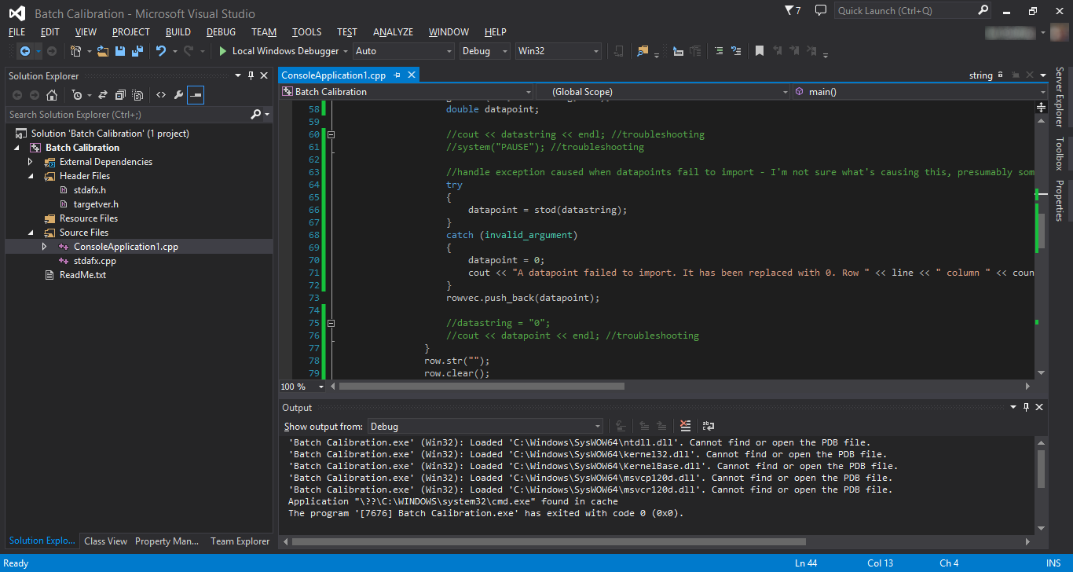

Hình 6.1. Giao diện của Visual Studio (Nguồn: Wikipedia)

### Công cụ quản trị cơ sở dữ liệu SQL Server 2014 Management Studio

SQL Server Management Studio là một công cụ trực quan để quản lý SQL Server. Với SQL Server Management Studio chúng ta có thể thực hiện các tương tác với database trên giao diện người dùng hoặc bằng câu lệnh. SQL Server Management Studio được thiết kế thân thiện và dễ sử dụng.

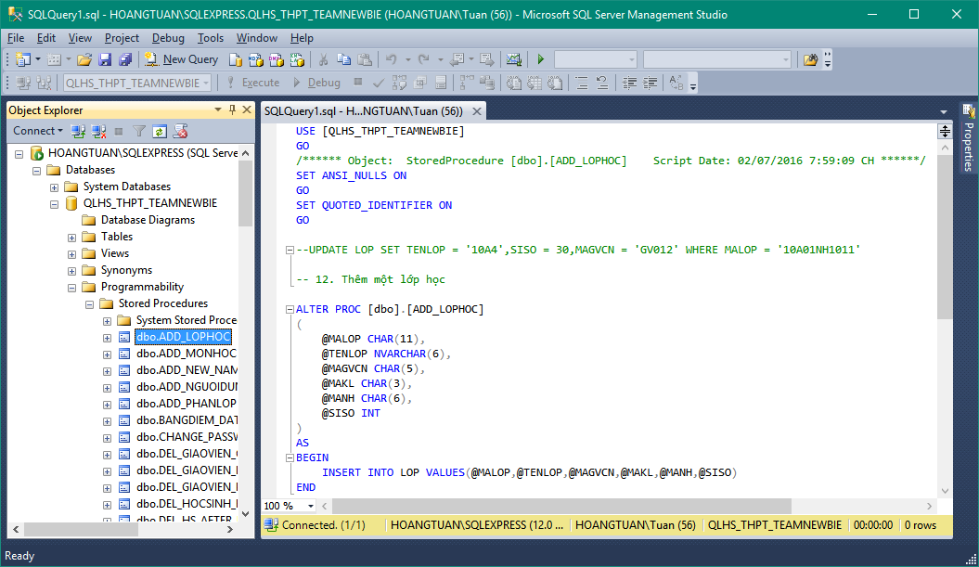

Hình 6.2: Giao diện của Microsoft SQL Server Management Studio 2014

### Hệ thống quản lý mã nguồn Git

Git là một hệ thống quản lý phiên bản (Version Control System) dùng để quản lý và kiểm tra các phiên bản mã nguồn khác nhau trong quá trình phát triển mã nguồn. Git sử dụng mô hình phân tán, ngược lại so với SVN hoặc CSV. Mỗi nơi lưu source sẽ được gọi là Repositories, không cần lưu trữ tập trung một nơi, mà mỗi thành viên trong team sẽ có một repository ở máy của riêng mình. Có 2 dạng là Local repository và Remote repositories. Lập trình viên có thể thực hiện mọi công việc trên bản sao (local) repository trên máy tính. Sau khi hoàn thiện công việc rồi có thể đẩy lên Remote repository để chia sẻ cho người khác.

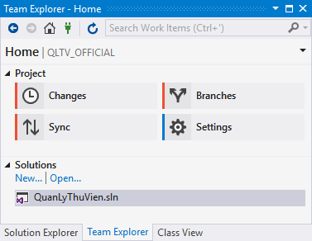

Hình 6.3. Giao diện Git Extension tích hợp trên Visual Studio 2015

Git có nhiều ưu điểm, đặc biệt là giải quyết xung đột (conflict) khi chia tách và nhập các nhánh phần mềm. Trong khi với SVN, việc này luôn là ác mộng vì các xung đột trong quá trình tách/nhập, còn với Git việc này quá dễ dàng.

Có nhiều server cung cấp dịch vụ lưu trữ Git như GitHub.com, Bitbucket.org, GitLab.com,... Với ưu điểm cho phép tạo private repository, GitLab.com được chọn để lưu trữ mã nguồn phần mềm Quản lý Thư viện.

## Kiểm thử phần mềm

* Kiểm thử đơn vị: Mỗi thành viên sau khi hoàn thành tính năng của mình sẽ tự kiểm thử để phát hiện tất cả các lỗi phát sinh và sau đó tự gỡ lỗi.
* Kiểm thử toàn bộ: Sau khi các tính năng hoàn chỉnh, nhóm trưởng tiến hành Merge code các tính năng lại, các thành viên sẽ test tổng thể phần mềm ở các tính chất:
  + Tính đúng đắn: Kết quả trả về của phần mềm cho người dùng phải chính xác.
  + Tính tiện dụng và hiệu quả: Phần mềm phải cung cấp cho người dùng sự tiện lợi, thoải mái khi sử dụng.
  + Tính ổn định: Phát hiện tất cả các lỗi phát sinh cả về giao diện lẫn xử lý.

Sau khi phát hiện lỗi, tiến hành thông báo để các thành viên khác sửa lỗi.

# CHƯƠNG 7. NHẬN XÉT VÀ ĐÁNH GIÁ

## 7.1 Bảng phân công công việc

|  |  |  |  |
| --- | --- | --- | --- |
| **Lập trình** | **Hồ Thị Kim Hoàng**  **14520308** | **Huỳnh Duy Anh Toàn**  **14520967** | **Võ Huyền Lan Uyên**  **14521068** |
| Màn hình Độc Giả |  | X |  |
| Màn hình Sách |  | X |  |
| Màn hình Mượn – Trả sách | X |  |  |
| Màn hình Thống kê | X |  |  |
| Màn hình Hệ thống |  |  | X |
| Màn hình Tài khoản |  |  | X |
| **Báo cáo** |  |  |  |
| Chương 1 |  | X |  |
| Chương 2 |  | X |  |
| Chương 3 | X |  |  |
| Chương 4 | X |  |  |
| Chương 5 | X |  |  |
| Chương 6 |  |  | X |
| Chương 7 |  |  | X |

## 7.2 Kết quả

### 7.2.1 Kết quả đạt được

Phần mềm quản lý thư viện sẽ góp phần cải thiện tình trạng khó khăn, bất cập và mở ra môi trường chuyên nghiệp hơn trong vấn đề quản lý hoạt động của thư viện. Mặc dù còn những hạn chế do lần đầu nhóm lập trình một phần mềm quản lý, nhưng nhìn chung, phần mềm đã cơ bản hỗ trợ các thao tác nghiệp vụ, trở thành một cánh tay đắc lực của độc giả và nhân viên thư viện.

Dưới đây là bảng mô tả mức độ đáp ứng yêu cầu của các chức năng trong phần mềm

|  |  |  |
| --- | --- | --- |
| **STT** | **Màn hình** | **Mức độ hoàn thiện** |
| 1 | Hệ thống quản lý thư viện | 98% |
| 2 | Đăng nhập | 99% |
| 3 | Trang chủ | 100% |
| 4 | Lập thẻ độc giả | 99% |
| 5 | Thông tin độc giả | 98% |
| 6 | Thêm sách | 97% |
| 7 | Thông tin sách | 97% |
| 8 | Lập phiếu mượn sách | 98% |
| 9 | Lập phiếu trả sách | 99% |
| 10 | Lập phiếu thu tiền | 96% |
| 11 | Danh sách phiếu | 99% |
| 12 | Thống kê sách mượn theo thể loại | 100% |
| 13 | Thống kê sách trả trễ | 100% |
| 14 | Thay đổi quy định | 100% |
| 15 | Thông tin phiên bản | 100% |
| 16 | Đổi mật khẩu | 100% |
| 17 | Thông tin tài khoản | 99% |
| 18 | Thông tin nhân viên | 95% |
| 19 | In thẻ độc giả | 97% |
| 20 | In phiếu mượn sách | 97% |
| 21 | In phiếu trả sách | 99% |
| 22 | In phiếu thu tiền | 95% |

Bên cạnh đó, phần mềm cũng đảm bảo về vấn đề phân quyền truy cập, bao gồm: độc giả, thủ thư và quản trị viên. Từ đó có thể linh động trong việc đối tượng truy cập phần mềm.

### 7.2.2 Hạn chế

Do chưa có kinh nghiệm trong việc lập trình và thời gian hoàn thành gấp rút nên phần mềm vẫn còn một số hạn chế cần được khắc phục như:

* Lần đầu mở màn hình chính sẽ tốn một ít thời gian.
* Hệ thống tìm kiếm đơn giản, chưa thực hiện được các thao tác tìm kiếm phức tạp.
* Chưa thể thông báo cho độc giả mượn quá hạn nếu độc giả không quay lại thư viện.

## 7.3 Hướng phát triển

Nhóm nhận thấy phần mềm còn một số hạn chế nêu trên, từ đó đặt ra hướng phát triển phần mềm để hoàn thiện hơn , cụ thể như sau:

* Ràng buộc chặt chẽ miền giá trị của các dữ liệu nhập vào cơ sở dữ liệu.
* Tối ưu hóa về mặt thời gian truy xuất.
* Tiếp túc xây dựng, nghiên cứu phần mềm ngày càng hoàn thiện và có thể áp dụng vào thư viện trung tâm tỉnh.
* Áp dụng công nghệ mã vạch vào quá trình quản lý sách, quản lý độc giả.
* Hỗ trợ người dùng tra cứu nhanh hơn, chính xác hơn.
* Hỗ trợ gửi email tự động hay thông báo qua hệ thống SMS để thông báo tới độc giả mượn quá hạn.

# Tài liệu tham khảo

1. Nguyễn Đình Loan Phương (2016), *Slide bài giảng Phân tích thiết kế hệ thống thông tin*
2. Nguyễn Thị Thanh Trúc (2016), *Slide bài giảng Nhập môn Công nghệ Phần mềm*.
3. <https://vi.wikipedia.org/wiki/Microsoft_Visual_Studio>
4. .NET Framework, Bách khoa toàn thư mở Wikipedia [Online], <https://vi.wikipedia.org/wiki/.NET_Framework>
5. Git (software), Bách khoa toàn thư mở Wikipedia [Online], <https://en.wikipedia.org/wiki/Git_(software)>
6. Windows Forms, Bách khoa toàn thư mở Wikipedia [Online], <https://en.wikipedia.org/wiki/Windows_Forms>